Groeien als leergemeenschap
Een ontwerponderzoek voor het opbouwen van een vertrouwelijke leergemeenschap tussen gezinnen en school, zodat de kwetsbare leerling de meest efficiënte ondersteuning krijgt in het leerproces.
Martine Johanna Eefting | Eindopdracht Bachelor Social Work | Academie voor Sociale Studies, Hanzehogeschool Groningen

Groeien als leergemeenschap
Een ontwerponderzoek voor het opbouwen van een vertrouwelijke leergemeenschap tussen gezinnen en school, zodat de kwetsbare leerling de meest efficiënte ondersteuning krijgt in het leerproces.
Auteur: Martine Johanna Eefting, 355908

23 mei 2023
Bachelor Social Work, voltijd
Academie voor Sociale Studies, Hanzehogeschool Groningen
Eindopdracht: SSVB22EO-Advies
Begeleidende docent: Annelies Overwijk

Opdracht gevende organisatie: The International School of Uganda (ISU)
Begeleider: Kelly Arndt, leerondersteuning coördinator

APA 7e editie
Aantal woorden: 7000

Voorwoord
Voor u ligt het ontwerponderzoek ‘Groeien als leergemeenschap’ dat is uitgevoerd in het kader van de eindopdracht voor het afstuderen aan de opleiding Social Work Voltijd aan de Hanzehogeschool te Groningen. De uitvoering van het onderzoek heeft plaatsgevonden in de periode van februari 2023 tot en met mei 2023.
Het onderzoek is uitgevoerd in opdracht van The International School of Uganda (ISU). Tijdens het onderzoek is een vraagstuk ontdekt voor de versterking van de vertrouwelijke leergemeenschap in het belang van de kwetsbare leerling. Het advies levert handvatten op voor de leerondersteuning docenten om dit te versterken, zodat de kwetsbare leerling de meest efficiënte ondersteuning krijgt in het leerproces. Hierin is afgebakende communicatie en vertrouwelijkheid de basis.
Voor het tot stand komen van het ontwerponderzoek, wil ik mijn dank uitspreken naar alle betrokkenen. In het bijzonder wil ik mijn contactpersoon Kelly Arndt bedanken voor het begeleiden, ondersteunen en delen van ervaringen en perspectieven. Verder wil ik de andere medewerkers van ISU, de ouders, de leerlingen en externe professionals bedanken die hebben bijgedragen door te participeren aan interviews en andere onderzoeksmethodes. Tot slot wil ik mijn dank uitspreken naar Annelies Overwijk, mijn begeleidende docent, voor haar opbouwende feedback en begeleiding.

Managementsamenvatting
Voor het opvoeden en ondersteunen van een kind is een gemeenschap van mensen nodig. Daarom is het voor scholen van belang om een gemeenschap met de ouders/verzorgers op te bouwen. Uit meerdere onderzoeken blijkt dat de betrokkenheid van ouders/verzorgers een positief effect heeft op de motivatie van leerlingen voor school, hun welbevinden en hun prestaties (Oostdam & De Vries, 2014). Hierin is duidelijke communicatie essentieel. Deze communicatie met ouders/verzorgers is vooral van belang bij kinderen met extra ondersteuningsbehoeften (Hawthorne, 2022).
Dit ontwerponderzoek is uitgevoerd op The International School Of Uganda (ISU) in belang van de kwetsbare leerlingen en hun ouders/verzorgers van de Senior School. In de eerste weken is door veldoriëntatie een vraagstuk ontdekt in de communicatie en leergemeenschap met deze gezinnen en de school. Op het vraagstuk wordt een advies gegeven gericht op de leerondersteuning docenten van de Senior School. De leerondersteuning docent geeft les aan de leerlingen in het ondersteuningsprogramma door middel van gepersonaliseerde doelen. Dit programma is bedoeld voor leerlingen met extra behoeften door leerproblemen die ontstaan door bijvoorbeeld dyslexie of ADHD. De doelgroep van het product zijn de ouders/verzorgers van de kwetsbare leerlingen.
Uit de probleemanalyse blijkt ten eerste dat ouders/verzorgers van een kwetsbaar kind behoefte hebben aan contact met andere ouders/verzorgers in dezelfde situatie voor het uitwisselen van advies en emotionele steun, maar deze mogelijkheid niet hebben door het geringe zorgaanbod in Oeganda. Oeganda is een ontwikkelingsland wat onder andere betekent dat de diensten voor geestelijke gezondheid nog in ontwikkeling zijn (Iversen et al., 2021). Een ouder/verzorger van een kwetsbaar kind kan zich onzeker voelen, omdat het kind (mogelijk) nooit gaat bereiken wat de ouder gehoopt had (Deschambault, 2022). Voor het kind kan het leiden tot sociaal emotionele problemen zoals onzekerheid, moeilijk vrienden kunnen maken of angst door onzekerheid en onkunde van hun ouders/verzorgers (Persoonlijke communicatie, 2023). Ten tweede blijkt dat ISU mogelijkheden biedt voor een leergemeenschap met de school en gezin, maar dat ouders/verzorgers hier niet goed van op de hoogte zijn. Net als wat ISU verder aanbiedt, hoe ze de vertrouwelijkheid waarborgen en bij wie ze voor bepaalde zaken moeten zijn, zoals bijvoorbeeld voor zorgen over de aanpak van ISU. Hierdoor kan de kwetsbare leerling niet optimaal worden ondersteund in het leerproces. Hiermee komen de volgende artikelen uit de Beroepscode voor professionals in Sociaal Werk in het geding: Artikel 4: Bevorderen van het vertrouwen in het beroep, Artikel 7: Informatievoorziening, Artikel 10: Vertrouwelijkheid, Artikel 19: Samenwerking in de hulp- en dienstverlening en Artikel 21: Transparante en eenduidige regie (BPSW, 2021). Als gevolg van de probleemanalyse is de volgende doelstelling geformuleerd:
Dit ontwerponderzoek levert handvatten voor de leerondersteuning docenten in de Senior School voor het opbouwen van een vertrouwelijke leergemeenschap tussen de gezinnen en school, zodat de kwetsbare leerling de meest efficiënte ondersteuning krijgt in het leerproces.
Om de doelstelling te behalen is onderzocht welke ontwerpeisen worden gesteld vanuit alle betrokkenen en de literatuur. Er is een visualisatie van de betrokken gemaakt om een inleving mogelijk te maken in hun belevingswereld, wensen en motivaties (Van ’t Veer et al., 2020). Vervolgens zijn de ontwerpeisen onderzocht door middel van een enquête ingevuld door ouders/verzorgers, door interviews met ouders/verzorgers, ISU medewerkers en externe professionals en door een literatuurstudie waarbij bestaande internationale werkwijzen zijn onderzocht. De belangrijkste ontwerpeis was dat het product de interdisciplinaire samenwerking en overeenkomst in verwachtingen bevordert door afgebakende communicatie en verheldering in ieders rol. Verder was een ontwerpeis dat het product duidelijkheid geeft over de vertrouwelijkheidsrichtlijnen en waar ouders/verzorgers terecht kunnen voor zorgen en ouderondersteuning. Met deze ontwerpeisen geeft het product verduidelijking in de communicatiewegen, vertrouwelijkheidsrichtlijnen en rolverantwoordelijkheden. Hierdoor kan een vertrouwelijke leergemeenschap worden opgebouwd in het belang van de kwetsbare leerling en de ondersteuning in zijn leerproces. Vervolgens is een doelstelling voor het product met de ouders/verzorgers (de doelgroep) vastgesteld:
“Ouders/verzorgers van een kwetsbaar kind hebben toegang tot een vertrouwelijke leergemeenschap met de school voor ondersteuning en samenwerking door middel van afgebakende communicatie en rolverantwoordelijkheden, zodat de kwetsbare leerlingen de beste ondersteuning krijgen in het leerproces”.
Aan de hand van de ontwerpeisen en bovenstaande doelstelling is er gebrainstormd met ouders/verzorgers en gesproken met de leerondersteuning coördinator voor ideeën over een geschikt product. Hieruit is het idee ontstaan om een communicatiekaart te maken. Vervolgens is een prototype ontwikkeld die door drie evaluatierondes is gegaan. Na elke evaluatieronde is het prototype aangepast. Na de laatste evaluatie bleek het product te voldoen aan de ontwerpeisen en het doel. Het product draagt bij aan het opbouwen van een vertrouwelijke leergemeenschap tussen de gezinnen en school, zodat de kwetsbare leerling de meest efficiënte ondersteuning krijgt in het leerproces. Het product draagt bij aan de transparantie, zorgvuldigheid, betrouwbaarheid en integriteit van de leerondersteuning docenten. Het product geeft ISU de kans om gebruik te maken van ieders kwaliteiten binnen de leergemeenschap, omdat het product de interdisciplinaire en informele samenwerking bevordert.
Tot slot worden voor de implementatie van het product aanbevelingen gegeven. Het product kan aan het begin van ieder schooljaar worden uitgedeeld aan de ouders/verzorgers en op de site worden gezet. Het product is innovatief, duurzaam en eenvoudig in gebruik. Het product hoeft enkel aan het begin van ieder schooljaar worden bijgewerkt. Het wordt aanbevolen om het product bij te werken voor het schooljaar 2023-2024, zodat het product het nieuwe schooljaar kan worden ingezet. Daarbij is het voor de inbedding van belang dat het product onder de aandacht wordt gebracht bij alle medewerkers.
Andere aanbevelingen zijn:
- Het product uitbreiden naar de Junior School, zodat het toegankelijk wordt voor de gehele leergemeenschap;
- Het product aanbieden in verschillende talen om inclusie uit de missie en visie van ISU te waarborgen;
- De kwaliteit van de vertrouwelijkheidsrichtlijnen amenderen door uitbreiding en verdere toelichting, zodat de vertrouwelijkheid van leerlingen beter kan worden gewaarborgd;
- Het doen van een kwaliteitsonderzoek om na te gaan of het product zijn doel bereikt.

Inhoudsopgave
Hoofdstuk 1. Beschrijving van het product 1
1.1 Toelichting product 1
1.2 De bijdrage en kansen 1
Hoofdstuk 2: Aanleiding en doelstelling 2
2.1 Context 2
2.1.1 The International School of Uganda 2
2.1.2 Beroepscontext 3
2.2. Aanleiding 3
2.3 Probleemanalyse 3
2.3.1 Sociaal werk in Oeganda 3
2.3.2 Family School Partnership 4
2.3.3 Het gezin 5
2.4 Doelstelling 6
Hoofdstuk 3. Aanpak en inhoud 7
3.1 Discover en define 7
3.1.1 Empatize 7
3.1.2 Ontwerpeisen vaststellen 8
3.1.3 Design challenge 10
3.2 Develop en deliver 11
3.2.1 Ideeën genereren 11
3.2.2 Prototype 11
3.2.3 Prototype twee 12
3.2.3 Prototype drie 12
3.2.4 Eindevaluatie 12
Hoofdstuk 4. Aanbevelingen 13
4.1 Gebruik van het product 13
4.2 Implementatie en kansen 13
4.3 Junior School 13
4.4 Inclusie 14
4.5 Vertrouwelijkheidsrichtlijnen 14
4.6 Kwaliteitsonderzoek 14
Literatuurlijst 15
Bijlage 1: Aanleiding en Doelstelling 20
Bijlage 2: Ontwerpeisen vaststellen 31
Bijlage 3: Ideeën genereren 58
Bijlage 4: Evaluatie product 59

Hoofdstuk 1. Beschrijving van het product
Op basis van onderzoek is een product ontwikkeld om ouders/verzorgers van een kwetsbaar kind te ondersteunen in het begrijpen van de communicatiewegen, vertrouwelijkheidsrichtlijnen en rolverantwoordelijkheden in The International School of Uganda (ISU). Het doel is deze gezinnen met de school te laten groeien als vertrouwelijke leergemeenschap in verbondenheid en samenwerking, zodat de kwetsbare leerlingen efficiënter worden ondersteund bij het realiseren van hun leerpotentieel. De doorslaggevende factor voor het ontwerpen van dit product is dat communicatie de basis is voor het opbouwen van een leergemeenschap wat blijkt uit interviews met externe professionals.

1.1 Toelichting product
Het product is een communicatiekaart met de verschillende disciplines van de Senior School met een toelichting en de contactgegevens van de verantwoordelijke persoon. De leerondersteuning disciplines worden toegelicht met rolomschrijvingen, omdat het onderzoek hierop gericht is en er onduidelijkheden over bestaan. Daarnaast worden vertrouwelijkheidsrichtlijnen gegeven. Bovenaan de kaart staat het doel, de koppeling met de missie en visie van ISU en een uitleg van hoe de kaart werkt beschreven. Er wordt een verwijzing gemaakt naar twee handboeken voor meer informatie. Ouders/verzorgers kunnen de kaart gebruiken wanneer ze bijvoorbeeld met een vraag zitten over het leerplan van hun kind of over ouderondersteuning en willen weten wie ze hiervoor moeten benaderen. Het product kan worden bewaard voor “thuis op de koelkast”. Het idee van het product is tot stand gekomen door een brainstormsessie met ouders/verzorgers en is vervolgens verfijnd met de leerondersteuning coördinator. Daarna is een prototype ontwikkeld die drie rondes is getest en geëvalueerd. Na elke ronde is het prototype verbeterd (Bijlage 4). Het product wordt afgewerkt met het ISU logo door de marketingafdeling van ISU. Het product kan worden uitgebreid naar de Junior School en uit worden gegeven in verschillende talen in het belang van inclusie. Daarnaast kan de kwaliteit van de richtlijnen over vertrouwelijkheid worden geamendeerd door het toe te lichten in de handboeken. Tot slot wordt een kwaliteitsonderzoek aangeraden om na te gaan of het product het doel bereikt.

1.2 De bijdrage en kansen
Het product draagt bij aan het opbouwen van een vertrouwelijke leergemeenschap tussen de gezinnen school, zodat de kwetsbare leerling de meest efficiënte ondersteuning krijgt in het leerproces. Door het gebruik van het product komen vragen van ouders/verzorgers over de school direct bij de juiste persoon terecht, waardoor de communicatie efficiënter verloopt. Samen met de rolomschrijvingen bevordert het de interdisciplinaire samenwerking. Door de rolomschrijvingen en vertrouwelijkheidsrichtlijnen begrijpen ouders/verzorgers wie wat kan betekenen voor zijn of haar kind en hoe vertrouwelijkheid wordt gewaarborgd. Dit is van belang voor het opbouwen van een relatie. Tot slot geeft het product ouders/verzorgers toegang tot het uitwisselen van emotionele steun, kennis en advies met andere ouders/verzorgers. Het product versterkt Artikel 4: Bevorderen van het vertrouwen in het beroep, Artikel 7: Informatievoorziening, Artikel 10: Vertrouwelijkheid, Artikel 19: Samenwerking in de hulp- en dienstverlening en Artikel 21: Transparante en eenduidige regie uit de Beroepscode voor professionals in Sociaal Werk (BPSW, 2021). Daarmee draagt het bij aan de transparantie, zorgvuldigheid, betrouwbaarheid en integriteit van de leerondersteuning docenten.

Hoofdstuk 2: Aanleiding en doelstelling
In dit hoofdstuk wordt de context, aanleiding, probleemanalyse en doelstelling toegelicht. De probleemanalyse is uitgevoerd op macro-, meso- en microniveau. Op mesoniveau wordt een koppeling gemaakt met de artikelen uit de Beroepscode voor professionals in Sociaal Werk om te onderzoeken aan welke kernwaarden het product moet bijdragen.

2.1 Context

2.1.1 The International School of Uganda
The International School of Uganda (ISU) is gevestigd in Kampala, Oeganda. ISU is een campus dat bestaat uit de niveaus ‘Junior School’ en ‘Senior School’. De Junior School biedt onderwijs aan kinderen van 2,5 tot 11 jaar wat ‘Early Childhood’ tot en met ‘Grade 5’ omvat en is parallel aan de peuterspeelzaal tot en met groep 7 in Nederland. De Senior School biedt onderwijs aan kinderen van 11 tot 18 jaar wat ‘Grade 6’ tot en met ‘Grade 12’ omvat en is parallel aan groep 8 tot en met klas 6 op het voortgezet onderwijs in Nederland. Er zit geen verschil in niveau, zoals op het voortgezet onderwijs in Nederland. ISU biedt ‘International Bacculaureate’ (IB) onderwijs aan met als doel: “ontwikkelt onderzoekende, goed geïnformeerde en zorgzame jonge mensen die helpen een betere en vreedzamere wereld te creëren door middel van onderwijs dat intercultureel begrip en respect opbouwt” (International Baccalaureate, 2022, introductiesectie).
Internationale scholen onderscheiden zich van lokale scholen door onder andere het richten op een holistische ontwikkeling (Hingston, 2023). De holistische benadering gebruikt ISU om inclusie te verwezenlijken; dit is vastgelegd in hun missie en eerste leerprincipe (Bijlage 1.1). Om te streven naar inclusief onderwijs biedt de campus leerondersteuning bestaande uit verschillende disciplines en afstudeertrajecten afhankelijk van de behoeften, leerstijlen en ambities. Verder biedt ISU een welzijnsprogramma aan om de ontwikkeling van positieve gezondheid, relaties en identiteit te empoweren voor een gelukkige en evenwichtige leerling. Bovendien organiseert ISU een ‘Neurodiversity Week’, waarin neurodiversiteit wordt aangemoedigd en gevierd. Tot slot is ‘Family School Partnership (FSP)’, de samenwerking tussen school en gezin, een essentieel onderdeel van ISU om gedeelde visie, waarden en verwachtingen op te bouwen voor het ondersteunen van het succes van de leerlingen (Bijlage 1.1). ISU brengt de school en gezinnen bij elkaar door middel van open communicatie, evenementen en het creëren van nieuwe initiatieven (International School of Uganda, 2023). Daarnaast biedt ISU voor ouders/verzorgers een beveiligd ouderplatform, ouderworkshops, lezingenreeks en een blog.

2.1.2 Beroepscontext
ISU biedt leerondersteuning vanuit de inclusiefilosofie waarin de volgende aspecten worden benoemd; een gevoel van verbondenheid, accepteren van iedere unieke identiteit, ondersteuning tot eigenaarschap, keuzevrijheid, samenwerking en empowerment (Bijlage 1.1). Deze filosofie sluit aan bij de Global Definition of Social Work: “Sociaal werk is een praktijkgericht beroep en een academische discipline die sociale verandering en ontwikkeling, sociale cohesie en empowerment en bevrijding van mensen bevordert” (ISFW, 2023, par. 2). Sociaal werk is geen beschermd beroep in Oeganda (Lombard & Twikirize, 2014). Daarom richt dit onderzoek zich op de leerondersteuning docenten van de Senior School. Hun rol is om samen met het team te plannen, onderwijzen en beoordelen om alle leerlingen te ondersteunen en ervoor te zorgen dat met alle behoeften rekening wordt gehouden in het plannings- en onderwijsproces (Bijlage 1.1). De leerondersteuning docenten geven les aan de leerlingen in het ondersteuningsprogramma door middel van gepersonaliseerde doelen. Dit programma is bedoeld voor leerlingen met extra behoeften door leerproblemen die ontstaan door bijvoorbeeld dyslexie of ADHD. ISU duidt deze psychische kwetsbaarheden aan als neurodiversiteit, omdat ze het niet als kwetsbaarheid willen benoemen. In de probleemanalyse wordt hier dieper op ingegaan. In het verslag wordt ‘kwetsbaar kind/leerling’ aangehouden.

2.2. Aanleiding
In eerste instantie heeft ISU advies gevraagd voor het ondersteunen van leerlingen uit Grade 6 en 7 in het accepteren van een diagnose. Na onderzoek is gebleken dat ISU veel ondersteuning biedt aan de leerlingen, zoals ondersteunende lessen, een ondersteunende docent in de reguliere lessen en de ‘Neurodiversity Week’ (Bijlage 1.3). Medewerkers van ISU zien geen leerlingen die buitengewoon moeite hebben met het accepteren van een diagnose en zien de meeste leerlingen juist trots zijn op hun diversiteit (Bijlage 1.3). Uit de sessie met de leerlingen blijken deze waarnemingen te kloppen (Bijlage 2.2). Uit gesprekken met ouders/verzorgers van een kwetsbaar kind bleek dat er behoefte is aan contact met andere ouders/verzorgers, maar dat deze mogelijkheid er niet is door het geringe zorgaanbod in Oeganda (Persoonlijke communicatie, 2023). Hier wordt in de probleemanalyse dieper op ingegaan. Daarom kreeg het onderzoek de focus op het ontwikkelen van een gemeenschap tussen ouders/verzorgers. Echter biedt ISU deze mogelijkheden, maar ouders/verzorgers zijn hier niet goed van op de hoogte (Bijlage 2.1; Bijlage 2.6). Hetzelfde geldt voor wat ISU verder aanbiedt, hoe ze de vertrouwelijkheid waarborgen en bij wie ze voor bepaalde zaken moeten zijn, zoals bijvoorbeeld voor zorgen over de aanpak van ISU (Bijlage 1.3; Bijlage 2.4; Bijlage 2.5). Hierdoor kunnen de kwetsbare leerlingen niet optimaal worden ondersteund in het leerproces. Daarom wordt een advies ontworpen om de vertrouwelijke leergemeenschap tussen de gezinnen en ISU te laten groeien door verbetering in communicatie en samenwerking. Hierin zijn de ouders/verzorgers de doelgroep van het product. De onderzoeksvraag luidt: “welke handvatten hebben de leerondersteuning docenten nodig om de communicatie en samenwerking tussen ISU en ouders/verzorgers te verbeteren voor het opbouwen van een vertrouwelijke leergemeenschap in het belang van de kwetsbare leerling?”.

2.3 Probleemanalyse

2.3.1 Sociaal werk in Oeganda
Oeganda is een ontwikkelingsland wat onder andere betekent dat de diensten voor de geestelijke gezondheid nog in ontwikkeling zijn (Iversen et al., 2021). In de ‘Child and Adolescent Mental Health Policy Guidelines’ (Uganda Ministry of Health, 2017) worden richtlijnen besproken om de geestelijke gezondheidszorg te bevorderen. Echter is er een tekort aan middelen en dienstverlening wat blijkt uit onderzoek (Iversen et al., 2021). In 2006 ging slechts 1% van het BBP (Bruto Binnenlands product) naar de geestelijke gezondheidszorg (Ministry of Health republic of Uganda & World Health Organization, 2006) en dat is tot op heden nog niet verhoogd (FW Africa, 2022). Oorzaken die dit probleem in stand houden zijn armoede, mensen die op zoek gaan naar traditionele genezers en het stigma over mentale gezondheid (Molodynski et al., 2017). Daarbij heeft de corona pandemie een negatieve invloed gehad (Ainamani et al., 2020). Er zijn organisaties die zich inzetten voor de geestelijke gezondheidszorg, zoals Mental Health Uganda (M.H.U) met als doel de toegankelijkheid en de kansen van mensen met een psychische aandoening te verbeteren (Mental Health Uganda, 2023). Een andere ontwikkeling is het onderzoek naar een Mental Health Care Plan (MHCP) waarmee de integratie van de geestelijke gezondheidszorg wordt vergemakkelijkt door middel van zorgpakketten (Kigozi et al., 2016). Verder heeft de Republiek van Oeganda bij de regering aangedrongen om de financiering en middelen in de geestelijke gezondheidszorg te verhogen (FW Africa, 2022). Tot slot blijken scholen van belang voor verbetering van de geestelijke gezondheidszorg wat betreft de bereikbaarheid en beschikbaarheid van diensten en samenwerking tussen verschillende sectoren (Skylstad et al., 2019).
In de aanleiding is besproken dat sociaal werk geen beschermd beroep in Oeganda is (Lombard & Twikirize, 2014). Echter zet National Association of Social Workers of Uganda (NASWU) zich in voor de ontwikkeling van sociaal werk in Oeganda, zoals om de beroepscode voor sociaal werk te handhaven, van sociaal werk een beschermd beroep te maken en kennis en de praktijk te bevorderen (National Association of Social Workers of Uganda, 2023).

2.3.2 Family School Partnership
ISU maakt gebruik van een functionele organisatiestructuur (Bijlage 1.5). De school wordt geleid door een raad van bestuur bestaande uit zeven gekozen leden (United States Department of State, 2023). ISU bestaat momenteel uit 233 personeelsleden van 20 nationaliteiten en meer dan 600 leerlingen van 51 nationaliteiten (United States Department of State, 2023). De cultuurverschillen zijn voor ISU overweldigend en ingewikkeld, omdat iedere ouder anders tegen de aanpak van ISU aankijkt (Bijlage 2.6). ISU werkt samen met zeven internationale organisaties gericht op onderwijs, met verschillende lokale groepen samen, zoals ‘Angel’s Center’ voor kinderen met speciale behoeften (Persoonlijke communicatie, 2023), met een onderwijspsycholoog uit Zuid-Afrika en een psycholoog uit Kampala (Bijlage 1.3). Deze samenwerkingen zijn in het belang van de ontwikkeling van de leerling en vervult daarmee Artikel 19: Samenwerking in de hulp- en dienstverlening (BPSW, 2021). Naast deze externe samenwerkingen, is FSP een essentieel samenwerkingsonderdeel van ISU. Met FSP wordt de ontwikkeling van leerlingen bevorderd door samenwerking en verbinding tussen gezin en school (Smith et al., 2020). Hiervoor heeft ISU profielen opgesteld om de rol, verantwoordelijkheden en doelen als verschillende leden van de leergemeenschap te sturen (Bijlage 1.1). Met deze aanpak ondersteunt ISU Artikel 19 en Artikel 21: Transparante en eenduidige regie (BPSW, 2021). Toch denken ouders dat ISU meer kan doen. Deze gedachte komt doordat ouders/verzorgers niet goed op de hoogte zijn van de mogelijkheden binnen ISU, omdat de communicatiewegen en rolverantwoordelijkheden onduidelijk zijn (Bijlage 1.3; Bijlage 2.1; Bijlage 2.5; Bijlage 2.6). Hiermee komt Artikel 7: Informatievoorziening in het geding (BPSW, 2021). Uit interviews met ouders/verzorgers blijkt dat niet iedereen een fijne relatie met ISU ervaart, omdat de vertrouwelijkheidsrichtlijnen onduidelijk zijn (Bijlage 2.5). Hierdoor komen Artikel 4: Bevorderen van het vertrouwen in het beroep en Artikel 10: Vertrouwelijkheid in het geding (BPSW, 2021). Verder weten ouders/verzorgers niet waar ze terecht kunnen met kritiek en verbeterpunten over de aanpak van ISU (Bijlage 1.3; Bijlage 2.5). Dit heeft als gevolg dat er niet altijd overeenstemming bestaat tussen ISU en de ouders/verzorgers. Hiermee blijkt dat Artikel 19 en Artikel 21 toch niet goed worden vervuld.

2.3.3 Het gezin
De leergemeenschap van ISU bestaat uit meer dan vijftig nationaliteiten, hierdoor zijn er cultuurverschillen. Dit heeft invloed op hoe ouders/verzorgers naar psychische of lichamelijke kwetsbaarheden kijken; sommige hebben er weinig problemen mee en andere voelen schaamte of willen niet dat hun kind gestigmatiseerd wordt (persoonlijke communicatie, 2023). Hoe de ouder naar een kwetsbaarheid kijkt, hangt ook af van hun kennis hierover, hun demografische kenmerken, het stigma en de beschikbare ondersteuning (Boulter & Rickwood, 2012). Het stigma over mentale gezondheid heeft invloed op het gedrag; mensen zijn geneigd het te verbergen (Bharadwaj et al., 2015). Sommige ouders/verzorgers van ISU laten dit zien doordat ze geen gebruik willen maken van de woorden ‘neurodiversiteit’ of ‘diagnose’ (Bijlage 2.5).
Ondanks de cultuurverschillen, zijn er overeenkomsten. Zoals het voelen van verdriet, bezorgdheid en opluchting toen ouders/verzorgers te horen kregen dat hun kind een diagnose heeft (Bijlage 2.5). Er kan een gevoel van rouw en verlies ontstaan, omdat het kind (mogelijk) nooit gaat bereiken wat de ouder gehoopt had (Deschambault, 2022). De ouder heeft zelf tijd nodig om de diagnose te accepteren, maar draagt ook de verantwoordelijkheid om het kind te helpen met het accepteren en het begrijpen van de diagnose (Deschambault, 2022). Hierin heeft sociale steun een positieve invloed op de kwaliteit van het leven van het kind en de ouders/verzorgers; het geeft informatie, steun, stressverlichting, bescherming, optimisme en hoop (Khanlou et al., 2015). De Afrikaanse uitspraak ‘It takes a village to raise a child’ maakt duidelijk dat een gemeenschap van mensen nodig is om voor een kind te zorgen. Uit de enquête en interviews met ouders/verzorgers blijkt dat niet iedereen contact heeft met andere ouders/verzorgers, maar deze behoefte wel hebben voor het uitwisselen van advies en emotionele steun (Bijlage 2.4; Bijlage 2.5). De ouders/verzorgers die wel onderling contact hebben doelen op een whatsappgroep. Deze groep bestaat uit 43 ouders/verzorgers van een kwetsbaar kind, waarvan tien tot vijftien actief zijn door het uitwisselen van kennis, bronnen en advies. Om een beeld te scheppen van een betreffende ouder is er een persona ontwikkeld (Bijlage 2.3).
Tot slot bespreken we de definitie van neurodiversiteit en wat voor invloed een diagnose heeft op het kind. Sussman (2021) beschrijft neurodiversiteit als “hersenvariaties die levensadaptatie omschrijven als een goede match tussen de hersenfunctie en de sociale omgeving” (p. 190). ISU beschrijft neurodiversiteit als dat ieder brein verschilt en dus iedereen hieronder valt (Bijlage 1.3). ISU zegt over leerlingen met een psychische kwetsbaarheid dat hun brein meer verschilt dan andere breinen. Daarbij focust ISU op de kwaliteiten wat diagnoses meebrengen. Armstrong (2015) noemt bijvoorbeeld dat autisme komt met de kwaliteit om kleine details en complexe patronen te herkennen, dat dyslexie komt met visueel-ruimtelijke vaardigheden en dat het syndroom van Williams komt met verhoogde muzikale vaardigheden. Bovendien zegt Armstrong (2015) hierover dat deze kwaliteiten een verklaring kunnen zijn waarom deze kwetsbaarheden nog voorkomen. Het woord neurodiversiteit houdt rekening met zowel de kwaliteiten als valkuilen. De valkuilen belemmeren het leren, zoals dyslexie het lezen en spellen bemoeilijkt en ADHD concentratieproblemen geeft (Verhulst, 2020). Verder leidt het tot sociaal emotionele problemen zoals onzekerheid, moeilijk vrienden kunnen maken of angst door onzekerheid en onkunde van hun ouders/verzorgers (Persoonlijke communicatie, 2023). Vanwege het stigma willen sommige ouders/verzorgers niet hun kind laten testen of de diagnose met school delen, hierdoor kan de school niet de juiste tools aan het kind geven (Persoonlijke communicatie, 2023).

2.4 Doelstelling
Dit ontwerponderzoek levert handvatten voor de leerondersteuning docenten in de Senior School voor het opbouwen van een vertrouwelijke leergemeenschap tussen de gezinnen en school, zodat de kwetsbare leerling de meest efficiënte ondersteuning krijgt in het leerproces. Het product levert daarmee een bevordering van de transparantie, zorgvuldigheid, betrouwbaarheid en integriteit van leerondersteuning docenten op. Het contact tussen de ouders/verzorgers van een kwetsbaar kind zorgt voor het uitwisselen van emotionele steun, kennis, gedachten en advies wat een positieve impact heeft op de kwaliteit van het leven van het kind en de ouders/verzorgers (Khanlou et al., 2015). Het contact tussen de ouders/verzorgers en de school levert een samenwerking op waarin ruimte en vertrouwen is om de aanpak van ISU te bespreken, zodat er overeenstemming ontstaat.

Hoofdstuk 3. Aanpak en inhoud
In dit hoofdstuk worden samenvattingen van de ontwerpstappen beschreven die hebben geleid tot de ontwerpeisen van het product. Als leidraad voor de ontwerpstappen is het Double Diamond Model gebruikt; dit model bestaat uit de discover-, define-, develop- en deliverfase met elk hun eigen kenmerkende activiteiten (Van ’t Veer et al., 2020).

3.1 Discover en define

3.1.1 Empatize
Om een duidelijke visualisatie van de betrokkenen te maken, zijn onderstaande methodes ingezet. Hiermee wordt het een human-centered onderzoek en wordt een inleving in hun belevingswereld, wensen en motivaties mogelijk (Van ‘t Veer et al., 2020). De wensen en behoeften van de kwetsbare leerlingen en hun ouders/verzorgers zijn leidend in het ontwerpen van het product en het behalen van de doelstelling.
Fly on the wall: Om te oriënteren op de organisatie en de betrokkenen is er gebruik gemaakt van de ‘fly on the wall’ observatietechniek. Hiermee wordt er informatie verzameld door alleen te kijken en luisteren, zodat de invloed van de onderzoeker zijn aanwezigheid zo klein mogelijk blijft (Van ‘t Veer et al., 2020). Het observeren in de context verhoogt de ecologische validiteit van het onderzoek (Van ‘t Veer et al., 2020). De observaties zijn uitgevoerd tijdens reguliere lessen, leerondersteuning lessen, een ouderbijeenkomst en de ‘Neurodiversity Week’. Doordat er langer in de context is rondgelopen zijn de betrokkenen gewend geraakt aan de onderzoeker wat het sociaalwenselijk gedrag vermindert (Van ‘t Veer et al., 2020). De observaties zijn open uitgevoerd en opvallende zaken zijn objectief genoteerd om bias te voorkomen. Een uitgebreide verslaglegging is opgenomen in bijlage 2.1. Een belangrijk inzicht is dat ISU veel doet voor kwetsbare leerlingen, zoals leerassistenten in de reguliere lessen en aparte leerondersteuning lessen om te werken aan persoonlijke doelen. Daarnaast blijkt dat leerlingen positief zijn over neurodiversiteit en de meeste kijken niet negatief naar diagnoses. Een ander belangrijk inzicht is dat ISU ouderondersteuning aanbiedt, maar dit niet voor elke ouder duidelijk is. Tot slot is er een patroon ontdekt in geringe communicatie tussen ISU en de ouders/verzorgers van een kwetsbaar kind; ze zijn niet op de hoogte van wat ISU aanbiedt en bij wie ze met welke vraag moeten zijn.
Empathy map: Met behulp van de ‘empathy map’ zijn de belevingen, gevoelens, gedrag, behoeften en context van de leerlingen over het onderwerp ‘neurodiversiteit’ in kaart gebracht (Van ‘t Veer et al., 2020). Er hebben drie leerlingen uit Grade 6 en 7 deelgenomen. De methode is voorbereid met hulpmiddelen zoals smileys en kleurpotloden (Bijlage 2.2). Ze konden kiezen zelf antwoord te geven, hulpmiddelen te gebruiken of te tekenen/schrijven. Er zijn hulpvragen gesteld of voorbeelden gegeven om de leerlingen op weg te helpen. Het in kaart brengen van de gevoelsmatige, gedragsmatige en sociale kenmerken geeft een rijker inzicht en heeft als doel beter op deze belevingskenmerken aan te sluiten (Van ‘t Veer et al., 2020). Het fungeert als basis voor het vinden van overeenstemming tussen alle betrokkenen. Er is een foto van het resultaat gemaakt (Bijlage 2.2). De belangrijkste uitkomst is dat de leerlingen voornamelijk positief zijn over neurodiversiteit en diagnoses, omdat ze focussen op de kwaliteiten zoals creativiteit door ADHD. Een andere uitkomst is dat de leerlingen bewust zijn van de invloed van de omgeving, zoals wanneer een ouder geen begrip heeft door een gebrek aan kennis.
Persona: Om beter aan te sluiten op de specifieke kenmerken en wensen van de ouders/verzorgers is er een persona opgesteld (Van ‘t Veer et al., 2020). De persona is een resultaat van persoonlijke communicatie, de ‘fly on the wall’ methode en de enquête. Voor het ontwerpen van het product is het belangrijk om een levendige en concrete weergave van de doelgroep met hun wensen en behoeften te hebben om de focus op de doelgroep te behouden (Van ‘t Veer et al., 2020). De persona is uitgewerkt met demografische kenmerken, karaktereigenschappen, een korte biografie, emoties, interesses, waarden, frustraties en doelen (Bijlage 2.3). De elementen zijn uitgekozen op basis van wat relevant is om rekening mee te houden in het ontwerpen van het product.

3.1.2 Ontwerpeisen vaststellen
Voor het vaststellen van de ontwerpeisen is er een evidence-based practice uitgevoerd door middel van een enquête, interviews en literatuuronderzoek. De resultaten zijn geanalyseerd en geclusterd. De ontwerpeisen fungeren als richtlijn voor de eisen waaraan het product in de beroepspraktijk moet voldoen (Van der Donk & Van Lanen, 2019). Aan de hand hiervan is een design challenge geformuleerd om duidelijk te maken wat het product moet bereiken (Van ‘t Veer et al., 2020).
Enquête: De enquête is uitgevoerd met als doel om antwoord te krijgen op de onderzoeksvraag: “hoe denken ouders/verzorgers over psychische kwetsbaarheid en de aanpak van ISU hierin?”. De enquête is ingezet met een open karakter om gedetailleerde informatie te verkrijgen voor een kwalitatief onderzoek (Van der Donk & Van Lanen, 2019). Dit houdt in dat er niet gericht is op een groot aantal respondenten, mede omdat de betreffende groep niet groot is. De enquête is gestart met een inleiding over het onderzoek, het doel en de duur van de enquête. Daarna zijn de vragen in trechterstructuur opgesteld en gestructureerd door blokken om overzichtelijk in te zoomen op de belangrijkste punten (Van der Donk & Van Lanen, 2019). Uiteindelijk hebben vijf respondenten gereageerd. De respondenten betreffen ouders/verzorgers tussen de 40 en 55 jaar van een kind die leerondersteuning krijgt op ISU. De resultaten zijn in kaart gebracht met behulp van thematic analysis (Bijlage 2.4). De belangrijkste uitkomst is dat er niet altijd eensgezindheid bestaat over de aanpak van ISU. Een voorbeeld is een miscommunicatie tussen kind en school wat geleid heeft tot een straf waar de ouder het niet mee eens was. Een andere uitkomst is dat ISU veel mogelijkheden tot ondersteuning biedt voor leerlingen, maar dat ouderondersteuning gering is. De ontwerpeisen die hieruit voortvloeien zijn dat het product duidelijkheid geeft over bij wie ouders/verzorgers moeten zijn voor zorgen en klachten en dat het product ouderondersteuning biedt. Kernwaarden die worden benoemd zijn integriteit en betrouwbaarheid door het uitleggen en definiëren van vertrouwelijkheid.
Interviews: Er zijn dertien interviews uitgevoerd met ouders/verzorgers, ISU medewerkers en externe professionals. Alle interviews zijn half-gestructureerd om specifieke informatie te verkrijgen en daarop door te vragen. Met een half-gestructureerd interview stel je vragen van tevoren op (Van der Donk & Van Lanen, 2019).
Interview ouders/verzorgers: De interviews met de ouders/verzorgers (de doelgroep) had als doel om antwoord te krijgen op de onderzoeksvraag: “wat hebben ouders/verzorgers nodig vanuit ISU voor het opbouwen van een vertrouwelijke leergemeenschap met de school voor het ondersteunen van hun kind?”. De belangrijkste uitkomsten zijn gezamenlijk in een tabel uitgewerkt om de anonimiteit zoveel mogelijk te bewaren (Bijlage 2.5). Een uitkomst is dat ouders/verzorgers behoefte hebben aan bijeenkomsten met andere ouders/verzorgers voor het uitwisselen van kennis, advies en emotionele steun. De kernwaarden die worden genoemd, zijn respect, transparantie en betrouwbaarheid. Hierin vinden de ouders/verzorgers het belangrijk om overeenkomstige verwachtingen te hebben. Daarbij moet er rekening gehouden worden met wat het kind vindt. Er is een vervolginterview uitgevoerd met een ouder, omdat zij de oprichter is van de whatsappgroep voor ouders/verzorgers van een kwetsbaar kind. Het doel van het interview was om inzicht te krijgen in de whatsappgroep en de communicatie tussen ISU en de whatsappgroep. Dit interview is half-gestructureerd uitgevoerd (Bijlage 2.5). Een uitkomst is dat de communicatie tussen ISU en de ouders/verzorgers van een kwetsbaar kind beter kan (Bijlage 2.5). Het is voor ouders/verzorgers niet altijd duidelijk bij wie ze voor wat moeten zijn. De ontwerpeisen die hieruit voortvloeien zijn; het product brengt ouders/verzorgers bij elkaar; het product is in het belang van het kwetsbare kind; het product bevordert de overeenkomst in verwachtingen tussen ISU en de ouders/verzorgers en het product maakt wegwijs in communicatie en verschillende disciplines in ISU.
Contextual interviews ISU medewerkers: De interviews hadden als overkoepelend doel om antwoord te krijgen op de onderzoeksvraag: “wat is van belang in de communicatie met ouders/verzorgers voor het opbouwen van een vertrouwelijke leergemeenschap ter ondersteuning van de kwetsbare leerling?”. Er zijn medewerkers met verschillende rollen geïnterviewd om een zo breed mogelijk perspectief te verzamelen. Het interview met het hoofd van de Senior School en de leerondersteuning coördinator had als aanvullend doel om de eisen en randvoorwaarden vanuit het beleid te verzamelen. Verder is er een leerondersteuning docent en counselor geïnterviewd, omdat zij behoren tot de discipline leerondersteuning. De interviews zijn uitgevoerd in de eigen context, hierdoor zijn mensen vaak eerlijker en het helpt ervaringen naar boven te halen (Van ‘t Veer et al., 2020). De resultaten zijn uitgewerkt in aparte tabellen en vervolgens geclusterd tot de belangrijkste uitkomsten (Bijlage 2.6). Een uitkomst is dat ISU ouderondersteuning biedt, maar hierover moeten ouders/verzorgers bewuster worden gemaakt. Net als het recht dat ze hebben om zich uit te mogen spreken bij zorgen. Verder is er meer structuur en duidelijkheid in communicatie nodig waarin ISU en ouders/verzorgers elkaars deskundigheid waarderen en mee samenwerken. ISU biedt handboeken aan, maar met te veel tekst waardoor ze niet gebruiksvriendelijk zijn. De ontwerpeisen die hieruit voortvloeien zijn; het product maakt ouders/verzorgers bewust over de ouderondersteuning en waar ze terecht kunnen met zorgen; het product verduidelijkt de communicatie; het product bevordert de interdisciplinaire samenwerking door verheldering in ieders deskundigheid en het product is gemakkelijk en snel in gebruik. Tot slot is een ontwerpeis dat het product aansluit bij de missie, visie en leerprincipes van ISU. Daarin staat ondersteuning van de leerling en inclusie centraal.
Interviews externe professionals: De interviews met de externe professionals had als doel om antwoord te krijgen op de onderzoeksvraag: “wat is van belang om een vertrouwelijke leergemeenschap tussen gezinnen en school op te kunnen bouwen voor het ondersteunen van de kwetsbare leerling?”. Er zijn professionals met verschillende expertises geïnterviewd om een zo breed mogelijk perspectief te verzamelen. Geïnterviewd zijn een therapeut met een achtergrond in leerondersteuning, de oprichters van Steungroep Ouders (ST-OUD); een steungroep voor ouders die intervisies organiseert, een gezinspsycholoog uit Kampala en een beleidsmedewerker van Ouders & Onderwijs. De uitkomsten zijn uitgewerkt in aparte tabellen en vervolgens geclusterd tot de belangrijkste uitkomsten (Bijlage 2.7). De belangrijkste uitkomst is dat duidelijke communicatie de basis is voor het opbouwen van een gemeenschap. Dit kan worden bewerkstelligd door een duidelijke rolverdeling met erkenning en waardering in elkaars deskundigheid. Verder moet de communicatie afgebakend en wegwijs zijn. Tot slot is het van belang om het kind centraal te laten staan. De ontwerpeisen die hieruit voortvloeien zijn; het product omvat een overzicht van de rolverdeling met verantwoordelijkheden en een afbakening van vertrouwelijkheid en communicatie; het product biedt de basis voor het opbouwen van een gemeenschap en het product is in het belang van het kind.
Literatuurstudie: Er is literatuuronderzoek uitgevoerd met als doel om antwoord te krijgen op de onderzoeksvraag: “welke bestaande internationale werkwijzen, oplossingen en theoretische perspectieven bestaan er al in het opbouwen van een vertrouwelijke leergemeenschap tussen gezinnen en school?". Een uitgebreide verslaglegging is opgenomen in bijlage 2.8. Uit meerdere onderzoeken blijkt dat de betrokkenheid van ouders/verzorgers een positief effect heeft op de motivatie van leerlingen voor school, hun welbevinden en hun prestaties (Oostdam & De Vries, 2014). Het creëren van netwerken tussen school en gezinnen is gebaseerd op de ecologische systeemtheorie van Bronfenbrenner (1979), waarin wordt gesteld dat de ontwikkeling van het kind wordt bevorderd door een goede samenwerking tussen de overlappende systemen van het kind. Een voorbeeld is de internationale werkwijze ‘Family School Partnership (FSP)’ genoemd in hoofdstuk 2. Deze samenwerking bestaat uit handelingen die thuis en school verbindt voor het ondersteunen van de academische en sociaal-emotionele ontwikkeling van de leerling (Smith et al., 2020). Daarbij is het van belang dat ouders/verzorgers het schoolsysteem begrijpen en dat scholen erkennen dat ze dezelfde expertise en gelijke macht hebben bij het nemen van beslissingen (Gerdes et al., 2020). Uit onderzoek blijkt dat FSP een significant positief effect heeft op academisch en sociaal-emotioneel functioneren van leerlingen ongeacht hun etniciteit (Smith et al., 2020). Een andere internationale werkwijze is ‘Parent Teacher Association (PTA)’ wat een ouderraad is voor ouders/verzorgers en de leerkrachten van hun kind, waarbij er nagedacht wordt over manieren voor het verbeteren van de kwaliteit van het onderwijs op de school (Nnebedum & Akinfolarin, 2018). Uit onderzoek blijkt dat PTA de relatie tussen de school en gemeenschap verbetert en zorgt voor handhaving van de discipline in scholen (Ekundayo & Alonge, 2012). Andere internationale strategieën die scholen gebruiken in de communicatie met ouders/verzorgers zijn platformen, workshops, schoolnieuwsbrieven, curriculumevents en webinars (Hawthorne, 2022; Tutt, 2021). Deze communicatie is vooral van belang voor ouders/verzorgers van kinderen met extra leerondersteuning behoeften (Hawthorne, 2022). Het Nederlands Jeugdinstituut stelt dat het in partnerschap met ouders/verzorgers gaat om gelijkwaardigheid en het in staat stellen van de ouder in de rol als partner (Daamen, 2017). De Hogeschool Rotterdam (z.d.) biedt een gereedschapskist aan voor samenwerken met ouders gedurende de schoolloopbaan, zoals een informatiekaart. De informatiekaart heeft als doel de meest noodzakelijke informatie over school, bijeenkomsten en contactgegevens te verschaffen om onduidelijke communicatie te voorkomen (Hogeschool Rotterdam, z.d.). Ontwerpeisen die hieruit voortvloeien zijn; het product bevordert de samenwerking en communicatie tussen school en gezin door een gelijkwaardige relatie; het product verheldert het schoolsysteem en ieders rol en het product verschaft de meest noodzakelijke informatie.

3.1.3 Design challenge
Voor het vaststellen van de design challenge is de why/how-laddering methode uitgevoerd met drie ouders, omdat de doelstelling van het product hun behoeften moet vervullen. Met deze methode wordt de kern van het probleem duidelijker door kritisch te vragen waarom iets een probleem is (Van ‘t Veer et al., 2020). Het zorgt voor overeenstemming over de essentie en helpt een doel met meer oplossingsrichtingen te formuleren (Van ‘t Veer et al., 2020). De methode is gestart met een doelstelling die vervolgens bevraagd is met waarom- en hoe-vragen. De antwoorden zijn bediscussieerd en daaruit zijn de beste twee antwoorden genoteerd. Dit is zeven keer herhaald (Bijlage 2.9). Hieruit is de volgende design challenge geformuleerd: “ouders/verzorgers van een kwetsbaar kind hebben toegang tot een vertrouwelijke leergemeenschap met de school voor ondersteuning en samenwerking door middel van afgebakende communicatie en rolverantwoordelijkheden, zodat de kwetsbare leerlingen de beste ondersteuning krijgen in het leerproces”.

3.2 Develop en deliver

3.2.1 Ideeën genereren
Voor het genereren van ideeën is een brainstormsessie met ouders/verzorgers uitgevoerd en naderhand besproken met de leerondersteuning coördinator. De gegenereerde ideeën moeten aansluiten op de ontwerpeisen voor het behalen van de doelstelling.
Brainstormen met ouders/verzorgers: Voor het op een creatieve manier genereren van nieuwe ideeën is met vier ouders/verzorgers de methode brainstormen ingezet. Als gebruiker van het product, zijn hun ideeën waardevol. Bij brainstormen maak je gebruik van eigen en andermans associaties bij kernwoorden (Van der Donk & Van Lanen, 2019). De design challenge en ontwerpeisen zijn ingebracht als startpunt. De ouders/verzorgers kwamen enthousiast met ideeën. Deze ideeën zijn bediscussieerd, aangepast en gecombineerd. De resultaten zijn uitgewerkt in een document (Bijlage 3.1). Het idee is een beknopt overzicht van ieders rol en de wegen van communicatie door middel van een handleiding. In het overzicht wordt onder andere duidelijk waar ouders/verzorgers heen kunnen voor ondersteuning of zorgen en geeft een korte afbakening over vertrouwelijkheid. Om het kind centraal te laten staan, wordt er een koppeling gemaakt met de missie en visie van ISU. Deze keus is tot stand gekomen, omdat uit de ontwerpeisen blijkt dat er een fundering in communicatie nodig is voor het opbouwen van een leergemeenschap. Daarnaast was er een idee voor een draaiboek voor het opzetten van bijeenkomsten voor ouders/verzorgers van een kwetsbaar kind. Echter biedt ISU al ouderactiviteiten en ouderbijeenkomsten, alleen is de weg hier naartoe onduidelijk. Het product maakt deze weg duidelijk.
Inbreng Leerondersteuning coördinator: Het idee uit de brainstormsessie is besproken met de leerondersteuning coördinator om te onderzoeken wat mogelijk is vanuit het beleid en om het idee te verfijnen. Het resultaat is om een communicatiekaart te maken waarin duidelijk wordt bij wie je voor wat moet zijn om de samenwerking te bevorderen. De kaart kan kosteloos worden ontwikkeld met de middelen waarover ISU beschikt. Op de kaart staan de medewerkers met contactgegevens en een korte rolomschrijving. Tot slot komen er een vertrouwelijkheidsrichtlijnen in.

3.2.2 Prototype
Aan de hand van voorgaande is een prototype ontwikkeld als basis voor het opbouwen van een vertrouwelijke leergemeenschap (Bijlage 4.1). Het prototype is een communicatiekaart met informatie over de verschillende disciplines in de Senior School van ISU en de contactgegevens van de verantwoordelijke persoon. Het schema bestaat uit twee onderdelen; algemene informatie en leerondersteuning. In het prototype zitten vier verschillende manieren van weergegeven informatie (Bijlage 4.1). Om belanghebbenden een concreet beeld te geven van het product, wordt het met hen getest en geëvalueerd (Van der Donk & Van Lanen, 2019). De beperkingen worden verzameld en aangepast voor een nieuwe evaluatieronde (Van der Donk & Van Lanen, 2019).
Non-fictieve Casus: Het prototype is met vier ouders/verzorgers (de doelgroep) uitgetest middels een non-fictieve casus en vervolgens geëvalueerd met feedbackvragen (Bijlage 4.2). Met de casus is uitgetest hoe traceerbaar en begrijpelijk de communicatiekaart is. In de sessie werd al snel duidelijk dat er veel moet worden verbeterd. Het prototype is niet duidelijk genoeg voor de rol als ouder. Echter vinden de ouders/verzorgers het idee zelf erg goed, omdat het handig gebruikt kan worden voor “thuis op de koelkast”. De verbeterpunten zijn:
- Er moet een korte uitleg komen over het product, zoals het doel;
- Er moet een legenda komen met uitleg van de vakjes en stappen;
- Er moet meer duidelijkheid komen over met welke vraag je bij wie moet zijn;
- Het moet meer gericht op de ouders/verzorgers door informatie toe te lichten, echter moet het simpel en overzichtelijk blijven (een aanvullend document is een alternatief).
Feedback hoofd Senior School: Er is feedback gevraagd aan het hoofd van de Senior School, omdat zij samen met de leerondersteuning coördinator het product moet goedkeuren en weet wat mogelijk is vanuit het beleid. Het prototype en de feedback is per mail gestuurd, omdat er geen tijd was voor een afspraak. Er is gevraagd welke optie van weergave voor informatie de voorkeur heeft en wat de algehele indruk is. De uitkomsten zijn (Bijlage 4.3):
- Een rolbeschrijving met de namen van de betreffende medewerkers is voldoende, omdat het concreet en overzichtelijk is;
- Het product is duurzaam, omdat het na ontwikkeling alleen hoeft worden geüpdatet;
- Het product is behulpzaam voor ouders/verzorgers.

3.2.3 Prototype twee
Het prototype is aangepast aan de hand van voorgaande punten (Bijlage 4.3).
Groepssessie ISU medewerkers: De volgende evaluatieronde is uitgevoerd door middel van een groepssessie en feedbackvragen met het hoofd van de Senior School, de leerondersteuning coördinator en de counselor. Alle drie de medewerkers werken samen met ouders/verzorgers en kennen de communicatiestromen. De belangrijkste uitkomsten zijn (Bijlage 4.4):
- Het product is innovatief, efficiënt en gebruiksvriendelijk;
- Het schooljaar moet worden toegevoegd, omdat de informatie ieder jaar verandert;
- De legenda kan worden weggelaten door een uitleg te geven in de koptekst;
- Er kan een verwijzing worden gemaakt naar de handboeken voor ouders/verzorgers en over leerondersteuning voor het verkrijgen van meer informatie.

3.2.3 Prototype drie
Het prototype is nogmaals aangepast (Bijlage 4.5).
Customer Journey test: Het derde prototype is met drie ouders/verzorgers uitgetest door middel van Customer Journey Touchpoints en vervolgens geëvalueerd met feedbackvragen (Bijlage 4.6). Hierdoor kan naderhand een Customer Journey Map (CJM) worden opgesteld ter ondersteuning van de implementatie. Een CJM geeft het traject van het product weer door een schematische weergave van de ervaringen van de doelgroep (Van ‘t Veer et al., 2020). Tijdens de sessie zijn de Touchpoints bij langsgelopen om te onderzoeken welke gedachten en gevoelens worden ervaren en waarom. De ouders ervaarden blijdschap, dankbaarheid en vertrouwen. De resultaten zijn verwerkt in een CJM (Bijlage 4.6). Daarnaast is onderzocht hoe traceerbaar en begrijpelijk het product is. De uitkomst is dat het product zijn doel bewerkstelligt. Er zijn geen verbeterpunten.

3.2.4 Eindevaluatie
Het product voldoet aan de ontwerpeisen en het doel; het bevordert de overeenkomst in verwachtingen en interdisciplinaire en informele samenwerking door afgebakende communicatie en verheldering in ieders rol. Daarbij geeft het duidelijkheid over de vertrouwelijkheidsrichtlijnen en waar ouders/verzorgers terecht kunnen voor zorgen en ouderondersteuning. Hiermee levert het handvatten op voor de leerondersteuning docenten in de Senior School voor het opbouwen van een vertrouwelijke leergemeenschap tussen de gezinnen en school in het belang van de kwetsbare leerling en zijn leerproces. Dit draagt bij aan de transparantie, zorgvuldigheid, betrouwbaarheid en integriteit. Het product is innovatief en gemakkelijk in gebruik. Het is duurzaam, omdat het ieder schooljaar weer gebruikt kan worden door de informatie bij te werken.

Hoofdstuk 4. Aanbevelingen
In dit hoofdstuk worden aanbevelingen over het gebruik en verdere ontwikkeling van het product gegeven.

4.1 Gebruik van het product
Het gebruik van het product is weergegeven met behulp van een Customer Journey Map in Bijlage 4.6. Het product kan worden toegevoegd als voorpagina aan het mapje met informatie wat ouders/verzorgers krijgen aan het begin van ieder schooljaar. Daarnaast kan het op de site worden gezet, zodat leerondersteuning docenten ernaar kunnen verwijzen wanneer nodig en ouders/verzorgers het terug kunnen vinden. Vervolgens kunnen ouders/verzorgers het product bewaren voor “thuis op de koelkast” en gebruiken wanneer ze een vraag hebben over bijvoorbeeld het ondersteuningsplan van hun kind of ouderondersteuning. Daarbij is er een verwijzing gemaakt naar twee handboeken voor meer informatie. Door het gebruik van het product kunnen ouders/verzorgers de juiste persoon voor hun vraag benaderen, waardoor vragen niet hoeven worden doorgestuurd. Hierdoor kunnen ISU medewerkers efficiënter te werk gaan en worden kwetsbare leerlingen efficiënter geholpen in het leerproces.

4.2 Implementatie en kansen
Het product is innovatief, duurzaam en eenvoudig in gebruik; het product hoeft enkel aan het begin van ieder schooljaar worden bijgewerkt. Het product bevordert de vertrouwelijke leergemeenschap door afgebakende communicatie, rolverantwoordelijkheden en vertrouwelijkheidsrichtlijnen, zodat kwetsbare leerlingen efficiënter worden ondersteund in het leerproces. Het product is tot stand gekomen door middel van input van alle betrokkenen en de missie en visie van ISU. Het huidige schooljaar eindigt op acht juni. Daarom wordt aanbevolen het product voor het einde van het schooljaar bij te werken voor het schooljaar 2023-2024, zodat het product het nieuwe schooljaar kan worden ingezet. Daarbij is het voor de inbedding van belang dat het hoofd van de Senior School het product en het gebruik onder de aandacht brengt bij alle medewerkers door bijvoorbeeld een email. Door als organisatie met de verschillende disciplines samen te werken aan de inzet van het product wordt het beter opgenomen in de organisatie, omdat verschillende perspectieven bij elkaar komen en ouders/verzorgers waarnemen dat ISU gezamenlijk gebruik maakt van het product. Om dit op lange termijn te behouden moeten de medewerkers ieder jaar worden herinnerd en gestimuleerd om elkaar te motiveren het product te gebruiken en uit te dragen naar de ouders/verzorgers. Hierbij kunnen de medewerkers bewust worden gemaakt van het doel en de kansen van het product, zodat ze begrijpen waarom de inzet van belang is. Tot slot is tijdens het onderzoek onduidelijkheid in communicatie en vertrouwelijkheid geagendeerd. Dit geeft ISU de kans om het te verbeteren. Tot slot geeft het advies ISU de kans om gebruik te maken van ieders kwaliteiten, omdat het de interdisciplinaire en informele samenwerking bevordert (Movisie, 2015).

4.3 Junior School
Voor het opbouwen van de gehele leergemeenschap, wordt aanbevolen om het product uit te breiden naar de Junior School. Hiermee wordt artikel 29: Toegankelijkheid van sociaal werk uit de Beroepscode bevorderd (BPSW, 2021), omdat alle ouders/verzorgers van leerlingen op ISU toegang hebben. Hiervoor moet de benodigde informatie over de verschillende disciplines in de Junior School worden verzameld om vervolgens de communicatiekaart met deze informatie aan te vullen.

4.4 Inclusie
Het product is geschreven in het Engels. Het wordt aanbevolen het product aan te bieden in verschillende talen, zodat het bruikbaar is voor alle ouders/verzorgers op ISU. Hiermee wordt inclusie gewaarborgd wat terugkomt in de missie en visie van ISU. Taaldocenten kunnen het product vertalen. Voor de talen die overblijven kunnen ouders/verzorgers op vrijwillige basis worden gevraagd.

4.5 Vertrouwelijkheidsrichtlijnen
Het product geeft vier richtlijnen over vertrouwelijkheid. Het wordt aanbevolen om de kwaliteit van de richtlijnen te amenderen door uit te breiden en verder toe te lichten. Hierdoor kan de vertrouwelijkheid van leerlingen beter worden gewaarborgd. Daarnaast geeft het ouders/verzorgers zekerheid en vertrouwen in het ondersteuningsproces. Er kan een vergadering worden gehouden met de betrokkenen om te bespreken welke richtlijnen nog meer van belang zijn en waarom. De toelichting kan worden vastgelegd in het handboek.

4.6 Kwaliteitsonderzoek
Om na te gaan of het product het doel bereikt, wordt aangeraden een halfjaar na gebruik een enquête uit te zetten. In de enquête kan worden onderzocht of het product wordt gebruikt, hoe vaak en waarvoor, of het gebruik van het product duidelijk is en of het product de kwetsbare leerlingen efficiënter ondersteunt in het leerproces. Onderdelen of vragen die onduidelijk blijken te zijn, kunnen worden verwerkt in het product. Daarnaast kan worden onderzocht of de vragen van ouders/verzorgers gelijk bij de juiste persoon terecht komen en of de vertrouwelijke leergemeenschap tussen de gezinnen en school is gegroeid. De groei van de leergemeenschap kan worden gemeten aan de frequentie van de communicatie en de deelname aan activiteiten. Dit kwaliteitsonderzoek kan ieder halfjaar worden uitgevoerd.

Literatuurlijst
Ainamani, H. E., Gumisiriza, N., & Rukundo, G. Z. (2020). Mental health problems related to COVID-19: A call for psychosocial interventions in Uganda. Psychological Trauma: Theory, Research, Practice, and Policy, 12(7), 809–811. https://doi.org/10.1037/tra0000670
Akol, A., Moland, K. M., Babirye, J. N., & Engebretsen, I. M. S. (2018). “We are like co-wives”: Traditional healers’ views on collaborating with the formal Child and Adolescent Mental Health System in Uganda. BMC Health Services Research, 18(1). https://doi.org/10.1186/s12913-018-3063-4
Alsharaydeh, E. A., Alqudah, M., Lee, R. L. T., & Chan, S. W. (2019). Challenges, Coping, and Resilience Among Immigrant Parents Caring for a Child With a Disability: An Integrative Review. Journal of Nursing Scholarship, 51(6), 670–679. https://doi.org/10.1111/jnu.12522
Armstrong, T. J. (2015). The Myth of the Normal Brain: Embracing Neurodiversity. AMA journal of ethics, 17(4), 348–352. https://doi.org/10.1001/journalofethics.2015.17.4.msoc1-1504
Baumer, N. B. (2021, 23 november). What is neurodiversity? Harvard Health. Geraadpleegd op 22 maart 2023, van https://www.health.harvard.edu/blog/what-is-neurodiversity-202111232645
Bharadwaj, P., Pai, M. M., & Suziedelyte, A. (2015). Mental Health Stigma. Cambridge, Mass. https://doi.org/10.3386/w21240
Boulter, E., & Rickwood, D. (2012). Parents’ experience of seeking help for children with mental health problems. Advances in mental health, 11(2), 131–142. https://doi.org/10.5172/jamh.2013.11.2.131
BPSW. (2021). Beroepscode voor professionals in sociaal werk. In http://www.bpsw.nl/. Geraadpleegd op 17 maart 2023, van https://www.bpsw.nl/app/uploads/BPSW-Beroepscode-2021.pdf
Bronfenbrenner, U. (1979). The Ecology of Human Development: Experiments by Nature and Design (1ste editie). Cambridge, MA: Harvard University Press.
Daamen, W. (2017). Partnerschap met ouders: wat werkt. In Nederlands Jeugdinstituut. Geraadpleegd op 17 april 2023, van https://www.nji.nl/sites/default/files/2021-05/WatWerkt_Partnerschap-met-ouders.pdf
De ArgumentenFabriek, De InformatieKaart, & Gemeente Amsterdam. (2012). Informatiekaart school en ouders. OnderwijsDatabank. Geraadpleegd op 17 april 2023, van https://onderwijsdatabank.s3.amazonaws.com/downloads/Afspraken_ouders_en_school_-_MOETEN_en_KUNNEN.pdf
Deschambault, K. (2022, 2 mei). Accepting A Child’s Diagnosis. KIDTHINK. Geraadpleegd op 17 maart 2023, van https://www.kidthink.ca/accepting-a-childs-diagnosis/#:~:text=Receiving%20a%20diagnosis%20of%20a,guilt%2C%20shame%20and%20even%20denial
Ekundayo, H. T., & Alonge, H. O. (2012). Strengthening the Roles of Parent Teacher Association in Secondary Schools for Better Community Participation in Educational Development in Nigeria. Journal of educational and developmental psychology, 247–256. https://doi.org/10.5539/jedp.v2n2p16
Epstein, J. L. (2018). School, Family, and Community Partnerships: Preparing educators and improving schools. Routledge.
FW Africa. (2022, 28 september). Legislators call for smarter investments to advance mental health services in Uganda. Geraadpleegd op 10 maart 2023, van https://www.healthcareafrica.info/legislators-call-for-smarter-investments-to-advance-mental-health-services-in-uganda/
Gerdes, J., Goei, S. L., Huizinga, M., & De Ruyter, D. (2020). True partners? Exploring family-school partnership in secondary education from a collaboration perspective. Educational review, 74(4), 805–823. https://doi.org/10.1080/00131911.2020.1778643
Goodall, J., & Montgomery, C. (2014). Parental involvement to parental engagement: a continuum. Educational review, 66(4), 399–410. https://doi.org/10.1080/00131911.2013.781576
Hawthorne, H. (2023). Promoting Effective Communication with Parents in Education. The Hub | High Speed Training. Geraadpleegd op 24 april 2023, van https://www.highspeedtraining.co.uk/hub/how-to-communicate-with-parents-effectively/
Hingston, T. (2022, 19 augustus). The new international school data for 2022. ISC Research. Geraadpleegd op 10 maart 2023, van https://iscresearch.com/international-school-data-for-2022/
Hingston, T. (2023, 3 februari). How do international schools differ from local schools in 2022? ISC Research. Geraadpleegd op 10 maart 2023, van https://iscresearch.com/how-international-schools-differentiate/
Hogeschool Rotterdam. (z.d.). Basisvormen van oudercontact. Geraadpleegd op 17 april 2023, van https://www.hogeschoolrotterdam.nl/onderzoek/projecten-en-publicaties/talentontwikkeling/gereedschapskist/gereedschappen/
International Baccalaureate. (2022, 23 augustus). Our mission. Geraadpleegd op 15 februari 2023, van https://www.ibo.org/about-the-ib/mission/
International School of Uganda. (2023). Parent Teacher Association. Geraadpleegd op 10 maart 2023, van https://www.isu.ac.ug/isu-community/parents/parent-teachers-association
ISFW. (2023). Global Definition of Social Work. Internationale Federatie van Maatschappelijk Werkers. Geraadpleegd op 28 maart 2023, van https://www.ifsw.org/what-is-social-work/global-definition-of-social-work/
Iversen, S. A., Nalugya, J., Babirye, J. N., Engebretsen, I. M. S., & Skokauskas, N. (2021). Child and adolescent mental health services in Uganda. International Journal of Mental Health Systems, 15(1), 1–12. https://doi.org/10.1186/s13033-021-00491-x
Kaggwa, M. M., Harms, S., & Mamun, M. A. (2022). Mental health care in Uganda. The Lancet Psychiatry, 9(10), 766–767. https://doi.org/10.1016/s2215-0366(22)00305-4
Khanlou, N., Haque, N., Sheehan, S., & Jones, G. (2015). “It is an Issue of not Knowing Where to Go”: Service Providers’ Perspectives on Challenges in Accessing Social Support and Services by Immigrant Mothers of Children with Disabilities. Journal of Immigrant and Minority Health, 17(6), 1840–1847. https://doi.org/10.1007/s10903-014-0122-8
Kigozi, F., Kizza, D., Nakku, J., Ssebunnya, J., Ndyanabangi, S., Nakiganda, B., Lund, C., & Patel, V. (2016). Development of a district mental healthcare plan in Uganda. British Journal of Psychiatry, 208(s56), s40–s46. https://doi.org/10.1192/bjp.bp.114.153742
Lombard, A., & Twikirize, J. M. (2014). Promoting social and economic equality: Social workers’ contribution to social justice and social development in South Africa and Uganda. International Social Work, 57(4), 313–325. https://doi.org/10.1177/0020872814525813
Lucidchart. (2020, 2 juni). 7 soorten organisatiestructuren. Geraadpleegd op 10 maart 2023, van https://www.lucidchart.com/blog/nl/soorten-organisatiestructuren#hierarchical
Mental Health Uganda. (2023). About us – Mental Health Uganda. Mental health Uganda. Geraadpleegd op 9 maart 2023, van https://mentalhealthuganda.org/about-us
Ministry of Health republic of Uganda & World Health Organization. (2006). WHO-AIMS REPORT ON MENTAL HEALTH SYSTEM IN UGANDA. In Ministry of Health Uganda. Geraadpleegd op 10 maart 2023, van https://cdn.who.int/media/docs/default-source/mental-health/who-aims-country-reports/uganda_who_aims_report.pdf?sfvrsn=465d79fe_3&download=true
Molodynski, A., Cusack, C., & Nixon, J. (2017). Mental healthcare in Uganda: desperate challenges but real opportunities. BJPsych international, 14(4), 98–100. https://doi.org/10.1192/s2056474000002129
Movisie. (2015, 17 juli). 8 tips voor interdisciplinaire samenwerking in een wijkteam. Geraadpleegd op 8 mei 2023, van https://www.movisie.nl/artikel/8-tips-interdisciplinaire-samenwerking-wijkteam
Mugisha, J., Kinyanda, E., Osafo, J., Nalukenge, W., & Knizek, B. L. (2020). Health care professionals’ perspectives on barriers to treatment seeking for formal health services among orphan children and adolescents with HIV/AIDS and mental distress in a rural district in central, Uganda. Child and Adolescent Psychiatry and Mental Health, 14(1), 1–10. https://doi.org/10.1186/s13034-020-00332-8
National Association of Social Workers of Uganda. (2023). About – National Association of Social Workers of Uganda. Geraadpleegd op 9 maart 2023, van https://naswu.org.ug/about/
Nederlands Jeugdinstituut. (z.d.). Toolkit Samen voor het Kind. Nji. Geraadpleegd op 17 april 2023, van https://www.nji.nl/verbinding-onderwijs-en-jeugdhulp/toolkit-samen-voor-het-kind
Nederlands Jeugdinstituut. (2022, 19 januari). Toolkit voor beter samenwerken met ouders. NJi. Geraadpleegd op 17 april 2023, van https://www.nji.nl/nieuws/toolkit-voor-beter-samenwerken-met-ouders
Nnebedum, C., & Akinfolarin, A. V. (2018). Extent of Parent-Teacher Association Involvement in the Implementation of Universal Basic Education Program in Primary Schools in Northern Senatorial District of Ondo State, Nigeria. Educational Process: International Journal, 7(2), 106–117. https://doi.org/10.22521/edupij.2018.72.1
Oostdam, R., & De Vries, P. (2014). Samen werken aan leren en opvoeden. Uitgeverij Coutinho.
Skylstad, V., Akol, A., Ndeezi, G., Nalugya, J., Moland, K. M., Tumwine, J. K., & Engebretsen, I. M. S. (2019). Child mental illness and the help-seeking process: a qualitative study among parents in a Ugandan community. Child and Adolescent Psychiatry and Mental Health, 13(1), 1–13. https://doi.org/10.1186/s13034-019-0262-7
Smith, T. C., Sheridan, S. M., Kim, E. H., Park, S., & Beretvas, S. N. (2020a). The Effects of Family-School Partnership Interventions on Academic and Social-Emotional Functioning: a Meta-Analysis Exploring What Works for Whom. Educational Psychology Review, 32(2), 511–544. https://doi.org/10.1007/s10648-019-09509-w
StrongMinds. (2023, 8 maart). StrongMinds FAQs - StrongMinds. Geraadpleegd op 9 maart 2023, van https://strongminds.org/strongminds-faqs/
Sussman, S. (2021). Commentary: Addiction, Stigma, and Neurodiversity. Evaluation & the Health Professions, 44(2), 186–191. https://doi.org/10.1177/01632787211012036
Tutt, P. (2021). Teacher-Parent Communication Strategies to Start the Year Off Right. Edutopia. https://www.edutopia.org/article/teacher-parent-communication-strategies-start-year-right/
Uganda Ministry of Health. (2017). CHILD AND ADOLESCENT MENTAL HEALTH POLICY GUIDELINES. In Uganda Ministry of Health. Geraadpleegd op 10 maart 2023, van https://file:///C:/Users/marti/Downloads/CAMH-POLICY-Final-1-1_0.pdf
United States Department of State. (2023, 1 februari). Kampala, Uganda: The International School of Uganda: 2022-2023 Fact Sheet - United States Department of State. Geraadpleegd op 10 maart 2023, van https://www.state.gov/the-international-school-of-uganda-fact-sheet/#:~:text=Organization%3A%20The%20school%20is%20governed,all%20full%2Dtime%20ISU%20teachers.
van der Donk, C., & van Lanen, B. (2019). Praktijkonderzoek in zorg en welzijn (3de editie). Uitgeverij Coutinho.
Van ’t Veer, J., Wouters, E. J. M., Veeger, M., & Van Der Lugt, R. (2020). Ontwerpen voor zorg en welzijn. Uitgeverij Coutinho.
Verhulst, F. C. (2020). Leerboek kinder- en jeugdpsychiatrie (5de editie). Uitgeverij Koninklijke Van Gorcum.
Zangeneh, M., & Al-Krenawi, A. (2019). Culture, Diversity and Mental Health - Enhancing Clinical Practice. Springer Nature. https://doi.org/10.1007/978-3-030-26437-6

Bijlage 1: Aanleiding en Doelstelling
1.1 Doorlezen handboeken
Het verzamelen van informatie is gestart tijdens het voortraject. Tijdens het kennismakingsgesprek is de eerste informatie voor de context en aanleiding verzameld. Naderhand is er contact gehouden via mail om aanvullende informatie te verkrijgen. Op de eerste dag op de organisatie zijn handboeken verschaft. De handboeken die zijn verschaft zijn ‘Student support services handbook’ en ‘Junior school & Senior school parent-student handbook’. Deze handboeken zijn doorgelezen om de organisatie en de processen te leren kennen. Hieruit zijn de missie, visie en leerprincipes, de inclusiefilosofie, informatie over ‘Family School Partnership’ en ‘Parent partnership’ en de rol met verantwoordelijkheden van de leerondersteuning docenten verkregen.
Foto 1. Missie en visie ISU
Foto 2. Leerprincipes ISU
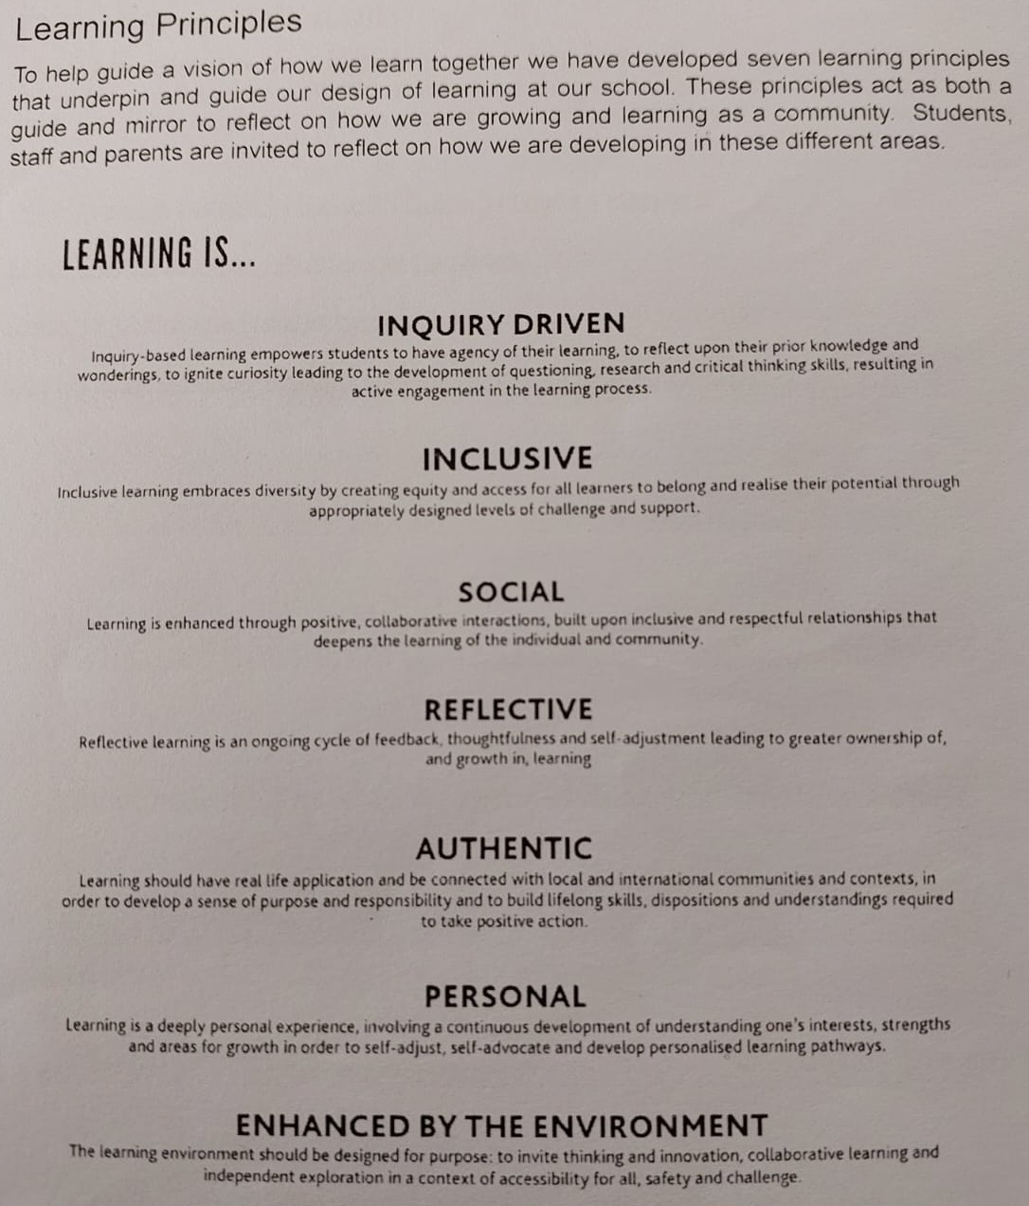
Foto 3. Inclusiefilosofie ISU
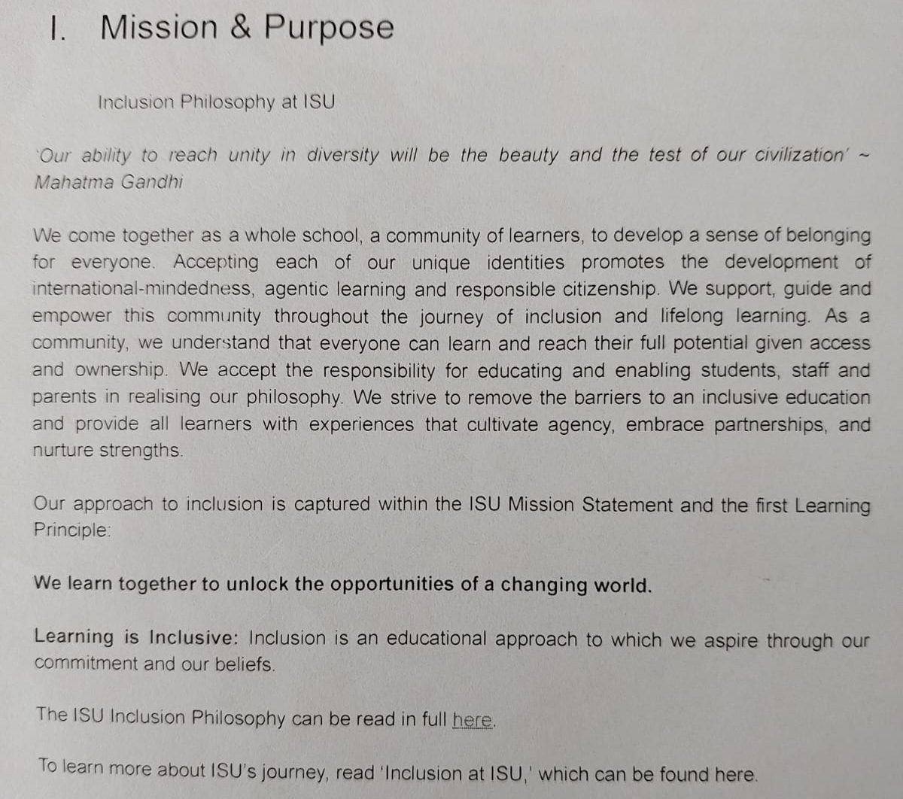
Foto 4. Family School Partnership ISU
Foto 5. Vervolg Family School Partnership ISU

Foto 6. Parent Community Association ISU
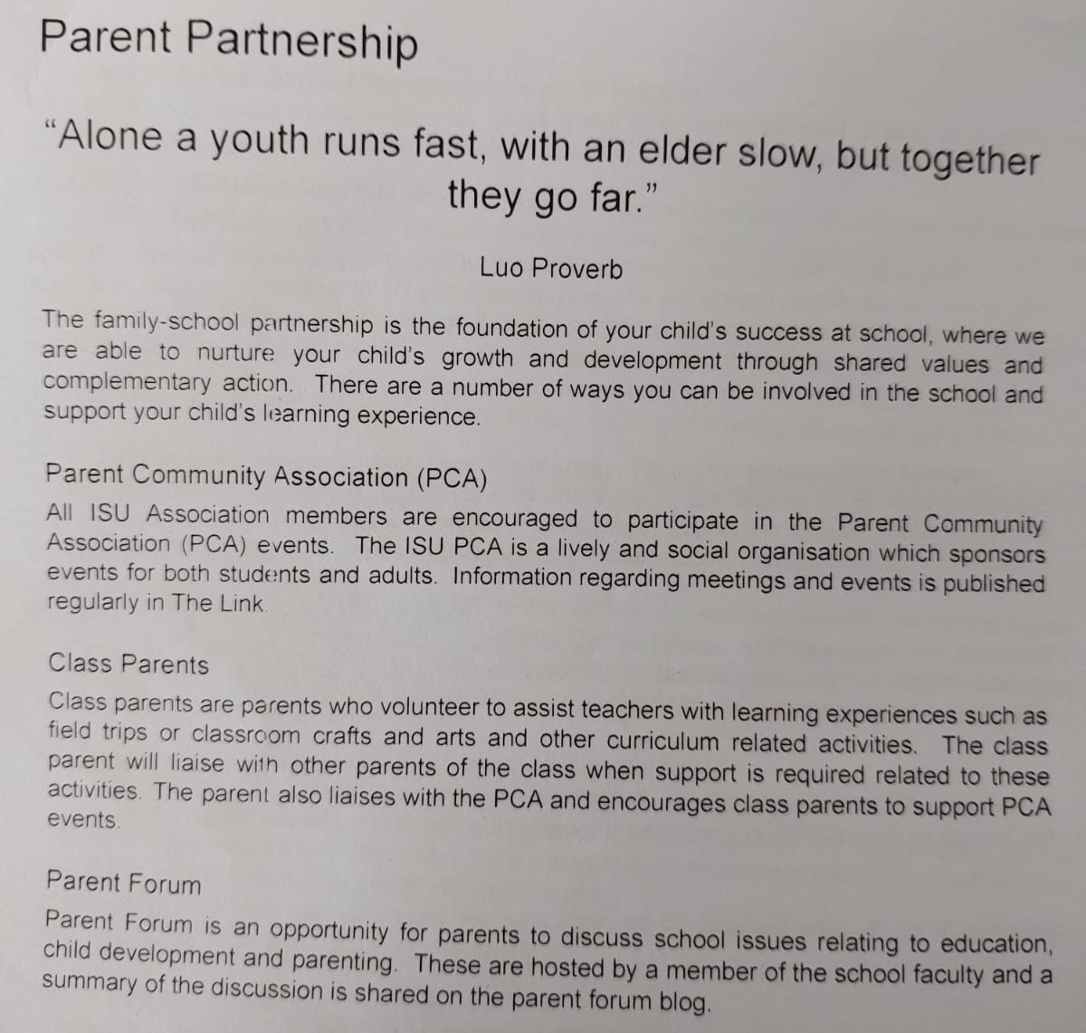
Foto 7. Profielen ISU leerling, ouder en docent
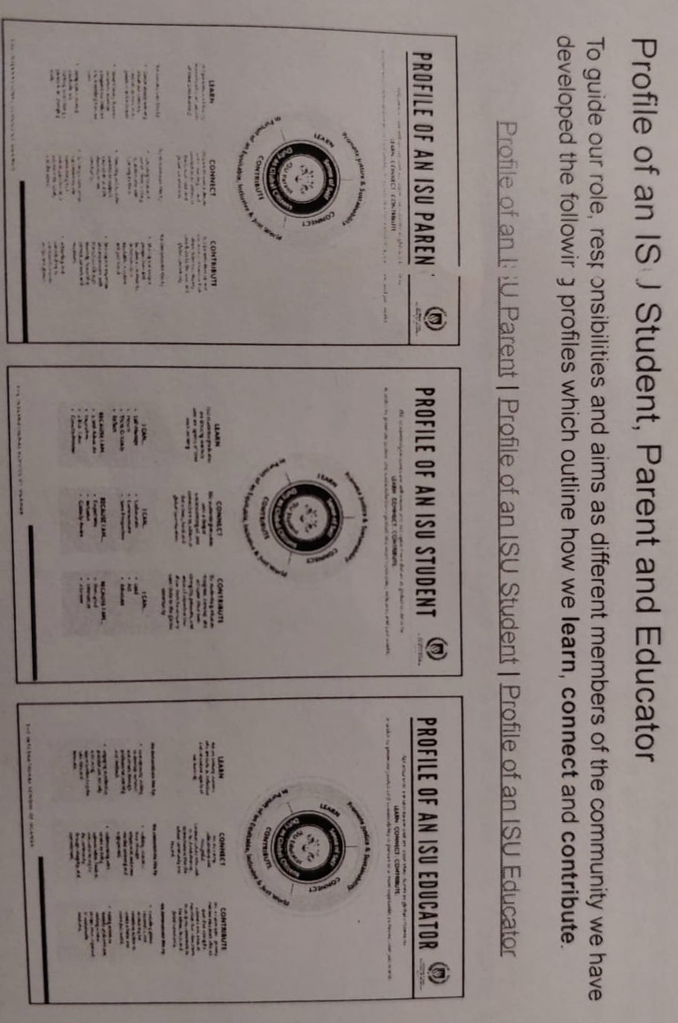

Foto 8. Leerondersteuning docent rol en verantwoordelijkheden
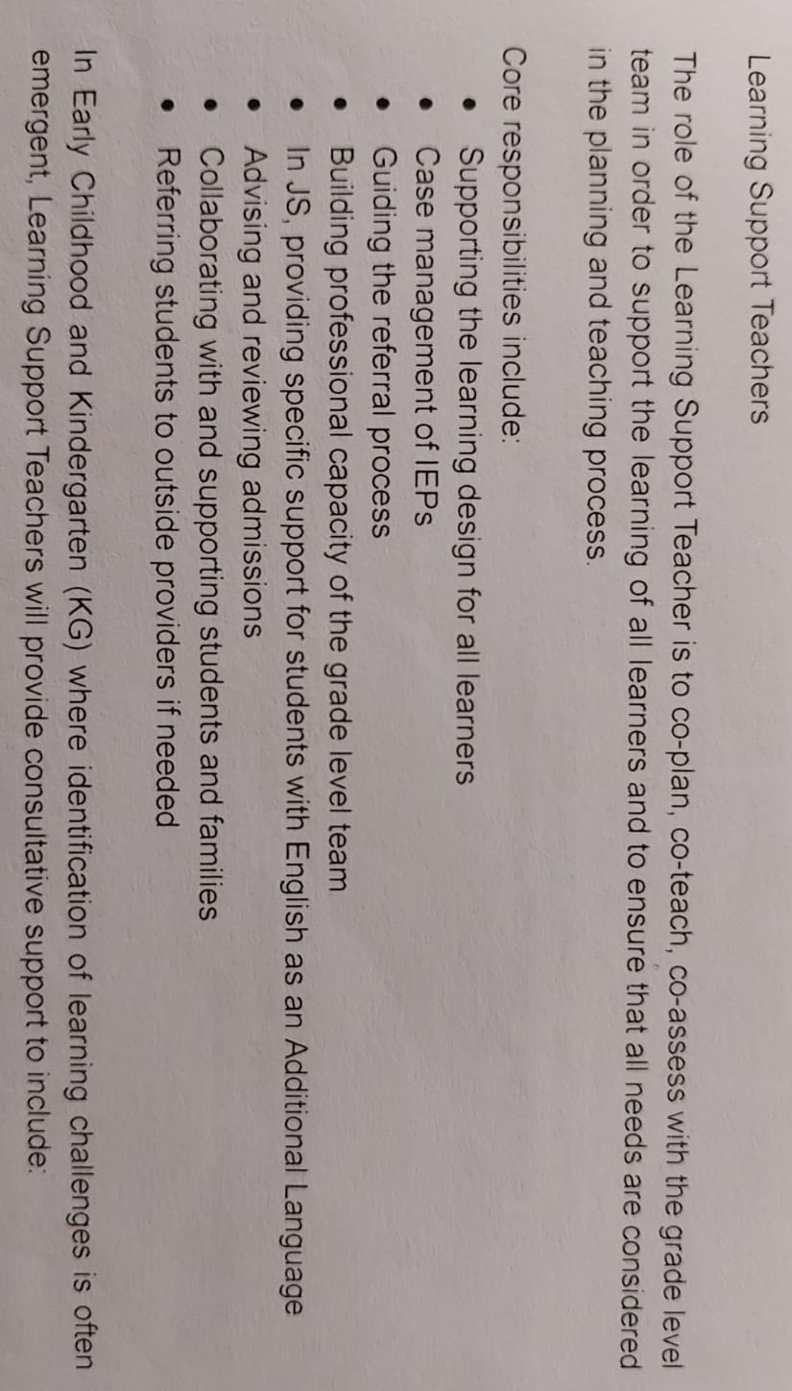
Foto 9. Vervolg leerondersteuning docent rol en verantwoordelijkheden

1.2 Literatuuronderzoek
Naast de verkregen informatie uit de handboeken en fieldresearch voor de probleemanalyse, is er aanvullend een literatuuronderzoek uitgevoerd. Als eerst is voor ieder niveau een onderzoeksvraag opgesteld. De onderzoeksvraag voor macroniveau luidt: “hoe ziet het zorgaanbod in Oeganda eruit?”. De onderzoeksvraag voor mesoniveau luidt: “hoe werkt ISU samen met ouders/verzorgers in het belang van het kind?”. De onderzoeksvraag voor microniveau luidt: “wat is de impact van een diagnose op een kind en de ouder?”. Het literatuuronderzoek is uitgevoerd in de Hanzemediatheek, Google en Google Scholar. Er is gezocht op de termen, zoals: “zorg in Oeganda”, “sociaal werk in Oeganda”, “Family School Partnership”, “stigma mentale gezondheid”, “kind met diagnose”, “opvoeden en diagnose” en “impact diagnose”. De termen zijn gezocht in zowel het Nederlands als Engels. Aan de hand van deze termen zijn artikelen gevonden. Vervolgens is in de bibliografieën van deze artikelen gekeken naar andere bruikbare artikelen. Op deze manier is er veel bruikbare literatuur gevonden.
1.3 Contextual interviews
Voor het verkennen en analyseren van het vraagstuk is er met drie medewerkers van verschillende disciplines in gesprek gegaan. Naast het onderzoeken van het vraagstuk is in het interview ook de organisatie verkend. Het interview is ingedeeld in verschillende blokken; een blok met algemene vragen over diagnose en hoe de school het aanpakt en een blok over het vraagstuk. Daarnaast zijn er vragen opgesteld specifiek voor ouders, medewerkers, docenten en counselors. Tijdens het interview zijn open vragen gesteld en afhankelijk van het antwoord, is de volgende vraag uitgekozen. Het interview is gehouden in een privé omgeving op hun eigen werkplek van ongeveer dertig minuten. Er is aangegeven dat een vraag niet beantwoord hoeft te worden als diegene zich er niet comfortabel bij voelt. Het interview is gestart met een introductie over mijzelf en mijn onderzoek. Vervolgens wordt er gevraagd of de persoon zich kan voorstellen. Daarna is de bedoeling van het interview uitgelegd. De interviews zijn met toestemming opgenomen en afgerond met een dankwoord en vragen.
Het interviewleidraad:
- What do you think are the pros and cons of diagnosing children? Why?
- What do you think of the school's approach to diagnosing? What are possible points for improvement or additions?
- How do you think a diagnosis can affect a child?
- What effect do you think the environment/network has?
- What do you think is important for such a child in general?
Issue: Some of the children in Grades 6 and 7 get diagnosed with ADHD and in some children, this leads to a change in behaviour. Possibly due to not being able to accept or finding it difficult to cope with the diagnosis.
Questions about issue:
- Who or what do you think is the cause of this change?
  - Who or what does this behaviour/problem maintain according to you?
  - Who or what contributes to this issue according to you?
- What do you think that might help these kids?
- What do you think these children need to be able to cope and accept it? Why?
- What is the most ideal or desired situation to achieve?
Question for parents:
- As a parent, how would you feel about your child being diagnosed? And why?
- As a parent, how is your relationship with ISU?
Questions about issue (for employees):
- How do you work with colleagues?
- What kind of difference do you notice in a child before and after receiving the diagnosis?
  - What does the child say about getting the diagnosis?
  - What characteristics does the child have that may make coping with the diagnosis more difficult? Or what behaviour/environment?
Questions for teachers:
- What do you notice about interacting with other students?
- What do you notice in their development? And after getting the diagnosis?
Questions for counsellor:
- What do you notice in the conversations/sessions you have with these children?
Tabel 1. Uitkomsten interview leerondersteuning docent
Gesproken met: | Leerondersteuning docent
Functie: | Werkt met Grade 6 en 7 door te ondersteunen in de les, te werken aan hun sociaal emotionele vaardigheden en zorgt ervoor dat ze hun doelen behalen. Geeft accommodaties om hun potentie te realiseren en de beste leerervaring te geven. Werkt hiervoor samen met counselor, psychologen, administratie, leerondersteuning medewerkers en ouders.
Waarom? | Om het probleem en de organisatie te oriënteren.
Belangrijkste uitkomsten: | Er wordt gebruik gemaakt van het ‘vierkant’; leerling, docent, ouders en de leergemeenschap spelen allemaal een rol in de leerervaring van de leerling.  Het diagnosticeren van een leerling helpt het beter begrijpen van het leerprofiel; welke handvatten en vaardigheden nodig zijn. Op deze manier kunnen ze de leerlingen met een diagnose het best ondersteunen voor een succesvol leven in en buiten school.  Voor de leerling kan gediagnosticeerd worden als voordelen hebben dat ze leerondersteuning krijgen, beter begrepen worden en empowered worden om de diagnose te begrijpen en mee om te gaan. Nadelen zijn dat het dromen onderuit kan halen, het besef dat je in sommige dingen altijd meer nodig hebt of niet zo ver komt als leeftijdsgenoten, het label, het verlaagt het zelfvertrouwen of brengt andere mentale problemen. Het kan problemen geven in hun zelfbeeld.  Voor ouders heeft het ook een impact. Daarom is het belangrijk ouders voor te bereiden en te informeren over diagnosticeren. Sommige ouders gaan naar een ander land of continent voor steun of psychologen, omdat die zorg in Oeganda niet is. Dit kost veel geld en tijd.  ISU werkt voor het diagnosticeren samen met een educatie psycholoog in Zuid-Afrika. De psycholoog werkt voor het diagnosticeren samen met de school, ouders en kinderen. De psycholoog geeft zoveel mogelijk informatie en bronnen, en is altijd beschikbaar voor vragen en ondersteuning.  In de meeste gevallen is het een positieve verandering in het gedrag bij het kind na het krijgen van de diagnose. De kinderen die moeite hebben met het accepteren, hebben meer tijd nodig. Dit hangt af van de omgeving; hoe empowered en ondersteunend ze zijn. De ervaring is dat ouders en kinderen uit de Westerse wereld het makkelijker accepteren dan ouders en kinderen uit Oeganda door het stigma. Als ouders niet ondersteunend zijn, helpt de counselor uit school.  ISU organiseert ‘Neurodiversity Week’ om neurodiversiteit aan te moedigen en te empoweren. Een diagnose wordt gezien als uniek en een gift; je brein werkt anders en heeft gewoon de juiste tools nodig.  Het belangrijkste is om geluk en plezier te vinden in leren.

Tabel 2. Uitkomsten interview counselor/ouder
Gesproken met: | Counselor/ouder
Functie: | Biedt ondersteuning aan leerlingen, docenten en ouders met als overkoepelend doel het succes en het welzijn van leerlingen. De counselor werkt samen met leerlingen, docenten en ouders om leerlingen individueel, in groepen en met hele klassen te ondersteunen bij hun emotionele, sociale en academische groei.
Waarom? | Om het probleem en de organisatie te oriënteren.
Belangrijkste uitkomsten: | Een voordeel van diagnosticeren is dat het een blauwdruk geeft; je begrijpt het gedrag beter en het geeft handvatten hoe je het kind kan ondersteunen. Een nadeel is dat het een bias kan geven, waardoor het kind anders wordt behandeld. Het hangt veel de omgeving van het kind af wat voor invloed een diagnose heeft.  Op ISU kan een leerling leerondersteuning nodig hebben, maar hiervoor heeft het kind een diagnose of iets dergelijks nodig. ISU heeft hierin een proactieve houding. Dus ISU wijst de ouders door naar een psycholoog om te laten testen; de educatiepsycholoog uit Zuid-Afrika of een psycholoog uit Kampala. De educatiepsycholoog komt hiervoor twee keer per jaar naar ISU. Na het diagnosticeren krijgt de school het rapport om een Individual Education Plan (IEP) te maken. Ouders mogen hier ook bijdragen aan het plan. Door een diagnose en een leerondersteuning plan krijgen docenten tools om het kind beter te kunnen ondersteunen. Een verbeterpunt is om ouders van tevoren beter in te lichten over wat diagnosticeren inhoudt.  Er wordt geen ondersteuning voor ouders geboden op dit gebied. Dit komt met name door te weinig capaciteit. Echter is het ook de vraag of het de verantwoordelijkheid van de school is om ouders hierin te ondersteunen.  ISU houdt een ‘Neurodiversity Week’ om een positieve blik te geven over diagnoses en ‘anders zijn’. Met het woord neurodiversiteit wordt iedereen inbegrepen in plaats van met het woord diagnose. Immers heeft ieder een ander werkend brein en een soort van neurodiversiteit. Ze presenteren bijvoorbeeld beroemdheden met verschillende diagnoses.  Er zijn geen negatieve veranderingen opgemerkt bij leerlingen die een diagnose krijgen. Dit komt door hoe de school omgaat met diagnoses; empoweren.  Voor ouders is het behulpzaam om geïnformeerd te worden over een diagnose door te praten met professionals of boeken te lezen. Dit kan ook helpen om het stigma te doorbreken. Ouders kunnen rouw en angst ervaren wanneer hun kind een diagnose krijgt. De psychologen helpen ouders door dit proces heen. Er is een whatsappgroep voor ouders met een kwetsbaar kind. Het is belangrijk ouders de tijd te geven om de diagnose te kunnen accepteren en niet gelijk te overladen met informatie.  De meest ideale situatie is het kunnen lesgeven aan leerlingen in hetzelfde klaslokaal, ofwel inclusie. Alleen de vraag is of dit een utopie is.

Tabel 3. Uitkomsten interview docent/ouder
Gesproken met: | Docent/ouder
Functie: | Geeft les in de bibliotheek voor boeken lezen.
Waarom? | Om het probleem en de organisatie te oriënteren.
Belangrijkste uitkomsten: | Diagnosticeren heeft als voordeel dat het handvatten geeft en het gedrag beter te begrijpen is. Nadelen zijn het opplakken van een label, het stigma en sommige professionals nemen niet de tijd om het individu te leren kennen, maar kijken enkel naar de diagnose.  In het diagnosticeren neemt ISU tijd met de gezinnen en docenten om te leren over diagnoses. De discipline leerondersteuning geeft verschillende strategieën om met de diagnose om te gaan. De educatie psycholoog geeft een uitgebreid rapport met aanbevelingen, services en de implementatie. ISU maakt individuele plannen voor elke leerling met een diagnose.  ISU focust op inclusiviteit door bijvoorbeeld ‘Neurodiversity Week’ en er zijn nieuwe boeken over neurodiversiteit geregeld voor in de bibliotheek.  De docent ziet leerlingen trots zijn op hun diagnose. Het is voor hen normaal geworden en voelen zich daardoor comfortabel om hun diagnose te delen.  Medeleerlingen zijn ondersteunend, maar kan een bron zijn van roddels die gevoelig zijn. Over het algemeen zijn de meeste leerlingen ondersteunend. Dit komt mede omdat de meeste leerlingen vanaf de basisschool al bij elkaar in de klas zitten. Daarbij neemt ISU mensen aan die medelevend zijn.  Ouders kunnen schaamte of teleurstelling voelen waardoor ze er niet over willen praten. Er was een ouder steungroep opgezet voor ouders van een kind met een diagnose, maar het was niet zo sterk en krachtig als het had moeten zijn. Steeds minder ouders gingen toegeven dat hun kind een diagnose heeft. Het zou sterker kunnen worden als ouders bij elkaar komen en bronnen kunnen delen met elkaar.  ISU kan zich ontwikkelen in communicatie. Bijvoorbeeld wanneer iets niet goed gaat, wordt dit op het laatste moment gecommuniceerd. Preventief communiceren zou een goede verbetering zijn. Daarnaast kan ISU duidelijker zijn in bij wie je met wat moet zijn.  Het belangrijkste is om leerlingen voor te bereiden binnen hun capaciteiten om hun doelen en wensen te behalen.

1.4 Probleem en doelenboom
Ter verheldering van de probleemanalyse is de probleem- en doelenboom ingevuld. De probleem- en doelenboom geeft een concreet overzicht van de probleemstelling en doelstelling met de oorzaken en gevolgen. De probleem- en doelenboom is twee keer opnieuw ingevuld, omdat het vraagstuk van het onderzoek twee keer is verschoven. Echter zitten er wel overeenkomsten in.
Er bestaat niet altijd overeenstemming in de aanpak van ISU en de ouders/verzorgers
De kwaliteit van het leven van het kind en de ouder/verzorgers wordt minder
Ouders/verzorgers voelen zich onzeker en/of geïsoleerd in hun opvoeding

Ouders/verzorgers kunnen hun ervaringen, uitdagingen en problemen met het hebben van een kind met een diagnose niet uitwisselen
Ouders/verzorgers voelen niet de vrijheid om hun kritiek en verbeterpunten over de aanpak van ISU te uitten
Een kwetsbare leerling krijgt niet de meest efficiënte ondersteuning in het leerproces
Probleemstelling:
Er bestaat geen vertrouwelijke leergemeenschap tussen de gezinnen met een kwetsbaar kind en de school

Sommige ouders/verzorgers ervaren geen goede relatie met ISU door onduidelijkheid over vertrouwelijkheid
Ouders/verzorgers weten niet precies bij wie ze moeten zijn voor welke vraag
In Oeganda is weinig zorg en ondersteuning te vinden voor kinderen met een diagnose en hun ouders/verzorgers

ISU is onduidelijk over de wegen van communicatie en vertrouwelijkheid

Door de armoede in Oeganda hebben weinig mensen toegang tot geestelijke gezondheidszorg en gaat er minder geld van het BBP naar de geestelijke gezondheidszorg
Mensen in Oeganda gaan eerder op zoek naar traditionele genezers door het stigma op geestelijke gezondheid

De kwaliteit van het leven van het kind en ouder/verzorger heeft een significante verbetering
De kwetsbare leerling krijgt de meest efficiënte ondersteuning in het leerproces
Er ontstaat een vertrouwelijke leergemeenschap tussen gezinnen en school waarin ouders/verzorgers mee kunnen denken over de aanpak van ISU

Ouders/verzorgers weten bij wie ze moeten zijn als ze een vraag hebben in het belang van het leerproces van hun kind
Ouders/verzorgers voelen zich veilig om open te zijn over kritiek en verbeterpunten over de school
Ouders/verzorgers krijgen emotionele steun, kunnen kennis, bronnen, gedachten en advies uitwisselen
Doelstelling:
Dit ontwerponderzoek levert handvatten voor de leerondersteuning docenten in de Senior School voor het opbouwen van een vertrouwelijke leergemeenschap tussen de gezinnen met een kwetsbaar kind en de school

ISU geeft duidelijkheid over de mogelijkheid binnen ISU voor het in contact komen met andere ouders/verzorgers
ISU is duidelijk over de vertrouwelijkheids-
richtlijnen
ISU biedt duidelijke en afgebakende communicatie waarin duidelijk wordt bij wie je met welke vraag moet zijn

ISU geeft aan het begin van ieder schooljaar informatie de communicatie aan de ouders/verzorgers
ISU biedt een handboek met richtlijnen over vertrouwelijkheid binnen ISU
Er worden meerder bijeenkomsten per jaar voor ouders/verzorgers georganiseerd

1.5 organisatiestructuur ISU
Afbeelding 1. Organisatiestructuur ISU
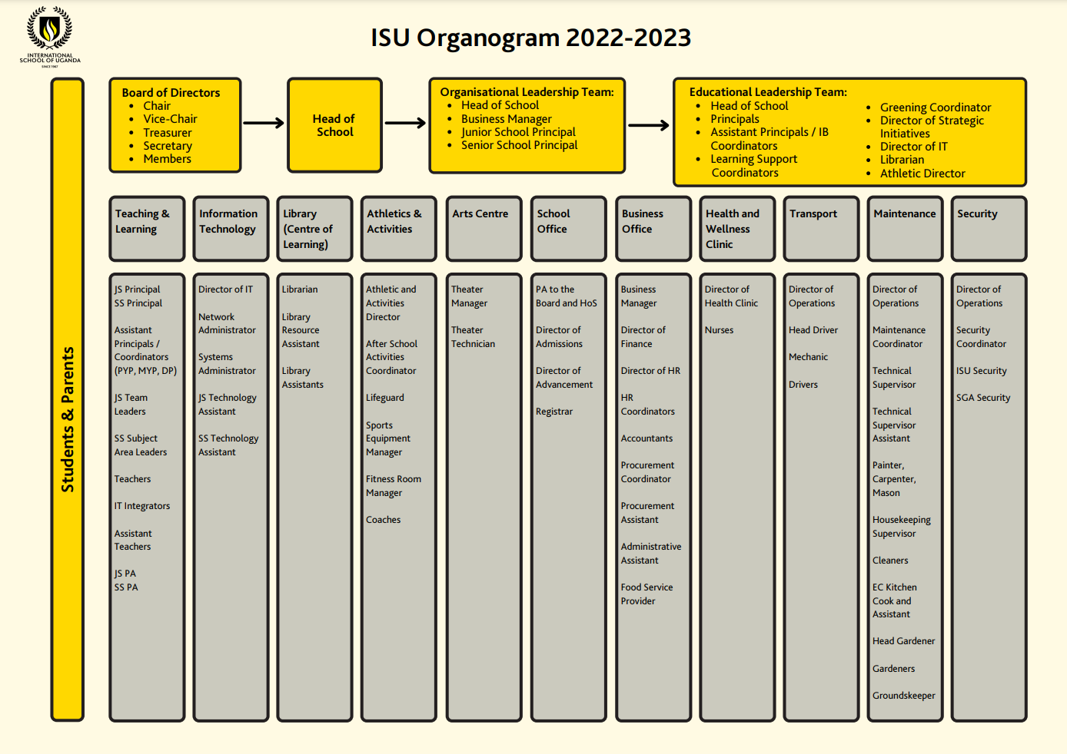

Bijlage 2: Ontwerpeisen vaststellen
2.1 Fly on the wall
Reguliere lessen: Reguliere lessen die zijn gevolgd zijn Engels, Wiskunde en Vrije Keuze. Ieder vak heeft zijn eigen klaslokaal op de campus. De klaslokalen zijn aparte gebouwen ingedeeld in vakken. Er zit geen niveauverschil in een Grade en leerlingen met een extra hulpvraag doen mee in dezelfde les (behalve ILS). In de lessen is een onderwijsassistent aanwezig die de leerlingen met een extra hulpvraag en de docent ondersteunen. Per docent verschilt het hoe de les wordt ingedeeld en vormgegeven. Het valt op dat leerlingen bij Engels beter mee doen door concrete afspraken en interactieve lesonderdelen. De docenten en onderwijsassistenten spreken voor en na de les met elkaar over de doelen.
Leerondersteuning lessen: Er is geobserveerd in de leerondersteuning les voor Grade 6. De les wordt gegeven door een leerondersteuning docent en een onderwijsassistent. De les begint met hoe ieder zich voelt door middel van ‘colors of regulation’. Met deze methode worden vier kleuren met de daar bijhorende gemoedstoestanden gegeven. De leerondersteuning docent vraagt aan iedere leerling in welke kleur hij zit en waarom. Als een leerling een kleur geeft met een negatieve gemoedstoestand, zoals verdrietig, boos of verveeld, wordt er gevraagd wat de leerling kan doen om daar uit te komen. Vervolgens wordt er met een powerpoint presentatie de persoonlijke taken van elke leerling op het bord gepresenteerd. Deze taken worden gezamenlijk doorgenomen, zodat iedere leerling concreet weet met welke taak en hoe lang hij of zij ermee bezig moet. Daarna gaan alle leerlingen individueel aan de slag en lopen de leerondersteuning docent en onderwijsassistent rond ter ondersteuning. Enkele leerlingen worden apart genomen om te werken aan een persoonlijk doel. De leerlingen doen actief mee, maar af en toe is de concentratie op. Daarvoor krijgen de leerling een ‘brainbreak’. Dit houdt een korte pauze in om een rondje of iets dergelijks te gaan lopen. De meeste leerlingen praten over hun diagnose of valkuilen. Er is geduld voor de leerlingen die hier moeite mee hebben. De leerlingen zijn bewust van hun valkuilen en kwaliteiten door hun diagnose; deze weten ze namelijk te benoemen.
Ouderbijeenkomst: Elke vrijdagochtend is er een ouderbijeenkomst om met elkaar in gesprek te gaan. Soms worden er workshops gegeven. Tijdens de ouderbijeenkomst waarbij is geobserveerd werden verschillende workshops gehouden. De workshops stonden in het teken van neurodiversiteit. Er werden vijf workshops gehouden en elke ouder kon er twee gaan bijwonen. De workshops die zijn bijgewoond voor de observatie zijn een workshop over hoe je jouw kind kan stimuleren vrienden te maken met een kwetsbaar kind en een workshop voor vragen over neurodiversiteit. De workshops werden in groepjes van vijf tot zeven ouders gehouden. Doordat het een klein groepje was, hebben ouders tegen mij gepraat. Hierdoor kon er niet meer alleen worden gekeken en geluisterd. Tijdens de eerste workshop werd duidelijk dat ouders terughoudend zijn met vragen stellen over diagnoses in de groep. Tijdens de tweede workshop werd duidelijk dat ouders niet altijd duidelijke communicatie ervaren met de school. Ouders waren niet op de hoogte van de ouderbijeenkomsten en het is niet duidelijk bij wie ze met welke vraag moeten zijn.
Neurodiversity Week: Tijdens de ‘Neurodiversity Week’ is er op vrijdag geobserveerd voor, tijdens en na een optreden. In gesprekken tussen ouders werd weer duidelijk dat niet elke ouder afweet van de ouderbijeenkomsten die ISU aanbiedt. Andere ouders zijn niet in de mogelijkheid door hun werkagenda. Ook werd duidelijk dat er geringe of onduidelijke communicatie komt vanuit ISU; ouders zijn niet op de hoogte van wat ISU allemaal aanbiedt. Tijdens het optreden is neurodiversiteit aangemoedigd door verschillende beroemdheden met een diagnose te presenteren, door een zelfgeschreven lied over neurodiversiteit dat gezongen is door leerlingen en door leerlingen die praten over hun diagnose met de valkuilen en kwaliteiten die het meebrengt.
2.2 Empathy map
Draaiboek:
Empathy Mapping: verdiepende doelgroep analyse door je in te leven in hun context, gedrag, gevoelens en motivaties
- Doelgroep zien als experts van hun eigen ervaringen
- Creaties van deelnemers bespreken om nieuwe inzichten te ontdekken
Stap 1: Vooraf ouders informeren en vragen om toestemming d.m.v. informed consent
- Informed consent paper: met zoveel mogelijk informatie (context, tijd, inhoud, wat gebeurt er met de info, naslag, contact info, etc.)
- Laten controleren door Kelly en Kelly stuurt op naar de betreffende ouders van leerlingen
Stap 2: Voorbereiding
- Thema: neurodiversiteit
- Doel: ontdekken hoe de leerling denkt en voelt, wat de leerling hoort en ziet in de omgeving, hoe de leerling zelf gedraagt en wat pijnpunten en gelukpunten zijn over het thema
- A0 papier gesplitst in 6 vakken:
  - Denken/voelen: wat zijn de belangrijkste wensen, zorgen en dromen
  - Horen: wat zeggen vrienden, familieleden, docenten of andere mensen in omgeving
  - Zien: wat ziet de leerling in omgeving, op school, in de media, etc.
  - Zeggen/doen: hoe gedraagt de leerling zich in de omgeving
  - Pijnpunten/zorgen: frustraties, onzekerheden en belemmeringen
  - Winst: wensen en dingen waarvan leerling gelukkig wordt
- Vakken invullen met behulp van emoties, eigen tekeningen, quotes en plaatjes
- Materialen: A0 papier, emoties, lege papiertjes, kleurpotloden, plaatjes
- Informeren docenten dat leerlingen tijdens de les eruit gehaald worden
- Planning: wanneer wordt de sessie uitgevoerd en met welke leerlingen
Stap 3: Sessie uitvoeren
- Beginnen met een uitleg en vragen over de sessie
- Bespreken (en evt. uitleggen thema): neurodiversiteit, wat weten ze hierover?
- Wegblijven van discussie, het gaat om ervaringen van mensen
- Er wordt ingevuld wat haalbaar is, niet elk vak is verplicht
- Er zijn geen goede of foute antwoorden gezien het om de ervaring van de leerling gaat
De sessie:
Tijdens de sessie wordt één leerling of een groepje leerlingen uitgenodigd om in gesprek te gaan over neurodiversiteit en hun ervaringen. De leerlingen die worden uitgenodigd maken deel uit van neurodiversiteit. Tijdens de sessie wordt onderzocht hoe de leerlingen denken en voelen over neurodiversiteit, wat ze zien en horen over neurodiversiteit, hoe de leerling zelf gedraagt en wat pijnpunten en gelukpunten zijn. Om dit begrijpelijk voor de leerlingen te maken wordt het op een laagdrempelige, beeldende en creatieve manier uitgevoerd. De sessie wordt uitgevoerd door mij en iemand die mij kan ondersteunen en begeleiden.
De sessie begint met een uitleg over de sessie en de leerlingen krijgen de mogelijkheid om vragen te stellen als onderdelen niet duidelijk zijn. Vervolgens wordt het thema besproken om op te helderen wat de leerlingen erover weten. Daarna worden de vakken een voor een bij langs gegaan; de leerlingen kunnen invulling geven op verschillende manieren zoals door een eigen tekening, een quote of een emotieplaatje en ik ondersteun dit door middel van vragen en voorbeelden. Als een leerling iets op plakt vraag ik naar het verhaal of de ervaring erachter. Nadat alle vakken zijn ingevuld wordt er onderzocht wat mogelijke doelen en wensen van de leerlingen zijn en waarom dit belangrijk voor de leerling is, Dit wordt ondersteund door middel van vragen en voorbeelden.
Stap 4: Afronding
- Leerlingen complimenteren en bedanken voor hun inzet en antwoorden
- Uitleggen wat ik met de informatie ga doen
- Leerlingen vragen of ze nog vragen voor mij hebben
Voorbeelden materiaal:
Foto 10. Voorbeeld materiaal: gedragsplaatjes
Foto 11. Voorbeeld materiaal: emotieplaatjes
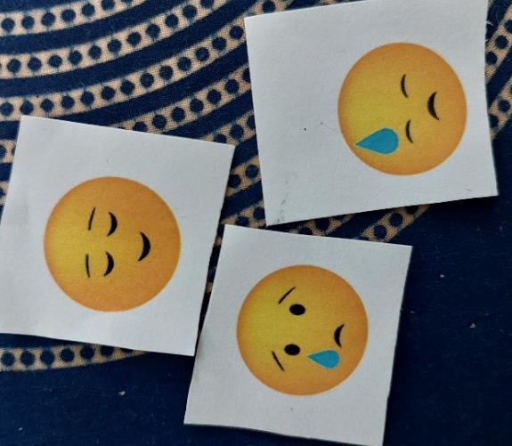
Resultaat: Er is geen opname gemaakt om de privacy van de leerlingen te bewaren. Alles wat is besproken is in het kort op het bord geschreven. Een belangrijke uitkomst is dat de leerlingen voornamelijk positief zijn en denken over neurodiversiteit en diagnoses in plaats van negatief. In de gemaakte tekeningen en opmerkingen onder doen is terug te zien dat ze bewust zijn van de talenten die het met zich meebrengt. Bij voelen zijn er gemixte gevoelens, zoals relaxed, trots en eenzaam. Een andere belangrijke uitkomst is dat de leerlingen bewust zijn van de invloed van de omgeving, zoals negatieve opmerkingen of juist begrip. Voorbeelden van opmerkingen is terug te zien in het vak over wat de leerlingen horen over neurodiversiteit. Een punt wat niet op het bord is geschreven is een verhaal van een leerling over zijn ouders, waarin hij vertelde dat zijn ouders begrippen als ADHD of autisme niet begrijpen. Hierdoor is begrip en ondersteuning lastig. Hieruit ontstaat de behoefte dat de ouders over meer informatie zouden bezitten, zodat ze de juiste ondersteuning kunnen geven.
Foto 12. Resultaat Empathy Map
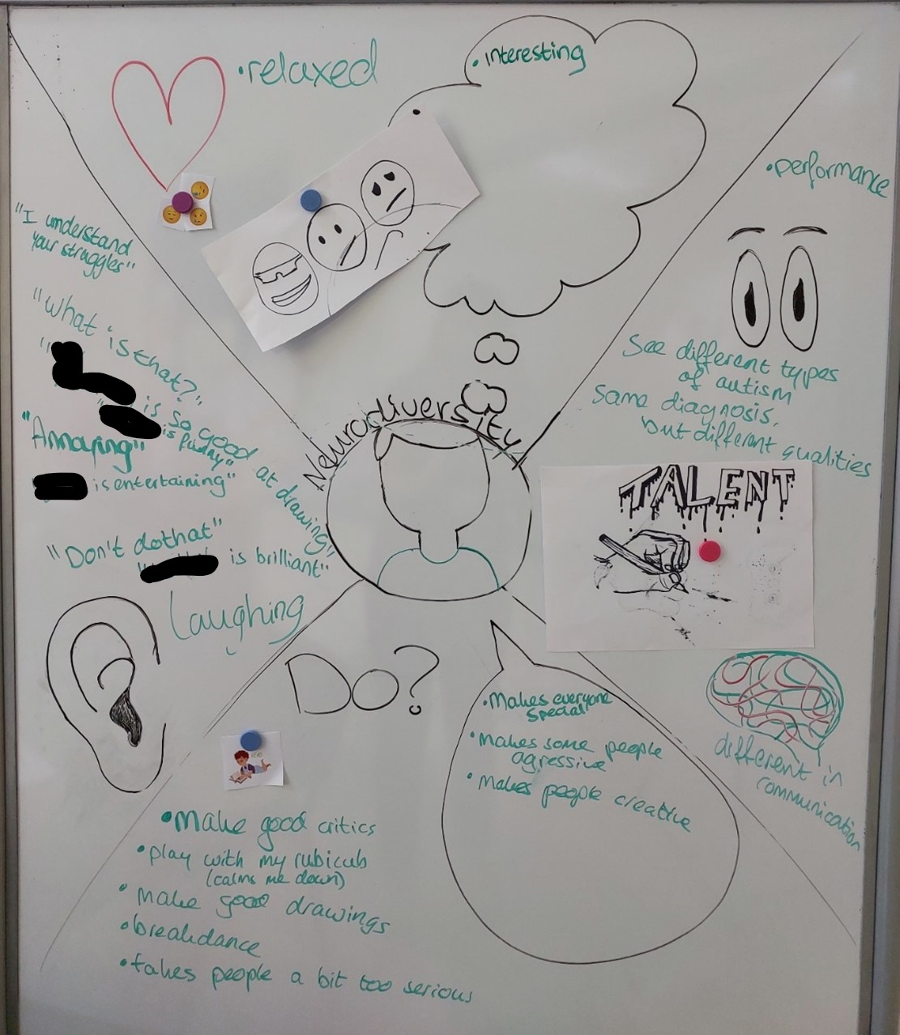
2.3 Persona
De persona is een resultaat van persoonlijke communicatie met ouders/verzorgers, de ‘fly on the wall’ observatiemethode en de enquête ingevuld door ouders/verzorgers. De weergave is uitgewerkt met demografische kenmerken, karaktereigenschappen, een korte biografie, emoties, interesses, waarden, frustraties en doelen. De elementen zijn uitgekozen op basis van wat relevant is om rekening mee te houden in het ontwerpen van het product.
Afbeelding 2. Persona
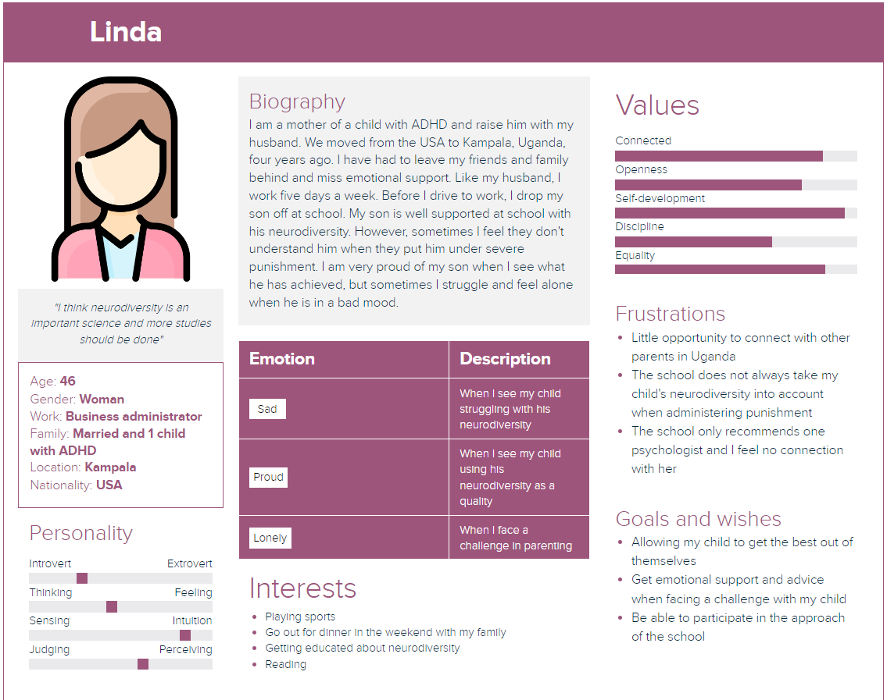

2.4 Enquête
Onderzoeksvraag: “hoe denken ouders over psychische kwetsbaarheid en de aanpak van ISU hierin?”. Naast de onderzoeksvraag wordt er input gevraagd over het onderzoek en het idee om ouders te ondersteunen met het in contact komen met andere ouders.
Draaiboek:
My name is Martine Eefting, and I am 24 years old. I am in my last year of Social Work at the Hanze University of Applied Sciences in Groningen, The Netherlands. My final assignment (the research) for my Bachelor of Science in Social Work started in February at ISU. My research concerns students with neurodiversity in Senior School and how they deal with it. My research purpose is to design a product for ISU on how they can support students who have neurodiversity or their parents/guardians, especially those who are most challenged by it.
In the last few weeks, I had multiple interviews and discovered a need among parents with a child who has neurodiversity to connect with other parents with a child who has neurodiversity. I also found the need among parents to connect more with the school about neurodiversity. With this survey, I want to discover whether these needs are recognized by more parents, why this need can not be achieved and what other wishes are.
The survey is anonymous, and the questions are not mandatory. If you do not feel comfortable with a question, you can skip it. The survey consists of 23 questions and will take approximately 30 minutes. Finally, leave your email if you want to discuss more about neurodiversity with me.
First, I like to ask some questions to get an image of you as a parent:
- What is your age?
- What is your profession?
- What is your nationality?
- What is your relationship status?
- Where do you live?
The following questions are about your experience with neurodiversity:
- What do you think about neurodiversity? And why?
- How did you feel when you were told that your child has a neurodiverse diagnosis? Explain if you want.
- Explain what it is like to have a child who is neurodiverse? (What do you find challenging? What do you like about it?)
- What actions have you taken to take care of your child?
- What type of support do you have to help you with your child, if any?
The following questions are about your experience with ISU and neurodiversity:
- Which members of faculty are you in contact with about your child
- In what ways do you communicate with these people?
- What do you think of the communication and collaboration between school and parents about neurodiversity?
- How do you think ISU handles neurodiversity?

The last questions are about my research and your thoughts about it:
- As a parent, what opportunities do you have to connect with other parents of neurodiverse children? Explain
- What might be possible consequences of a parent not having an opportunity to connect with other parents?
- Why do you think some parents might not have had an opportunity to connect with other parents?
- How can connecting with other parents be helpful?
- What are the possible drawbacks of connecting with other parents?
- What do you think of my idea to design a product that can help parents connect with each other?
- How might you envision this product so it is helpful?
- What might be essential in this product for me to consider? Why?
- What advice would you like to give me as a design this product?
- Is there anything else you want to tell me about your child or neurodiversity to help me with my project?
- If you wish to discuss this with me, please leave your email.
De resultaten zijn uitgewerkt door middel van thematic analysis:
Foto 13. Thematic analysis enquête
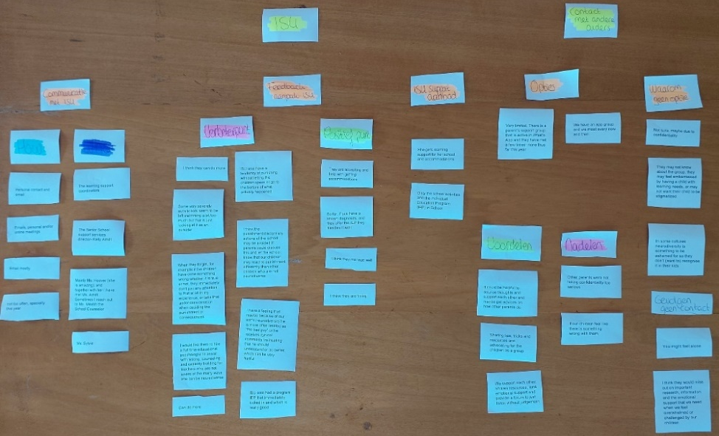
Foto 14. Thematic analysis enquête 2
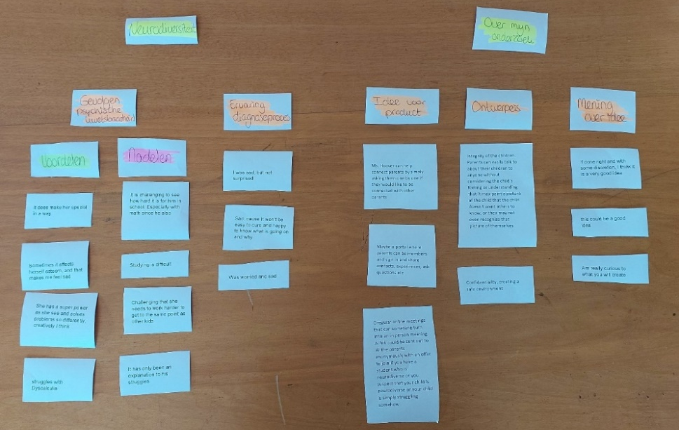
2.5 Interviews ouders
De onderzoeksvraag: “wat hebben ouders/verzorgers nodig vanuit ISU voor het opbouwen van een vertrouwelijke leergemeenschap met de school voor het ondersteunen van hun kind?”.
Voor het benaderen van de ouders heeft de leerondersteuning coördinator een mail gestuurd naar de ouders/verzorgers van een kind met een diagnose. Daarnaast is er zelf contact gezocht met ouders/verzorgers. Naast de onderzoeksvraag wordt er input gevraagd over het idee om ouders/verzorgers te ondersteunen met het in contact komen met andere ouders/verzorgers in dezelfde situatie. Het eerste onderdeel is bedoeld om begrip en inzicht te krijgen over de situatie van de ouder/verzorger van een kwetsbaar kind en het tweede onderdeel is bedoeld om te ontdekken wat de ontwerpeisen vanuit de doelgroep zijn. Het idee om ouders/verzorgers te ondersteunen met het in contact komen met andere ouders/verzorgers in dezelfde situatie blijkt later in het onderzoek niet nodig, omdat ISU al ouderactiviteiten en ouderbijeenkomsten aanbiedt. Echter hebben de antwoorden nog steeds bruikbare ontwerpeisen voor het huidige product opgeleverd. Het interview is gestart met een introductie over mijzelf en mijn onderzoek. Vervolgens wordt er gevraagd of de persoon zich kan voorstellen. Daarna is de bedoeling van het interview uitgelegd. De interviews zijn met toestemming opgenomen en afgerond met een dankwoord en vragen.
Het interviewleidraad:
- What is it like to have a child with a diagnosis?
- How was it for you when you were told that your child has a diagnosis? How come?
  - What did you find most difficult or easiest? And what was the cause of this?
  - How do you think this affected your child?
- What does the community and approach from ISU look like?
  - What goes well and what do you think could be improved?
  - What is most important to you? And why?
  - What helped you the most? And why?
I intend to design a product that helps parents to connect with other parents in the same situation.
- What do you think of this idea?
  - What can this improve? How can this be helpful?
  - What are drawbacks?
  - What kind of idea do you think is most suitable?
  - What do you think is important in this idea? And why?
- What advice would you like to give me for my research?
Tabel 4. Uitkomsten interviews ouders
Gesproken met: | Persoon a, persoon b, persoon c en persoon d
Waarom? | Om begrip en inzicht te krijgen over de situatie van de ouder van een kind met een diagnose, te ontdekken wat een ouder in die situatie nodig heeft vanuit ISU en wat de ontwerpeisen van de doelgroep zijn.
Belangrijkste uitkomsten: | Er zijn verschillende stadia waar je als ouder/verzorger van een kind met een neurodiversiteit doorheen gaat. Voor het krijgen van een diagnose, is de ouder/verzorger zich bewust dat zijn/haar kind anders is. Bij het krijgen van de diagnose voelt de ouder/verzorger zich verdrietig, bezorgd en angstig, omdat zijn/haar kind (mogelijk) nooit gaat bereiken wat de ouder verwacht had. Daarnaast is er ook een gevoel van opluchting, omdat er eindelijk een verklaring is. Daarna volgen ups en downs; bij elke mijlpaal/prestatie realiseert de ouder/verzorger zich dat het kind niet dezelfde capaciteiten heeft als zijn/haar leeftijdsgenoten, de ouder/verzorger begint het gedrag van zijn/haar kind steeds beter te begrijpen, de ouder/verzorger maakt zich zorgen of zijn/haar kind vrienden gaat maken, de ouder/verzorger zit soms met de handen in het haar over hoe op te voeden en de ouder/verzorger ziet unieke kwaliteiten. Tot slot volgt er een acceptatie dat het kind een ander pad zal volgen dan andere kinderen met het besef dat het kind nog steeds hoop en dromen heeft.  Op ISU zijn er mogelijkheden om te netwerken met andere ouders, maar de weg ernaar toe is niet duidelijk. Dit geldt voor meer afdelingen in ISU; ouders vinden de communicatiewegen onduidelijk. Dit geldt ook voor de rolverantwoordelijkheden; ouders vinden het onduidelijk wie wat kan betekenen voor hun kind. ouders/verzorgers van een kind met een diagnose is er minder mogelijkheid. Ook moet vertrouwelijkheid beter door een uitleg en definitie. Echter vindt er in de laatste paar jaren een verschuiving naar inclusie plaats en sinds vorig jaar organiseert ISU ‘Neurodiversity Week’. Hierdoor voelen de ouders/verzorgers zich minder bezorgd en meer gesteund. In het proces hebben de ouders/verzorgers hulp/steun gehad aan; steun van familie, informatie/kennis over de diagnose krijgen, het kind te leren kennen en praten met andere ouders/verzorgers in dezelfde situatie. Dit laatste punt vermindert het geïsoleerde/eenzame gevoel door de erkenning/begrip. Ook kunnen er adviezen worden uitgewisseld over de opvoeding met een diagnose. Daarom hebben de ouders behoefte aan een netwerk met andere ouders in dezelfde situatie. In Oeganda is het moeilijk steun te vinden, omdat er weinig aanbod is en omdat veel ouders/verzorgers er niet open over zijn.  De ouders/verzorgers vinden mijn idee een goed idee en geven daarbij een aantal adviezen en opmerkingen;  - Er was een soort steungroep, alleen dit verliep niet goed omdat mensen bang waren dat er alleen maar kritiek zou worden geleverd over ISU. Het diagnoseproces en de eerste maanden erna zijn moeilijk. Ouders/verzorgers zoeken naar een oorzaak en sommige geven de schuld aan de school en de docenten. Het is dus belangrijk dat niet alleen wordt besproken wat niet goed gaat, maar ook wat wel goed gaat, er informatie/kennis wordt gedeeld en (emotionele) steun wordt gegeven.  - De diagnose van het kind is zijn/haar persoonlijke zaak, dus de vraag is of het kind zich er goed bij voelt dat zijn/haar ouder/verzorger over hem/haar praat in een groep met andere ouders/verzorgers;  - Niet elke ouder is klaar om in gesprek te gaan met andere ouders over de diagnose van hun kind, daarom is vrijblijvendheid belangrijk;  - Het is belangrijk om groepsverwachtingen en afspraken te maken om een positieve gefocust te blijven;  - Betrouwbaarheid, integriteit en respect zijn voorwaarden;  - De bijeenkomsten kunnen worden ingevuld door thema’s of workshops, maar uiteindelijk is ervaring van andere ouders het belangrijkste.

Vervolginterview: Er is een vervolginterview uitgevoerd met een ouder, omdat dit de oprichter is van de whatsappgroep voor ouders van een kwetsbaar kind. Het doel van het interview was om inzicht te krijgen in de whatsappgroep en de communicatie tussen ISU en de whatsappgroep. De ouder is benaderd via email. Het interview is gestart met een uitleg over de bedoeling van het interview.
Het interviewleidraad:
- What do you think of the communication between you and the school?
- How do you think ISU handles neurodiversity? What can ISU do more?
- What can you tell me about the whatsapp group for parents?
- How do you think ISU handles the Parent Community Association?
- What do you think of my idea?
Tabel 5. Uitkomsten vervolginterview ouder
Gesproken met: | Persoon d
Waarom? | Aan de hand van de enquête die is gestuurd om meer inzicht te krijgen over hoe ISU neurodiversiteit aanpakt volgens de ouder en om meer inzicht te krijgen in de whatsapp groep voor ouders van een kind met een neurodiversiteit.
Belangrijkste uitkomsten: | De communicatie over neurodiversiteit tussen ISU en de ouders gaat op zich goed. ISU brengt nieuwbrieven uit met informatie. Hierin hebben de ouders de verantwoordelijkheid om het te lezen. Echter vinden veel ouders het lastig bij wie ze voor wat moeten zijn. Als het gaat over het geven van bronnen en professionals voor ouders van een kwetsbaar kind, kan ISU meer doen. Ondanks de vele connecties en samenwerkingen die ISU heeft, draagt ISU twee psychologen aan. Terwijl niet iedere ouder goede ervaringen hebben/horen over een van deze psychologen. Dit maakt de keuze beperkt.  De whatsapp groep is opgericht omdat ISU zag dat ouders moeite hadden met dat hun kind een diagnose kreeg. ISU heeft de betreffende ouder gevraagd de WhatsApp groep op te richten, omdat hij/zij open is over zijn/haar ervaringen over neurodiversiteit en vroeg om ondersteuning. Het was moeilijk om een beschrijving te geven aan de whatsappgroep, omdat sommige ouders niet geassocieerd willen worden met het woord neurodiversiteit. Daarom heeft de betreffende ouder het volgende geschreven: “A group for likeminded parents with children that has superpowers attending ISU, this group is for support and resource sharing and provides safe spaces without judgement.” Echter zorgt dit voor onduidelijkheid voor wie de groep bedoeld is; ouders van een kind zonder een neurodiversiteit wilden deelnemen. De groep bestaat nu uit 43 ouders, waarvan 10 tot 15 actief zijn door het delen van bronnen en advies. Vorig jaar zijn er meetings georganiseerd, maar dat is dit jaar niet gelukt. Er is een gebrek aan richting in de groep; het is niet duidelijk wat de groep betekent, wat de functie is en wat de groep nodig heeft.  De betreffende ouder vindt mijn idee goed. Echter zijn er twijfels over het samenbrengen van de ouders en school, omdat de ouders een veilige ruimte willen om persoonlijke dingen te kunnen bespreken. Sommige ouders hebben het gevoel dat hun grenzen zijn overschreden en vertrouwelijkheid is geschaad door ISU. Dit zou dan eerst gerepareerd moeten worden.

2.6 Contextual interviews ISU medewerkers
De onderzoeksvraag: “wat is van belang in de communicatie met ouders/verzorgers voor het opbouwen van een vertrouwelijke leergemeenschap ter ondersteuning van de kwetsbare leerling?”.
Er zijn vier medewerkers van ISU geïnterviewd. De interviews hadden als overkoepelend doel om antwoord te krijgen op de onderzoeksvraag. Hierbij is informatie, inzichten en perspectieven verzameld over de communicatie, samenwerking en vertrouwelijkheid met ouders/verzorgers en gedachtegangen over het product. Het interview met de hoofd van de Senior School en de leerondersteuning coördinator had als aanvullend doel om de eisen en randvoorwaarden vanuit het beleid te verzamelen. Verder is er een leerondersteuning docent en counselor geïnterviewd, omdat zij onderdeel zijn van leerondersteuning voor kwetsbare leerlingen. Elk interview is gestart met een uitleg over de voortgang van mijn onderzoek en een uitleg van de bedoeling van het interview. De interviews zijn met toestemming opgenomen en afgerond met een dankwoord en vragen.
Interviewleidraad leerondersteuning docent en counselor:
- What is your job as a …?
Core:
- What do you think about my findings?
- What is essential in communicating with parents?
- According to you, what norms and values are essential?
- How would you describe confidentiality?
- Which information is necessary for the product, according to you?
- What are the requirements you would set in the product?
- What result should the product deliver?
- What ideas do you have in addition to my view?
Closing:
- What advice would you like to give me?
Extra vragen leerondersteuning coördinator en hoofd van Senior School:
- Which policy frameworks are essential for designing the product?
- What is available/possible from ISU in designing the product?

Tabel 6. Uitkomsten interview leerondersteuning coördinator
Gesproken met: | Leerondersteuning coördinator
Functie: | Houdt toezicht op elk aspect van leerondersteuning in de senior school. Werkt samen met leerondersteuning docenten en assistenten door hen te ondersteunen in het ondersteunen van leerlingen en het geven van informatie over leerlingen. Verwerkt zorgen rondom leerlingen door te kijken welk behoefte het kind heeft, zoals leerondersteuning of extra ondersteuning. Werkt samen met leerondersteuning coördinator van junior school om de continuïteit te bewaren. Werkt samen met therapeuten en ouders. Zorgt voor professionele ontwikkeling in het team. Werkt samen met hoofd van senior school voor aannemen nieuwe docenten en nieuwe leerlingen.
Waarom? | Om inzicht te krijgen in hoe de discipline leerondersteuning met ouders communiceert, welke eisen en randvoorwaarden worden gesteld aan het product, het perspectief en mening over het onderzoek en welk resultaat het product zou moeten opleveren.
Belangrijkste uitkomsten; | Begrijpelijk dat ouders terughoudend/onzeker zijn om zich uit te spreken over de aanpak van ISU in leerondersteuning, omdat ze het mogelijk moeilijk vinden dat hun kind extra behoeften heeft of omdat ze bang zijn/denken dat als ze iets zeggen dit tegen het kind kan worden gebruikt. Cultuurverschillen spelen mee in hoe ouders tegen de aanpak aankijken en dat is overweldigend. Dat maakt het ingewikkeld om iedere ouder tevreden te houden over wat ze doen in ISU.  ISU werkt aan een ouder supportgroep; elke vrijdagochtend is er een mogelijkheid om bij elkaar te komen. Echter is het moeilijk omdat alle ouders werkende zijn. Er zijn mogelijkheden voor ouders om in contact te komen met andere ouders, maar toegang tot wordt moeilijker door werk en taal. Verder wordt er gewerkt aan de communicatie met ouders, door meer structuur aan te brengen en iedereen in het begin te betrekken. De communicatie met ouders is uitdagend en gaat meestal via email, maar er worden online ontmoetingen, ontmoetingen op school en telefoongesprekken aangeboden. ISU wil ouders meer betrekken door te bellen of op te zoeken bij hen thuis. Essentieel in dit contact is dat ieder begrijpt dat ieder zijn of haar best doet voor en in het belang van het kind.  Het product moet aansluiten bij de normen en waarden uit de missie, visie en leerprincipes van ISU. Essentieel is dat ouders begrijpen wat ze doen op ISU. Dat ouders begrijpen dat de keuzes die ISU maakt, in het belang zijn van kind en de ouders. Voorwaarde is dat de waarden van ISU worden vertegenwoordigd, dat er naar ouders wordt gecommuniceerd wat er gebeurt en dat ouders op aannemelijke en realistische manier worden geholpen te begrijpen wat ISU doet.  Het resultaat moet ISU een opening geven tot verschillende manieren van communicatie dat ouders waarderen en wat zorgt voor een betere en sterkere relatie tussen ISU en de ouders in belang van het kind.  Als advies is gegeven om rekening te houden met dat ieder zijn eigen kant van het verhaal vertelt en dus verschillende realiteiten kunnen ontstaan. Hoe iemand communicatie beschouwt, kan voor ieder anders zijn.

Tabel 7. Uitkomsten interview hoofd van Senior School
Gesproken met: | Hoofd van Senior School
Functie: | Zorgt voor een positieve cultuur in de schoolomgeving voor leerlingen om naar toe te komen om te kunnen leren. Dit wordt bewerkstelligd door samen te werken met docenten, ouders en leerlingen. Zorgt ervoor dat de missie en visie wordt nageleefd. Werkt hiervoor samen met curriculum coördinator, leerondersteuning coördinator, atletiek directeur, counselor en andere sleutelrollen. Ondersteunt docenten in professionele ontwikkeling. Helpt ouders in te zien waarvoor ISU staat en wat het betekent om lid te zijn van ISU. Werkt samen met het hoofd van junior school om continuïteit te bewaren. Is onderdeel van organisatie leiderschapsteam wie verantwoordelijk zijn voor de korte en lange termijn visies.
Waarom? | Om inzicht te krijgen in wat er mogelijk is vanuit ISU (financieel, capaciteit, etc.), welke eisen en randvoorwaarden worden gesteld aan het product, het perspectief en mening over het product en welk resultaat het product zou moeten opleveren.
Belangrijkste uitkomsten; | De financiën worden geregeld door de bedrijfskantoor, hoofd van de school en financiën comité. ISU is afhankelijk van het schoolgeld voor de leerlingen. Hiermee worden verschillende budgetten mee betaald. De grootste is de salarissen voor de docenten. Verder zijn er budgetten voor professionele ontwikkeling, school activiteiten en benodigdheden en operationele kosten voor grote projecten zoals het verbouwen van klaslokalen. Het comité geeft hierover updates en maakt hierin beslissingen.  Met welke kaders rekening moet worden gehouden, hangt af van het type product. Er moet tijd voor zijn of gemaakt worden. Afhankelijk van hoeveel het kost, moet het door een goedkeuring heen met een voorstel.  Het is belangrijk ouders erop te attenderen dat er mogelijkheden in ISU zijn om aan te geven als ze ergens niet mee eens zijn. Als ouders dit niet doen, kan ISU er niks aan veranderen. Het product kan waardevol zijn als het iets bewerkstelligt dat dit voorkomt, meer mogelijkheid geeft en een basis biedt.  ISU is al bezig met de leergemeenschap tussen ouders en ISU te versterken. ISU had aangenomen dat dezelfde aandacht voor ouders van een kind met een lichte kwetsbaarheid als andere ouders voldoende zou zijn, maar gerealiseerd hebben dat er meer gecommuniceerd moet worden met hen.  ISU is bekend met de whatsapp groep, maar zijn niet betrokken. Af en toe sluit er iemand van ISU aan om ideeën en bronnen te delen. De bijeenkomsten die ISU op de vrijdagochtend organiseert is voor alle ouders; hierdoor komt de hele gemeenschap bij elkaar. Een support groep voor ouders van een kind met een kwetsbaarheid is een goed idee, maar ruimte voor educatie als leergemeenschap als geheel is belangrijk. Sleutelwoord is inclusie.  Het resultaat dat het product moet opleveren is dat ouders het gevoel hebben dat ze kunnen communiceren met school en dat er duidelijke communicatie ontstaat.  Er zijn misverstanden bij ouders geweest over hoe sommige dingen werken in ISU, zoals het aanbevelen van de psycholoog. Nu geeft ISU een lijst van keuzes en zorgt ervoor minder betrokken te zijn.  Duidelijke communicatie is ontzettend belangrijk om miscommunicaties te voorkomen. Het is belangrijk om echt ondersteunend en duidelijk te zijn zodat ouders de aanpak van ISU begrijpen. Het idee dat ouders een plek hebben waar ze zich comfortabel voelen om te kunnen delen waar ze mee zitten wordt aantrekkelijk gevonden. Er is duidelijk een behoefte aan het product.

Tabel 8. Uitkomsten interview counselor
Gesproken met: | Counselor
Functie: | Biedt ondersteuning aan leerlingen, docenten en ouders met als overkoepelend doel het succes en het welzijn van de leerling. De counselor werkt samen met leerlingen, docenten en ouders om leerlingen individueel, in groepen en met hele klassen te ondersteunen bij hun emotionele, sociale en academische groei.
Waarom? | Om informatie, inzichten en perspectieven te verzamelen over wat essentieel is (tools, normen en waarden, werkwijzen, voorwaarden, etc.) in communicatie en vertrouwelijkheid met ouders en het opzetten van bijeenkomsten.
Belangrijkste uitkomsten; | Essentieel in communicatie is een verbinding te maken in het begin van elk gesprek. Dit kan bijvoorbeeld door te beginnen met iets positiefs. Hierdoor bouw je een relatie op. Verder is het belangrijk om een uitleg van de bedoeling en reden van het gesprek te geven, zodat ouders weten wat hen te wachten staat.  Het is goed om ouders bewust te maken dat iedereen er is om elkaar te steunen en hierin zijn best doet. Immers zijn de ouders en het kind waardevol voor ISU, omdat ze een deel uit maken van de leergemeenschap. Het is belangrijk om hun stem te horen. Het zou waardevol zijn als ISU als norm neemt om informatie in meerdere talen aan te bieden, zodat het toegankelijker en inclusief is.  Randvoorwaarde van het product is toegankelijkheid door duidelijke taal. Mogelijk kan het product in meerdere talen worden geleverd. Het zou waardevol zijn om ieders rol in het product te definiëren met een foto erbij. Het is belangrijk dat het product aansluit bij de normen en waarden van ISU.  Het is belangrijk dat het product niet overweldigend is met informatie. Het moet alleen de belangrijkste informatie zijn. Hierdoor is het makkelijker en sneller in gebruik. Met als voorwaarde dat duidelijk genoeg is waar of bij wie je moet zijn als je ergens mee zit.  Vertrouwelijkheid betekent dat iemand je informatie toevertrouwd en dat je dit niet deelt. Tenzij je toestemming van diegene hebt of wanneer diegene zichzelf of iemand anders in gevaar brengt. Echter zou dit tweede punt in het eerste gesprek besproken moeten zijn. Vertrouwelijkheid is belangrijk om na te komen en te respecteren, omdat er anders geen relatie opgebouwd kan worden en mensen niet meer naar jou toe willen komen.  Het resultaat van het product moet een toename van het contact tussen school en ouders zijn. Verder moeten ouders meer kunnen netwerken door het product. Ook moet alle contact, zoals e-mails, naar de juiste plek gaan. Elke ouder moet het gebruikt hebben en begrijpen wie welke rol heeft. Het is belangrijk om na bepaalde tijd dit te controleren en vragen om suggesties en verbeterpunten.  Een aanbeveling kan zijn om dit uit te breiden naar alle ouders.

Tabel 9. Uitkomsten interview leerondersteuning docent
Gesproken met: | Leerondersteuning docent
Functie: | Werkt met Grade 6 en 7 door te ondersteunen in de les, te werken aan hun sociaal emotionele vaardigheden en zorgt ervoor dat ze hun doelen behalen. Geeft accommodaties om hun potentie te realiseren en de beste leerervaring te geven. Werkt hiervoor samen met counselor, psychologen, administratie, leerondersteuning medewerkers en ouders.
Waarom? | Om informatie, inzichten en perspectieven te verzamelen over wat essentieel is (tools, normen en waarden, werkwijzen, voorwaarden, etc.) in communicatie en vertrouwelijkheid met ouders en het opzetten van bijeenkomsten.
Belangrijkste uitkomsten; | Essentieel in communicatie met ouders is helderheid, empathie en ondersteuning. Als medewerker ben je de expert in ouderwijs en als ouder in opvoeden. Daarin heb je elkaar nodig, omdat lesgeven en leren een samenwerking is. Het is een driehoek van relatie met ouder, docent en leerling. Het zou waardevol zijn om ieders rol met verwachtingen duidelijk te definiëren, zodat ieder weet wie wat kan en doet. Anders ontstaan er miscommunicaties of komen vragen bij de verkeerde persoon. De verantwoordelijkheden moeten in de rol worden waargemaakt, anders wordt het leerproces van de leerling geen succes. Verder is flexibiliteit en beschikbaarheid belangrijk. Een relatie wordt opgebouwd op communicatie, vertrouwen en respect.  Leerondersteuning docenten zijn het contactpunt voor ouders voor alles. Ze ondersteunen hun kinderen in hun leerproces en zijn diagnose op school. Ouders kunnen hun via verschillende kanalen bereiken afhankelijk van de aard van het gesprek. Ouders leren leerondersteuning docenten voor het nieuwe jaar kennen, zodat ze vertrouwen krijgen in dat hun kind ondersteuning zal krijgen.  Vertrouwelijkheid is wanneer je informatie over iemand niet met andere deelt. Een evaluatie rapport met diagnose van een leerling kan alleen ingezien worden door de leerondersteuning docent, de coördinator en wanneer nodig de counselor. De leerondersteuning docent maakt aan de hand van het rapport aanbevelingen voor in de klas. Deze aanbevelingen worden gedeeld met de docenten en komen in een spreadsheet te staan samen met de betreffende leerondersteuning docent en wat ze doen in de leerondersteuning lessen. Hierin staat geen diagnose. In een IEP staat wel de diagnose. Dit plan wordt met docenten gedeeld.  Verder wordt aan de leerling over gelaten wat hij/zij wel of niet wil vertellen over hen diagnose in de klas en aan docenten. Echter wordt dit wel gestimuleerd, omdat docenten hierdoor een betere ondersteuning kunnen geven. Dit wordt gestimuleerd door empowerment van de leerling en de ‘Neurodiversity Week’. De rol van de ouder is hierin ontzettend belangrijk.  ISU kan een bijdrage leveren door duidelijke verwachtingen te geven en communicatie te verbeteren. Daarbij kunnen ouders bewuster worden gemaakt van dat ze recht hebben om een medewerker verantwoordelijk te stellen als hun kind niet de juiste ondersteuning krijgt. Net als dat ze zich mogen uitspreken als ze ergens niet mee eens zijn.  Het product moet als resultaat een beter communicatie tussen ouders, docenten en leerlingen opleveren. Het moet in verlenging meer zelfvertrouwen, zelfbehartiging en zelfbewustzijn bij leerlingen opleveren. En dat ouders en leerlingen beter weten waar en hoe ze om ondersteuning kunnen vragen.

Resultaat: De uitkomsten van de interviews zijn geclusterd tot de belangrijkste uitkomsten in onderstaande tabel. De tabel is opgedeeld in vijf vakken. Een vak over communicatie, een vak over vertrouwelijkheid, een vak over ouderondersteuning, een vak voor overige ontwerpeisen en een vak met het beoogde doel van het product.
Tabel 10. Geclusterd resultaat interviews ISU medewerkers
Communicatie | Vertrouwelijkheid | Ouderondersteuning
Meer structuur; gelijk in begin betrekken, preventief  Duidelijker; ouders begrijpen rollen met verantwoordelijkheden (uitleg)  Meer communicatie met ouders van kwetsbaar kind  Respect en empathie (rekening houden met cultuurverschillen) | Elkaars deskundigheid waarderen en samenwerken; ieder begrijpt dat ieder zijn best doet in belang van het kind  Ouders zijn onderdeel van ISU; hun stem is belangrijk > bewust maken van hun recht en mogelijkheden om uit te spreken | Oudersupport groep vrijdagochtend  En andere activiteiten en bijeenkomsten  Bewuster maken over ouderondersteuning  Taal en werk zijn belemmeringen
Moet aansluiten bij de missie, visie en leerprincipes van ISU (normen en waarden)
Empowerment leerling en inclusie staat centraal
Duidelijke taal > toegankelijkheid (meerdere talen > inclusie)
Simpel > bruikbaarder: makkelijker en sneller
Doel: toename van contact tussen school en ouders, communicatie zoals mail komen bij de juiste persoon terecht, sterkere relatie tussen ouders, school en leerlingen, ouders begrijpen ieders rol en verantwoordelijkheden, ouders en leerlingen weten om ondersteuning te vragen, allemaal in het belang van het kind en zijn leerproces.

2.7 Interviews externe professionals
De onderzoeksvraag: “wat is van belang om een vertrouwelijke leergemeenschap tussen gezinnen en school op te kunnen bouwen voor het ondersteunen van de kwetsbare leerling?”.
Er zijn zestien externe professionals benaderd, waarvan vier geïnteresseerd waren. Twee externe professionals komen uit Kampala en twee externe professionals komen uit Nederland. De externe professionals zijn benaderd via email. De interviews met de externe professionals had als doel om antwoord te krijgen op de onderzoeksvraag. Daarbij is informatie, inzichten en perspectieven verzameld over communicatie en vertrouwelijkheid met ouders/verzorgers, het opzetten van ouderbijeenkomsten en tools, werkwijzen of andere bronnen. Elk interview is gestart met een kennismaking, een uitleg over de voortgang van mijn onderzoek en een uitleg van de bedoeling van het interview. De interviews zijn met toestemming opgenomen en afgerond met een dankwoord en vragen.
Het Nederlandse interviewleidraad:
- Wat is uw functie?
Kern:
- Wat is essentieel in de communicatie met (kwetsbare) ouders/verzorgers?
- Wat is essentieel in het opzetten van een gemeenschap met ouders/verzorgers?
- Welke normen en waarden zijn essentieel in het onderzoek volgens u?
- Hoe zou u vertrouwelijkheid omschrijven?
- Wat zijn de vereisten/voorwaarden die u stelt in het ontwerpen van het product?
- Welk resultaat moet het product opleveren volgens u?
- Welke methoden, literatuur en technieken raadt u aan?
Afsluiting:
- Welk advies wil je mij geven?
Tabel 11. Uitkomsten interview externe professional 1
Gesproken met: | Externe professional – Counsellor en therapeut
Functie: | 13 jaar gewerkt als leerondersteuning docent in US, India en Afrika. Geeft meditatie lessen. Heeft een master in counseling en hiermee een eigen praktijk gestart; ontvangt nu cliënten vanuit ISU en lokale mensen.
Waarom? | Om informatie, inzichten en perspectieven te verzamelen over wat essentieel is (tools, normen en waarden, werkwijzen, voorwaarden, etc.) in communicatie en vertrouwelijkheid met ouders en het opzetten van bijeenkomsten.
Belangrijkste uitkomsten; | Het is belangrijk dat iedereen dezelfde mindset heeft en openminded is, dus elkaar willen begrijpen en niet oordelen. Dit kan gestimuleerd worden door ieder bewust te maken van zijn rol en verantwoordelijkheden. Het gaat om positiviteit en empowerment om het zelfvertrouwen te verhogen.  Het gaat om dat het kind recht heeft op wat het kind nodig heeft en dit krijgt. Ouders zijn niet getraind om een kind met extra behoeften op te voeden, dus het is belangrijk te ondersteunen door een omgeving te creëren dat het kind en de ouders nodig heeft en veiligheid biedt.  Een gemeenschap tussen ouders is belangrijk om je minder alleen te voelen. Ouders kunnen andere perspectieven leren kennen, coping strategieën delen en uitdagingen bespreken. Als medewerker is het belangrijk in gedachte te houden dat ouders ook kennis en ervaring hebben; dit moet serieus worden genomen.  Voor het opzetten is een basis in de vorm van een product behulpzaam. Het is belangrijk om elkaar te leren kennen voor het opbouwen van een gemeenschap en een gevoel van veiligheid en vrijheid. Daarin is duidelijke communicatie en het creëren van een veilige omgeving essentieel. Dit kan door het opstellen van normen en waarden, zodat iemand zich veilig voelt.  Normen en waarden die belangrijk zijn; acceptatie, veiligheid, betrouwbaarheid, erkenning, geduld, oplossingsgericht, collectief bewustzijn, steun en geen oordelen. Ouders moeten vertrouwen hebben en zich veilig voelen in wat ze doen en de informatie die ze krijgen.  In opzetten van bijeenkomsten is voorbereiding, een open mindset, empathie en goed kunnen luisteren essentieel. Informatie te vergaren door waarom-vragen om hun cultuur, normen en waarden te begrijpen. De ouders dit meegeven is behulpzaam om cohesie te bevorderen. Net als duidelijkheid geven over het doel, overeenkomsten vaststellen en een positieve omgeving creëren. Als begeleider is het belangrijk om gefocust te blijven op het doel van de bijeenkomst met behulp van strategieën. Als begeleider moet je zelfverzekerd zijn en in gedachte houden dat je er bent om de ouders te helpen.  Het doel is om ouders hun perspectief te laten veranderen. Ouders maken fouten; het is belangrijk dat ze begrijpen dat dit mag en reflecteren beter is.

Tabel 12. Uitkomsten interview externe professional 2
Gesproken met: | Externe professional 2 - Oprichters ST-OUD (steungroep ouders)
Functie: | Hetty is een gezinscoach en trainer met expertise in ADHD. Paut heeft 14 jaar een eigen bedrijf in het oplossingsgericht werken in sociaal domein, zoals trainingen geven, intervisies begeleiden en organisaties begeleiden.  Beide zijn aangesloten (geweest) bij vragenkracht (oplossingsgerichte intervisiemodel). Tijdens corona werden de intervisies online gehouden en sloten mensen aan zonder ervaring. Dus ontstond het idee om intervisie te doen met ouders, vanuit hun visie “it takes a village to raise a child”.
Waarom? | Om informatie, inzichten en perspectieven te verzamelen over wat essentieel is (tools, normen en waarden, werkwijzen, voorwaarden, etc.) in communicatie en vertrouwelijkheid met ouders en het opzetten van bijeenkomsten.
Belangrijkste uitkomsten; | In communicatie met ouders is het essentieel om in te gaan op wat mensen graag willen en vragen wat ze al doen om dit mogelijk te maken, aansluiting te vinden, luisteren en waakzaam zijn op dat het niet de hele tijd over het probleem gaat.  Om een meeting met ouders op te zetten moet je zelfverzekerd zijn dat je alles in huis hebt om een gesprek te leiden, zodat het zinvol is en in goede banen wordt geleid. Alert zijn op het gesprek positief en oplossingsgericht te houden. Door samen met iemand te begeleiden, kunnen de taken worden verdeeld; de een begeleid de intervisie stapsgewijs en de ander ondersteunt door waakzaam te zijn en vragen/suggesties in te brengen om de andere ouders te stimuleren/motiveren. Het is belangrijk om op krachtige manier af te sluiten. Voor een intervisie laat je de ouders een vraag inbrengen. Ouders sluiten aan als ze een vraag hebben of geïnspireerd willen worden en er wordt niets opgelegd.  Belangrijke normen en waarden zijn vanuit het oplossingsgericht werken; hoop, ieder mens beschouwen als volledig autonoom bekwaam wezen, respect van eigenheid van ander, geen oordeel, geloven in wat de ander kan, inspireren, kleine stapjes blijven maken, vertrouwen dat ze het kunnen door op weg te helpen.  Vertrouwelijkheid ontstaat door ouders vertrouwen in het proces te geven. In het begin van elke meeting kan worden benoemd dat wat verteld wordt, in de groep moet blijven. Tot slot is het belangrijk om ouders vertrouwen te geven dat de oplossing in henzelf zit om zelfvertrouwen te stimuleren.  Het resultaat van een intervisie moet zijn dat de ingebrachte vraag is beantwoord. Als begeleider is het je verantwoordelijkheid om de inbrenger te beschermen. De inbrenger moet na de intervisie het idee hebben om weer verder te kunnen door nieuwe opgedane ideeën. Andere deelnemers doen automatisch ook nieuwe ideeën op. Het helpt om iedereen actief te betrekken en aan de slag te laten gaan.

Tabel 13. Uitkomsten interview externe professional 3
Gesproken met: | Externe professional - Gezinspsycholoog
Functie: | Heeft een eigen praktijk in Oeganda. Werkt met lokale kinderen en de ouders. De gesprekken zijn samen en apart.
Waarom? | Om informatie, inzichten en perspectieven te verzamelen over wat essentieel is (tools, normen en waarden, werkwijzen, voorwaarden, etc.) in communicatie en vertrouwelijkheid met ouders en het opzetten van bijeenkomsten.
Belangrijkste uitkomsten; | In Oeganda wordt er neer gekeken op beperkingen. Ouders snappen niet hoe het kan of denken te worden gestraft door God. Dit maakt het ingewikkeld. Essentieel in communicatie met ouders is letten op dit stigma. Sommige ouders willen het niet geloven of zeggen dat het niet zo is.  Het is belangrijk rekening te houden met de verschillende culturen door vragen te stellen en onderzoek te doen (wat houdt de cultuur in en welke gevolgen heeft dit). Essentieel is geïnformeerd zijn. Cohesie ontstaat door wederzijdse verwachtingen en afspraken te hebben. Rolverdeling en verantwoordelijkheden moeten duidelijk zijn voor het kunnen opbouwen van een gemeenschap. Net als duidelijk aan duiden hoe de communicatie binnen de organisatie werkt.  Essentieel in het opzetten van een gemeenschap is onderzoeken wat de ouders willen en vinden van wat jij aan het doen bent. Hierin is het belangrijk dat de communicatie transparant en duidelijk is, zodat ouders de essentie en betekenis van de groep begrijpen. Tijdens een meeting is het waardevol om ouders de kans te geven hun idee te laten uitspreken; zij weten immers veel meer over hun kind. Daarbij is het belangrijk dat je het als begeleider voor de ouders doet en niet voor jezelf. Een vertrouwelijke omgeving kan ontstaan in een informele plek met een relaxte sfeer waarin iedereen elkaar kan leren kennen. Als ouders hun ideeën willen delen, dan ben je goed bezig. Echter moet het vanuit hunzelf komen en fungeer je als begeleider als vertrouwenspersoon.  Een meeting opzetten kan met behulp van een draaiboek. Het is goed om dit draaiboek met de ouders te delen zodat ze weten wat hen te wachten staat en zich kunnen voorbereiden. De meeting moet volledig worden uitgeplant en bewaakt. Anonimiteit kan worden bewaard door een verbaal contract en ouders in te lichten dat jij als begeleider de anonimiteit bewaart. Daarbij kan het van waarde en verstandig zijn om de ouders in te lichten het met de kinderen te bespreken omdat het immers over hen gaat. Echter ligt deze keus bij de ouders. Randvoorwaarden zijn anonimiteit en zwijgplicht.  ISU als locatie gebruiken kan, maar het kan de ouders het gevoel geven dat het schoolgericht is en daardoor zich onderdrukt voelen. Hierdoor durven ouders mogelijk niet meer open en eerlijk te zijn. ISU moet als achterliggende functie optreden, dus het regelen en opzetten, maar verder erbuiten staan.  Belangrijke normen en waarden in een gemeenschap tussen ouders en school zijn transparantie, verbondenheid, vertrouwelijkheid en anonimiteit.

Tabel 14. Uitkomsten interview externe professional 4
Gesproken met: | Externe professional – Ouders & Onderwijs
Functie: | Thema adviseur en beleidsmedewerker. Met name veel gedaan op het thema ouders en school.
Waarom? | Om informatie, inzichten en perspectieven te verzamelen over wat essentieel is (tools, normen en waarden, werkwijzen, voorwaarden, etc.) in communicatie en vertrouwelijkheid met ouders en het opzetten van bijeenkomsten.
Belangrijkste uitkomsten; | School is deskundig in het onderwijs en ouders zijn de deskundige over hun eigen kind. De school en ouders moeten elkaars deskundigheid waarderen. Om het beste voor het kind te realiseren, moeten deze twee bij elkaar worden gebracht vanaf het begin. Hierin is gelijkwaardigheid van belang; ieder krijgt erkenning voor eigen rol. Daarbij moet de school ervan uitgaan dat alle ouders betrokken zijn, maar dat mogelijk niet alle ouders weten hoe het moet. Bij ouders van een kind met een kwetsbaarheid is het nog meer van belang om hun verhaal mee te nemen.  Vertrouwen moet de school vanaf het begin uitstralen door de ouders serieus te nemen in wat zij inbrengen. Verder zit het in simpele dingen zoals ouders het gevoel geven dat ze altijd welkom zijn en dat medewerkers beschikbaar zijn. Vertrouwen begint bij het opbouwen van een relatie door duidelijke communicatie. De school moet het vertrouwen winnen door het veel te doen, echt naar de ouders te luisteren en de ouders serieus te nemen.  Vertrouwelijkheid is wettelijk gezien dat docenten alleen informatie over leerlingen krijgen die in het belang zijn van het leerproces van de leerling.  Het is belangrijk dat de school begrip heeft voor de ouder om kind de hele dag achter te laten op school; de ouders leggen dan de opvoeding bij iemand anders neer. Daarom is het gevoel van vertrouwen bij ouders in de school zo belangrijk.  Essentieel in communicatie met ouders is empathie, het opbouwen van de relatie, heldere verwachtingen en duidelijke/gestructureerde communicatie.  - Bij empathie gaat het erom dat de school rekening houdt met wat er bij de ouder speelt en andersom  - Het opbouwen van een relatie voor het opwekken van vertrouwen.  - Heldere en wederzijdse verwachtingen inventariseren met wat ieder wil bereiken en doen, zo voelen ouders meer transparantie. Het moet niet zo zijn dat de school gaat opleggen wat zij denken wat juist is.  - De communicatie moet duidelijk zijn in wanneer, waar, hoe vaak, waarover, terugkoppelingen, vervolg, afspraken, via welk kanaal en bereikbaarheid > de communicatie moet worden afgebakend.  Het product kan handig zijn als een overeenkomst tussen de ouders en school met verwachtingen over vertrouwelijkheid en communicatie. Het moet niet een contract idee krijgen, maar laagdrempelig zodat het vertrouwen wekt.  Het resultaat moet zijn dat de leerling om wie het gaat uiteindelijk de beste ondersteuning krijgt die nodig is. De samenwerking tussen school en ouders is een voorwaarde om de leerling zo optimaal mogelijk zijn kwaliteiten te laten ontwikkelen. Het is daarin belangrijk ook de dingen te bespreken die wel goed gaan zodat de ouders het gevoel hebben hun kind ertoe doet.

Resultaat: De uitkomsten van de interviews zijn geclusterd tot de belangrijkste uitkomsten in onderstaande tabel. De tabel is opgedeeld in drie vakken. Een vak over het opzetten van een gemeenschap met ouders/verzorgers, een vak over communicatie en vertrouwelijkheid en een vak met het beoogde doel van het product.
Tabel 15. Geclusterd resultaat interviews externe professionals
Opzetten gemeenschap met ouders/verzorgers | Communicatie en vertrouwelijkheid
ISU achterliggende functie (niets opleggen)  In belang van het kind  Draaiboek: (supervisie)  - Duidelijkheid doel, essentie en betekenis  - Verwachtingen vaststellen  - Oplossingsgericht  - (Positiviteit, openminded en empowerment)  - Verbaal contract | Duidelijkheid in het proces:  - Duidelijke rolverdeling met erkenning/waardering in elkaars deskundigheid > heldere wederzijdse verwachtingen  - Afgebakende communicatie  Ouders inbreng serieus nemen  Duidelijke communicatie is de basis voor het opbouwen van vertrouwen en gemeenschap  (Transparantie, wederzijdse empathie, collectief bewustzijn, luisteren naar elkaar, aansluiting)
Doel: de leerling krijgt de beste ondersteuning die nodig is doordat ouders en school beter samenwerken en elkaar ondersteunen.

2.8 Literatuurstudie
Onderzoeksvraag: “welke bestaande internationale werkwijzen, oplossingen en theoretische perspectieven bestaan er al in het opbouwen van een vertrouwelijke leergemeenschap tussen gezinnen en school?". (In de tekst wordt gesproken over ‘ouders’, waarmee ouders en verzorgers wordt bedoeld).
De identiteit van de school wordt gevormd door drie elementen, waaronder communicatie (Oostdam & De Vries, 2014). Uit meerdere onderzoeken blijkt dat de betrokkenheid van ouders een positief effect heeft op de motivatie voor school bij leerlingen, hun welbevinden en hun prestaties (Oostdam & De Vries, 2014). Fan en Chen (2001) benoemen ook de verbeterde academische prestaties. In andere onderzoeken van Sheridan et al. (2017) en Smith et al. (2019) komen verbeteringen in sociaal gedrag naar voren, zoals verbeterd adaptief vermogen, verbeterde sociale vaardigheden en verminderd storend gedrag. Het creëren van netwerken tussen school en gezinnen is gebaseerd op de ecologische systeemtheorie. Hierin wordt gesteld dat het leven van kinderen uit overlappende systemen bestaat en dat een goede samenwerking tussen deze domeinen de ontwikkeling van het kind bevordert (Bronfenbrenner, 1979). Door gelijk een goede relatie op te bouwen met ouders, kan de relatie beter met problemen omgaan en oplossen (Oostdam & De Vries, 2014).
Een voorbeeld is de internationale werkwijze ‘Family School Partnership (FSP)’ waarmee de ontwikkeling van leerlingen wordt bevorderd door samenwerking en verbinding tussen gezinnen en scholen (Smith et al., 2020). ISU maakt hier gebruik van. Het is een belangrijke factor voor het succes van de leerling (Gerdes et al., 2020). Deze samenwerking bestaat uit acties die thuis en school verbindt voor het ondersteunen van de academische en sociaal-emotionele ontwikkeling van de leerling (Smith et al., 2020). Uit onderzoek blijkt dat FSP een significant positief effect heeft op academisch en sociaal-emotioneel functioneren van leerlingen ongeacht etniciteit (Smith et al., 2020). Daarnaast vergroot het de hoeveelheid, kwaliteit en reikwijdte van beschikbare diensten ter ondersteuning voor het behalen van de doelen van de leerlingen (Smith et al., 2020). Een andere internationale werkwijze is ‘Parent Teacher Association (PTA)’ wat een ouderraad inhoudt voor ouders en de leerkrachten van hun kind, waarbij ieder zijn verantwoordelijkheden op zich neemt om na te denken over manieren van het verbeteren van de kwaliteit van het onderwijs op de school (Nnebedum & Akinfolarin, 2018). Uit onderzoek blijkt dat PTA de relatie tussen de school en gemeenschap verbetert en zorgt voor handhaving van de discipline in scholen (Ekundayo & Alonge, 2012). Andere internationale strategieën die scholen gebruiken in de communicatie met ouders zijn platformen, huisbezoeken, schoolnieuwsbrieven, curriculumevents, webinars en workshops (Hawthorne, 2022; Tutt, 2021). Deze communicatie met ouders is vooral van belang zijn bij kinderen met extra leerondersteuning behoeften (Hawthorne, 2022). Echter is het een wederzijdse verantwoordelijkheid (Tutt, 2021); ouders dragen de verantwoordelijkheid om de inspanning te leveren om deel te nemen en mee te doen.
Oostdam en De Vries (2014) stellen dat samenwerken een kwestie van vertrouwen is en daarom essentieel is om een goede samenwerking in stand te houden. Vertrouwen kan ontstaan door informatie over de sterke en zwakke punten van het kind, hun visie en verwachtingen en de ontwikkelstappen bij elkaar te brengen (Oostdam & De Vries, 2014). De ouderbetrokkenheid kan zowel thuis als op school zijn door huiswerkondersteuning of het omgaan met docenten (Epstein, 2018; Hornby & Lafaele, 2011). Andere voorbeelden zijn consequente en wederzijdse verslaglegging, coöperatie en geplande en gecoördineerde strategieën (Smith et al., 2020). Voor samenwerken zijn ouders en docenten een perfecte match, omdat ze allebei het doel hebben te streven naar het welzijn van het kind/leerling (Epstein, 2018). Echter blijkt dat scholen moeite hebben met het opzetten van effectieve communicatie tussen docenten en ouders over de ondersteuningsbehoeften van de leerling (Goodall, 2018; Hornby & Lafaele, 2011). De communicatie moet bestaan uit uitwisseling van kennis en informatie om adequate ondersteuning te kunnen bieden (Epstein, 2018; Goodall & Montgomery, 2014). Oostdam en De Vries (2014) geven enkele communicatietips; face-to-face contact, begrip tonen, duidelijk zijn, bereikbaar zijn en eerlijk en realistisch zijn. Dit kan via volgsystemen, e-mail, ouderbijeenkomsten of ouder en lerarenbijeenkomsten (Gerdes et al., 2020). Echter hebben ouders moeite met het begrijpen en navigeren van schoolorganisaties (Gerdes et al., 2020). Deze problemen zijn terug te herkennen in ISU. Verder is het van belang dat scholen erkennen en waarderen dat ouders dezelfde expertise hebben en dat ouders gelijke macht hebben bij het nemen van beslissingen (Gerdes et al., 2020).
Het Nederlandse Jeugdinstituut heeft onderzoek gedaan naar de kenmerken die van invloed zijn op partnerschap met ouders en wat werkt. Bij partnerschap met ouders gaat het om gelijkwaardigheid en het in staat stellen van de ouders in de rol als partner (Nederlands Jeugdinstituut, z.d.). Het Nederlands Jeugdinstituut (z.d.) noemt veertien indicatoren voor het vormen van partnerschap met ouders, waaronder dat er aandacht is in de visie voor de behoefte van alle kinderen, dat de professionals sensitief zijn door te reageren op vragen zonder kritisch te zijn en empowerment en advocacy waarin professionals ouders en kinderen aanmoedigen om voor hun belangen op te komen. Verder is het uitspreken van de verwachtingen van belang en het leren kennen van elkaar (Nederlands Jeugdinstituut, z.d.). Het Nederlands Jeugdinstituut biedt twee toolkits aan voor de bevordering van samenwerking tussen professionals en ouders. De eerste toolkit heet ‘Samen voor het Kind’ en heeft als aanpak om samen in gesprek te gaan over partnerschap door acht principes (Nederlands Jeugdinstituut, z.d.). De tweede toolkit heet ‘beter samenwerken met ouders’ en heeft als doel de samenwerking tussen school en ouders te versterken zodat de kinderen zo goed mogelijk kunnen worden ondersteund in hun ontwikkeling (Nederlands Jeugdinstituut, z.d.). Onderwijskennis biedt ook dergelijke toolkits aan met ruim veertig aanpakken voor het verbeteren van leren en lesgeven (Onderwijskennis, z.d.).
Een bestaande werkwijze waarin iemand informatie krijgt over een diagnose is psycho-educatie. Dit is een gestructureerde en specifieke methode waarin informatie over de diagnose, symptomen en behandelingsmethoden wordt verstrekt (Marschall, 2022). Het doel van psycho-educatie is iemand helpen zijn diagnose te begrijpen, ermee leren om te gaan en het beter volgen van therapie (Marschall, 2022). Andere doelen zijn het geven van informatie over de diagnose, het verwerken van emoties, ondersteuning in medicatiebehandeling en leren hoe je jezelf kan helpen (BetterHelp Editorial Team, 2023). Dit kan worden vertaald naar ouders helpen de diagnose van hun kind te begrijpen, zodat ze het kind beter kunnen ondersteunen en beter begrijpen waarom een kind welke ondersteuning krijgt. Belangrijke anderen kunnen door psycho-educatie signaleren leren kennen, leren omgaan met situaties en leren hoe ze begripvol en behulpzaam kunnen zijn (BetterHelp Editorial Team, 2023). Psycho-educatie kan in verschillende vormen voorkomen, zoals individueel, support groepen of online (BetterHelp Editorial Team, 2023). Psycho-therapie bevordert het volgen van therapie, stress, depressie en angst (Marschall, 2022).
De Hogeschool Rotterdam (z.d.) biedt een gereedschapskist voor samenwerken met ouders gedurende de schoolloopbaan aan. In deze gereedschapskisten staat materiaal voor contactmomenten, zoals het voortgangsgesprek, het kennismakingsgesprek en de interactieve ouderavond (Hogeschool Rotterdam, z.d.). Over het kennismakingsgesprek wordt gezegd dat het de basis legt voor een positieve samenwerking tussen school en ouders en in begeleiding van het kind (Hogeschool Rotterdam, z.d.). Daarnaast bieden ze materiaal voor een checklist oudercontact en een informatiekaart. De informatiekaart heeft als doel de meest noodzakelijke informatie over school, bijeenkomsten en contactgegevens te verschaffen om onduidelijke communicatie te voorkomen (Hogeschool Rotterdam, z.d.). De Gemeente Amsterdam (De ArgumentenFabriek, De InformatieKaart, & Gemeente Amsterdam, 2012) en KBS De Uilenhorst (2022) maken gebruik van zo een dergelijke informatiekaart.
Literatuurlijst
BetterHelp Editorial Team. (2023, 7 maart). What Is Psychoeducation And Why Does It Matter? Betterhelp. Geraadpleegd op 17 april 2023, van https://www.betterhelp.com/advice/therapy/what-is-psychoeducation-and-why-does-it-matter/
Bronfenbrenner, U. (1979). The Ecology of Human Development: Experiments by Nature and Design (1ste editie). Cambridge, MA: Harvard University Press.
Buijten, B. (2017). Relatiegerichte begeleiding. Uitgeverij Coutinho.
Daamen, W. (2017). Partnerschap met ouders: wat werkt. In Nederlands Jeugdinstituut. Geraadpleegd op 17 april 2023, van https://www.nji.nl/sites/default/files/2021-05/WatWerkt_Partnerschap-met-ouders.pdf
De ArgumentenFabriek, De InformatieKaart, & Gemeente Amsterdam. (2012). Informatiekaart school en ouders. OnderwijsDatabank. Geraadpleegd op 17 april 2023, van https://onderwijsdatabank.s3.amazonaws.com/downloads/Afspraken_ouders_en_school_-_MOETEN_en_KUNNEN.pdf
Ehlers, S., & Volkers, A. (2011). Gespreksvaardigheden voor de hulpverlening (2de editie). Amersfoort: ThiemeMeulenhoff.
Ekundayo, H. T., & Alonge, H. O. (2012). Strengthening the Roles of Parent Teacher Association in Secondary Schools for Better Community Participation in Educational Development in Nigeria. Journal of educational and developmental psychology, 247–256. https://doi.org/10.5539/jedp.v2n2p16
Epstein, J. L. (2018). School, Family, and Community Partnerships: Preparing educators and improving schools. Routledge.
Fan, X., & Chen, M. Z. Q. (2001). Parental Involvement and Students’ Academic Achievement: A Meta-Analysis. Educational Psychology Review, 13(1), 1–22. https://doi.org/10.1023/a:1009048817385
Gerdes, J., Goei, S. L., Huizinga, M., & De Ruyter, D. (2020). True partners? Exploring family-school partnership in secondary education from a collaboration perspective. Educational review, 74(4), 805–823. https://doi.org/10.1080/00131911.2020.1778643
Goodall, J. (2018). Learning-centred parental engagement: Freire reimagined. Educational review, 70(5), 603–621. https://doi.org/10.1080/00131911.2017.1358697
Goodall, J., & Montgomery, C. (2014). Parental involvement to parental engagement: a continuum. Educational review, 66(4), 399–410. https://doi.org/10.1080/00131911.2013.781576
Hawthorne, H. (2023). Promoting Effective Communication with Parents in Education. The Hub | High Speed Training. Geraadpleegd op 24 april 2023, van https://www.highspeedtraining.co.uk/hub/how-to-communicate-with-parents-effectively/
Hogeschool Rotterdam. (z.d.). Basisvormen van oudercontact. Geraadpleegd op 17 april 2023, van https://www.hogeschoolrotterdam.nl/onderzoek/projecten-en-publicaties/talentontwikkeling/gereedschapskist/gereedschappen/
Hornby, G., & Lafaele, R. (2011). Barriers to parental involvement in education: an explanatory model. Educational review, 63(1), 37–52. https://doi.org/10.1080/00131911.2010.488049
KBS De Uilenhorst. (2022). Informatiekaart 2022-2023 KBS De Uilenhorst. DeUilenhorst. Geraadpleegd op 17 april 2023, van https://www.deuilenhorst.nl/site/wp-content/uploads/2022/08/Informatiekaart-KBS-De-Uilenhorst-2022-2023-1.pdf
Marschall, A. M. (2022). What Is Psychoeducation? Verywell Mind. https://www.verywellmind.com/what-is-psychoeducation-5323831
Nederlands Jeugdinstituut. (z.d.). Toolkit Samen voor het Kind. Nji. Geraadpleegd op 17 april 2023, van https://www.nji.nl/verbinding-onderwijs-en-jeugdhulp/toolkit-samen-voor-het-kind
Nederlands Jeugdinstituut. (2022, 19 januari). Toolkit voor beter samenwerken met ouders. NJi. Geraadpleegd op 17 april 2023, van https://www.nji.nl/nieuws/toolkit-voor-beter-samenwerken-met-ouders
Nnebedum, C., & Akinfolarin, A. V. (2018). Extent of Parent-Teacher Association Involvement in the Implementation of Universal Basic Education Program in Primary Schools in Northern Senatorial District of Ondo State, Nigeria. Educational Process: International Journal, 7(2), 106–117. https://doi.org/10.22521/edupij.2018.72.1
Onderwijskennis.nl (NRO). (z.d.). Over de toolkits | Onderwijskennis. Onderwijskennis. Geraadpleegd op 17 april 2023, van https://www.onderwijskennis.nl/over-de-toolkits
Oostdam, R., & De Vries, P. (2014). Samen werken aan leren en opvoeden. Uitgeverij Coutinho.
Sheridan, S. M., Witte, A. L., Holmes, S. P., Li, V. C., Bhatia, S. A., & Angell, S. R. (2017). The efficacy of conjoint behavioral consultation in the home setting: Outcomes and mechanisms in rural communities. Journal of School Psychology, 62, 81–101. https://doi.org/10.1016/j.jsp.2017.03.005
Smith, T. C., Reinke, W. M., Herman, K. C., & Huang, F. L. (2019). Understanding family–school engagement across and within elementary- and middle-school contexts. School psychology, 34(4), 363–375. https://doi.org/10.1037/spq0000290
Smith, T. C., Sheridan, S. M., Kim, E. H., Park, S., & Beretvas, S. N. (2020). The Effects of Family-School Partnership Interventions on Academic and Social-Emotional Functioning: a Meta-Analysis Exploring What Works for Whom. Educational Psychology Review, 32(2), 511–544. https://doi.org/10.1007/s10648-019-09509-w
Tutt, P. (2021). Teacher-Parent Communication Strategies to Start the Year Off Right. Edutopia. https://www.edutopia.org/article/teacher-parent-communication-strategies-start-year-right/

2.9 Why/how-laddering
Draaiboek:
Why/how-laddering: ongeveer 30 minuten
Stap 1: Ik schrijf de stelling op een bord of flip-over
- Standpunt: "er is een veilige en vertrouwelijke leergemeenschap tussen de gezinnen en school"
Stap 2: Ik controleer of het standpunt duidelijk is en pas deze zo nodig aan (5 min)
Stap 3: Ik vraag de groep 'waarom' en schrijf de beste (of twee beste) uitspraak boven de andere uitspraak ("Waarom is deze uitspraak belangrijk?" of "waarom willen we dat dit gebeurt?") (10 min)
- Ik herhaal deze stap totdat de tijd om is
Stap 4: Ik vraag de groep 'hoe' en schrijf de beste (of twee beste) uitspraak onder de andere uitspraak ("Hoe komt deze uitspraak tot stand?") (10 min)
- Ik herhaal deze stap totdat de tijd om is
Stap 5: Er wordt besproken welke van de stellingen de beste input is om op ideeën te komen (5 min)
- Welke is dus het meest duidelijk maar geeft genoeg ruimte
Tabel 16. Resultaat methode why/how-laddering
“Better and stronger relationship between families and ISU”
WHY ↑ / HOW ↓
“In extension to help and support their child better” | “To prevent miscommunications and to develop further as a school”
WHY ↑ / HOW ↓
“Parents feel safe to share their knowledge, advice and emotional support with other parents” | “Parents feel safe to share their thoughts about ISU’s approach and to gain the right information about ISU’s approach”
WHY ↑ / HOW ↓
"Parents/carers of a vulnerable child have the opportunity to have a trusted community with the school for support and collaboration through delimited communication and role responsibilities, so that the vulnerable students receive the best support in their learning process”
WHY ↑ / HOW ↓
“Meetings set up and provided by ISU to guide and coach the parents, but not attending to keep privacy” | “A meeting guided by someone from ISU who provides information and is a vocal point for complaints and improvements”
WHY ↑ / HOW ↓
“A guideline which explains how to set up and fill in meetings for parents” | “A guideline which explains what confidential and communication means”
WHY ↑ / HOW ↓
“Everyone understands that everyone does their best for the child”

Important question: what does confidentiality means?
- Not everyone is fine with sharing.
- Who has access to what?
- Cohesive.

Bijlage 3: Ideeën genereren
3.1 Brainstormen
De brainstormsessie is met vier ouders/verzorgers uitgevoerd. De sessie is opgezet door te overleggen in een gezamenlijke whatsappgroep. In het overleggen bleek dat het niet mogelijk was om een fysieke sessie te doen wegens ieders agenda. Daarom is besloten de brainstormsessie online te houden. De sessie is ingeleid met een uitleg over de voortgang van het onderzoek en een uitleg over de bedoeling van de sessie. Vervolgens is er gezamenlijk gebrainstormd over ideeën met behulp van de design challenge en de ontwerpeisen. De opname is verwijderd wegens privacygevoelige inhoud.
Resultaat:
Ideeën:
- Maandelijkse bijeenkomst
- Aanspreekpunt voor verbeterpunten en klachten
- Onlinebijeenkomst
- Meer bronnen en middelen beschikbaar stellen
- Online ouderplatform
- Handleiding of kaart
Het zevende idee is uitgekozen, omdat uit de ontwerpeisen blijkt dat er een fundering in communicatie nodig is voor het opbouwen van een vertrouwelijke leergemeenschap. In dit idee kan idee twee en idee vier worden opgenomen. Vervolgens is er besproken welke informatie in de handleiding of kaart moet komen. De uitkomsten zijn samengevat en hieronder weergegeven:
Handleiding of kaart:
- Richtlijnen over:
  - Vertrouwelijkheid
  - Verantwoordelijkheid
  - Communicatie
    - Preventief > voorkomen van miscommunicaties
    - Hoe, waar, met wie, etc.
    - Rekening houden met cultuur
    - Verkrijgen van bronnen (> psycho-educatie)
- Voor- en nadelen over het delen van diagnose
- Ouderbijeenkomsten
  - Draaiboek voor opzetten en invullen
  - ISU verantwoordelijk voor opzetten > iemand anders coachen en begeleiden
  - ISU op de achtergrond
  - Groepsverwachtingen stellen
- Aanspreekpunt
  - Voor verbeterpunten en klachten over de aanpak van ISU
  - Advies over hoe de ouder actie kan ondernemen bij problemen

Bijlage 4: Evaluatie product
4.1 Prototype 1
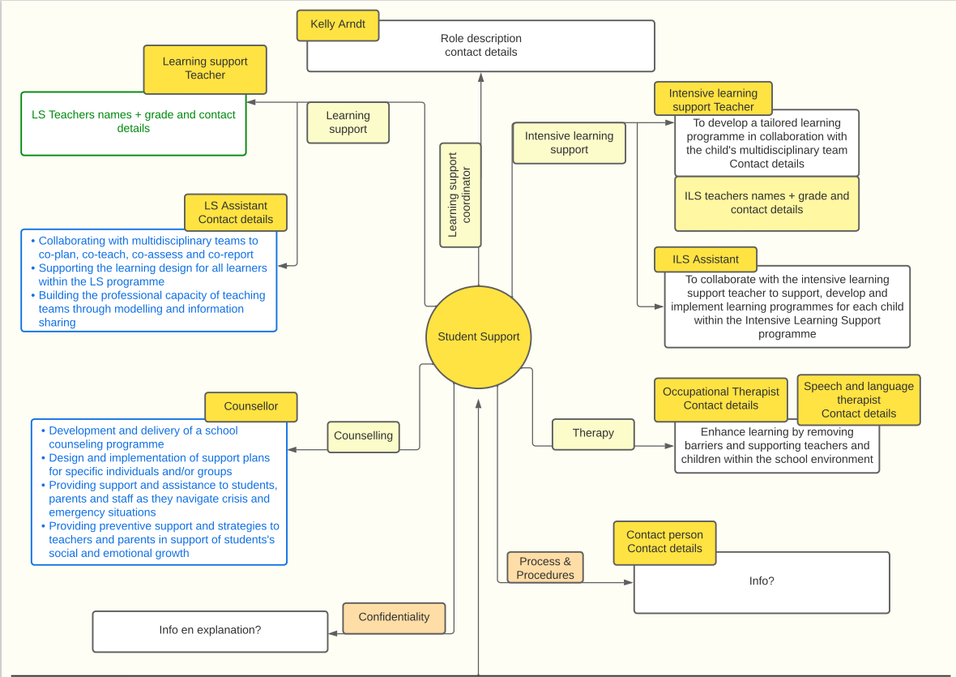
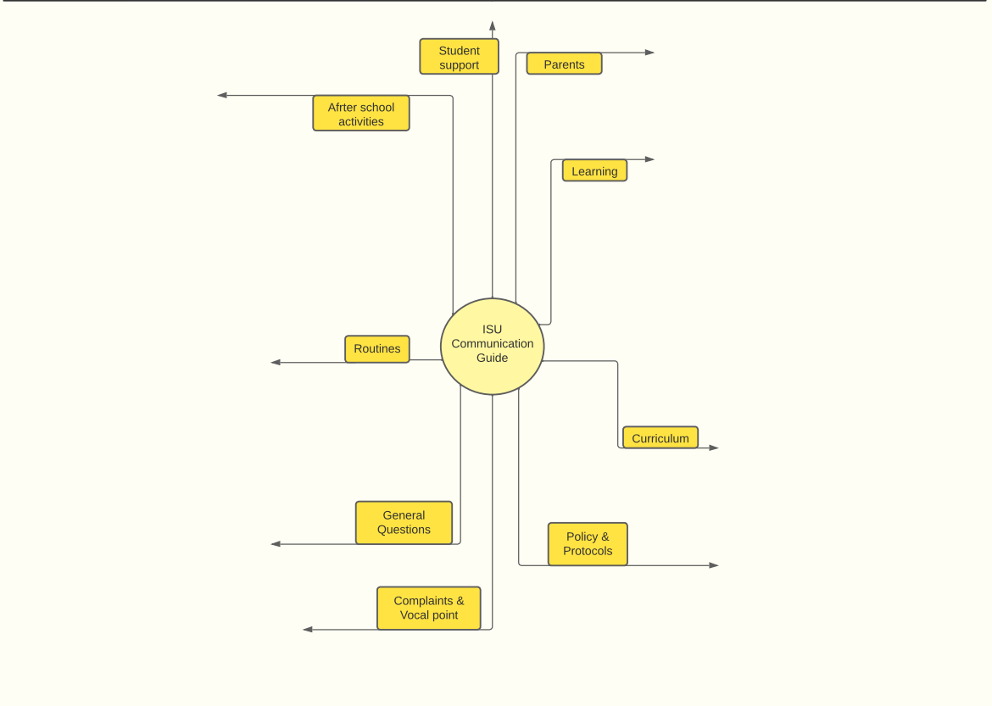
4.2 Casus
Het uittesten van het eerste prototype is uitgevoerd met vier ouders/verzorgers door middel van een non-fictieve casus ingebracht door een van de ouders/verzorgers. Vervolgens is dit geëvalueerd met voorbereide feedbackvragen. De ingebrachte casus wordt niet weergeven omdat het persoonlijke en gevoelige informatie bevat. De sessie is online uitgevoerd, omdat het niet mogelijk was een fysieke afspraak met alle ouders/verzorgers te plannen. De sessie is gestart met een uitleg over de sessie en de totstandkoming van het product. Vervolgens is een uitleg over het product gegeven. Daarna is het product uitgetest met de casus en geëvalueerd door middel van feedbackvragen.
Explanation about the establishment: I have spoken with external professionals and employees of ISU, and I have done a literature search on existing methods and solutions. From all this information, we have concluded in the brainstorm session to establish a foundation for the communication between ISU and parents/carers. We discussed a manual with information about confidentiality, communication, and a script for the parent group. Communication is the basis for building a relationship and confidentiality. This means the idea of a manual for the parent group is not included. Firstly, because the product should not be too extensive. Secondly, ISU provides opportunities for parents to network with other parents. It is important first to make parents more aware of this parent partnership.
Explanation about the product: The product is a communication guide to get a clear overview of who to contact for which question. I want to keep it as simple as possible so that it is easy to use. However, all necessary information must be included. I will seek feedback from those involved, such as you, to determine essential information. The prototype is not about the content, but the idea itself. I have used several options:
- The black blocks contain a role description.
- The blue blocks contain core responsibilities.
- The green block does not explain the role, only the names with contact details.
- Finally, with intensive learning support, the role description and all names are included.
Feedback questions:
- What was your first impression?
- How clear do you find the guide?
- How trackable is the guide?
- What do you think are the positive points?
- What do you think are the negative points?
- What needs to be improved?
- What information do you think should be included?
- What information so you think should be excluded?
- Is the purpose of the guide clear?
- Do you have other additions, tips, comments, etc.?
Uitkomsten: De eerste indruk die de ouders/verzorgers hadden was druk en onduidelijk. Daarnaast bleek het de ouders/verzorgers nieuwe informatie te geven die ze nog niet wisten over ISU. Ze vonden het idee zelf goed, omdat het duidelijkheid geeft over bij wie je voor wat moet zijn in een oog opslag. Het product kan handig worden gebruikt voor “thuis op de ijskast”. De onduidelijkheid werd inzichtelijk bij het toepassen van de casus. De casus bracht de volgende vraag naar boven: “bij wie moet ik zijn om mijn kind te laten testen?”. In het prototype wordt dit niet duidelijk. Ditzelfde geldt voor vragen over een IEP (individual education plan) of PLP (personal learning profile). Daarnaast waren de betekenis van de vakjes niet duidelijk en hoe het prototype nou precies werkt. Het prototype lijkt meer gericht op de medewerkers dan de ouders/verzorgers, omdat informatie niet wordt uitgelegd. Het blok met de rolbeschrijving en de namen heeft de meeste voorkeur. Vervolgens is er geëvalueerd. Hieruit zijn de volgende verbeterpunten gekomen:
- Er moet een korte uitleg komen over het product; het doel;
- Er moet een legenda komen met uitleg van de vakjes en stappen;
- Er moet meer duidelijkheid komen over met welke vraag je bij wie moet zijn;
- Het moet meer gericht op de ouders door (vanzelfsprekende) informatie toe te lichten;
- Echter moet het simpel blijven; mogelijk een aanvullend document met meer informatie.
4.3 Feedback Hoofd van Senior School
Naast het uittesten van het prototype met de ouders/verzorgers, is er feedback gevraagd aan het hoofd van de Senior School. Het prototype is per mail verstuurd, omdat het hoofd van de Senior School geen tijd had voor een meeting. In de mail is een uitleg gegeven van de totstandkoming en het product zoals in bijlage 4.2. Er is gevraagd naar welke optie voor weergave van informatie de voorkeur heeft en wat de algehele indruk is. Het hoofd van de Senior School vindt de optie met de rolbeschrijving en de namen van de betreffende medewerkers het beste, omdat dit concreet is en duidelijkheid geeft over wie je moet benaderen. Verder zou een toelichting van de rolbeschrijving met verantwoordelijkheden goed zijn. Echter komt er hierdoor waarschijnlijk te veel informatie in het product, waardoor het onoverzichtelijk wordt. Daarnaast kunnen sommige terminologie onduidelijk voor ouders/verzorgers zijn. Dit zou dan moeten worden toegelicht. Het product zal behulpzaam zijn voor ouders/verzorgers wanneer ze met vragen zitten of wanneer ze nieuw zijn op ISU. Het product is makkelijk inzetbaar en duurzaam, omdat het kan worden ontwikkeld met de middelen binnen ISU. Vervolgens hoeft het product alleen maar worden geüpdatet. Dit kost niet veel tijd en geld.

4.3 Prototype 2
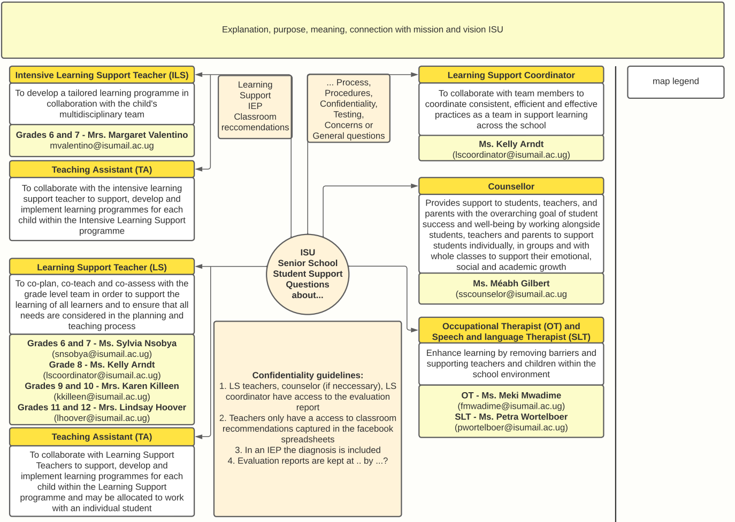
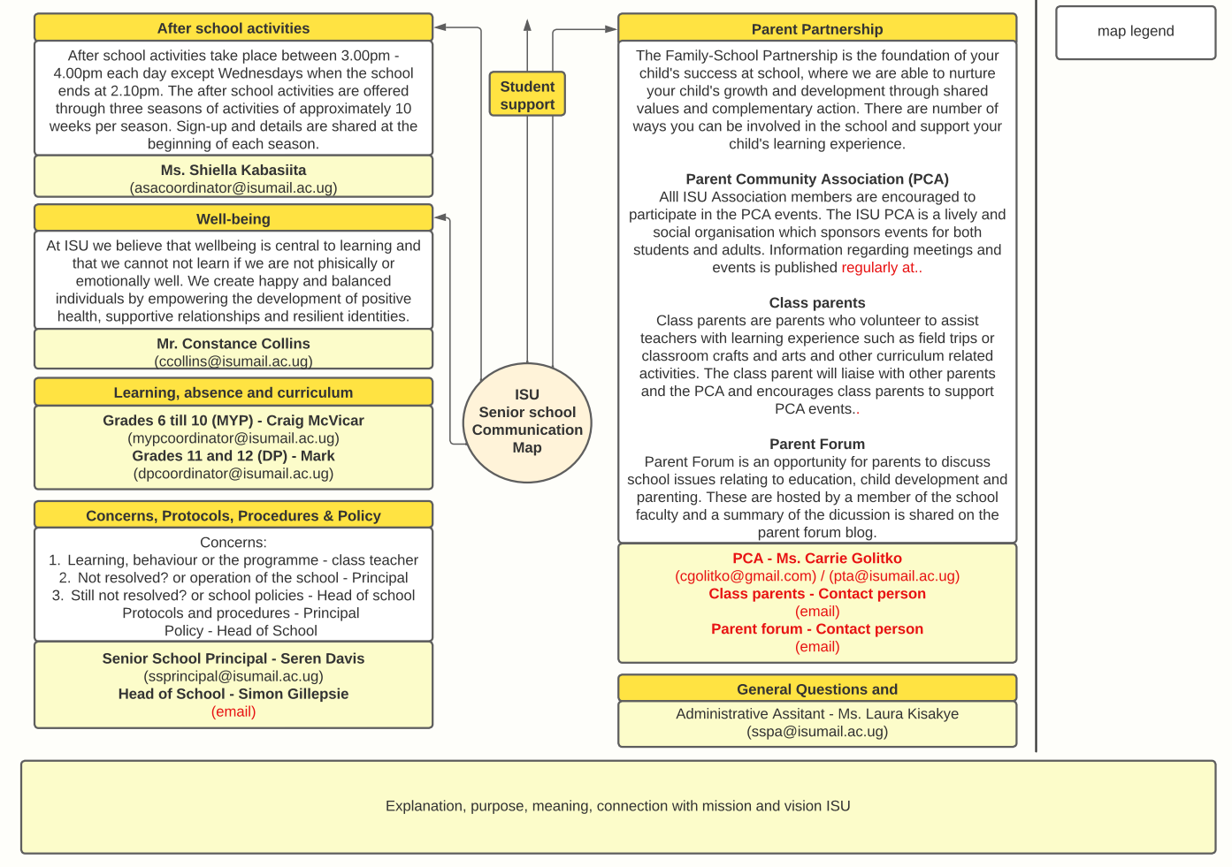
4.4 Groepssessie ISU medewerkers
Voor het tweede prototype is feedback verzameld van ISU medewerkers door middel van een groepssessie. De medewerkers die hebben geparticipeerd zijn de leerondersteuning coördinator, het hoofd van de Senior School en de counselor. De eerste twee medewerkers moeten het product gaan goedkeuren. Alle drie medewerkers werken samen met ouders en kennen de communicatiestromen.
Feedbackvragen:
- What is your first impression?
- What do you think are positive points?
- What needs to be improved?
- How or when would you use the product?
- How or when might parents use this?
- Do you have any other additions, tips, comments, etc.?
Uitkomsten: De eerste indruk was bruikbaar, toegankelijk en gebruiksvriendelijk, omdat het overzichtelijk en simpel is. Het geeft ouders/verzorgers een indruk van alles wat ISU te bieden heeft, wat het inhoudt en bij wie ze voor welke discipline moeten zijn. Het belangrijkste positieve punt is dat het product innovatief is. Vervolgens is er gekeken of er informatie moet worden toegevoegd. Ten eerste is het van belang om het schooljaar toe te voegen, omdat de informatie ieder jaar verandert. Ten tweede kan de loopbaanadviseur en de verpleegkundige kliniek op het onderste gedeelte worden toegevoegd. Informatie dat kan worden weggelaten is de legenda, omdat het uitgelegd kan worden in de koptekst. Ook moet ‘class parents’ worden weggehaald, omdat dit enkel voor de Junior School is. Daarna is de informatie over ‘confidentiality’ en ‘concerns’ gecontroleerd, omdat hier geen vaste richtlijnen voor zijn. Voor het onderdeel ‘confidentiality’ is de counselor bij de eerste richtlijn weggehaald, wordt in de tweede richtlijn gesproken over faculteit in plaats van docenten en de vierde richtlijn is aangevuld. Voor het onderdeel ‘concerns’ moet een stap worden toegevoegd met de programmacoördinator. De medewerkers zouden het product gebruiken door aan de ouders/verzorgers aan het begin van ieder schooljaar te geven. Daarnaast kan het op de website worden gezet om naar te verwijzen als ouders/verzorgers meer overzicht van de communicatie en disciplines in ISU nodig hebben. Het product kan ouders/verzorgers helpen direct met de juiste persoon in contact te komen met vragen over het leerproces van hun kind, zodat hun kind efficiënter kan worden geholpen. Als tip wordt gegeven om een verwijzing te maken naar de handboeken ‘Student support services handbook’ en ‘Junior school & Senior school parent-student handbook’ als aanvullend document. Hiermee kan extra informatie worden verkregen zoals de verantwoordelijkheden van de verschillende leerondersteuning rollen. De verwijzing kan worden uitgelegd in de koptekst en bij elk stukje informatie kan een verwijzing worden gemaakt door middel van een paginanummer.

4.5 Prototype 3
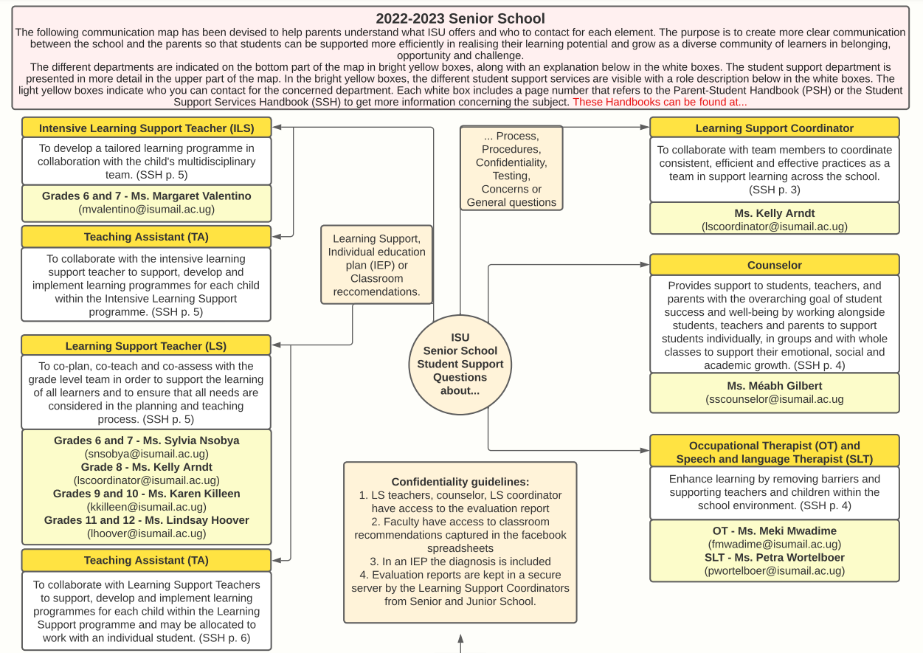
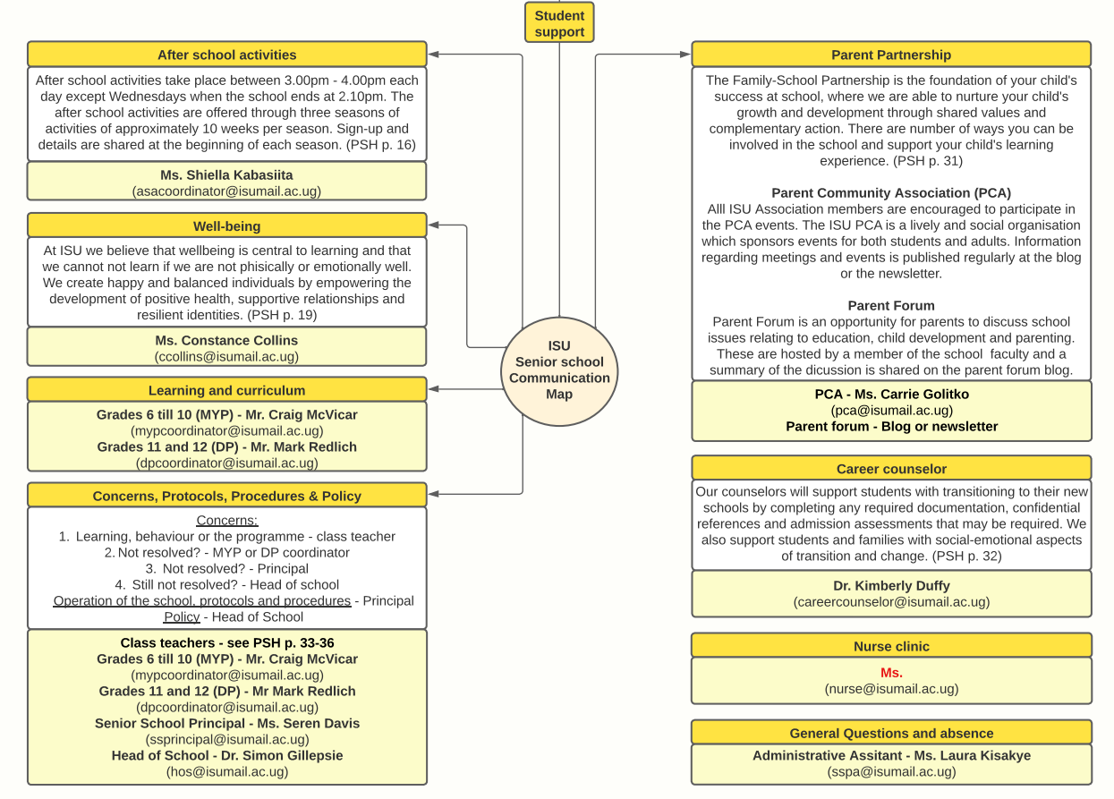

4.6 Customer Journey Test
Het derde prototype is met drie ouders/verzorgers uitgetest door middel van Customer Journey Touchpoints en vervolgens geëvalueerd met feedbackvragen (Bijlage 4.6). Door gebruik te maken van een Customer Journey kan er naderhand een Customer Journey Map worden opgesteld ter ondersteuning van de implementatie. Voor de sessie zijn vragen over de Touchpoints van de Costumer Journey Map en feedbackvragen voorbereid. Tijdens de sessie zijn de Touchpoints bij langsgelopen met behulp van de vragen die zijn voorbereid. Er is onderzocht welke gedachten en gevoelens bij elke Touchpoint worden ervaren en waarom. Daarnaast is onderzocht hoe traceerbaar en begrijpelijk het product is.
Customer Journey Touchpoints Questions:
- How would you feel and think as a parent if ISU handed out this product at the beginning of each school year?
- Where would you keep the product after it is handed out to you? And why there?
- How would you feel and think about keeping the product at home somewhere?
- In which situation, for example, would you use the product? And how?
  - How would you feel and think about using the product in such a situation?
  - What do you expect after using the product?
- How would you feel and think if the communication guide helped you contact the right person from ISU more efficiently?
- How would you feel and think if your child could be supported more efficiently because of this product?

General feedback questions:
- How clearly do you find the communication map?
- What do you think are positive points?
- What do you think are points for improvement?
- Is the purpose of the communication map clear?
- Is all the information clear? If not, what not and why?
- What is your expectation from this communication map?
- Do you have any additions, tips, or comments?

Uitkomsten: De uitkomsten van de Customer Journey Touchpoints zijn verwerkt in een Customer Journey Map, zie volgende bladzijde. Uit de sessie en de feedbackvragen is gebleken dat het product overzichtelijk en duidelijk is. Het doel en de informatie van het product zijn begrijpelijk voor de ouders/verzorgers. Het is handig en nuttig om in een oogopslag te kunnen zien met wie ze contact op kunnen nemen voor welke discipline in ISU. De ouders/verzorgers hebben geen aanvullingen of verbeterpunten.

Afbeelding 3. Customer Journey Map
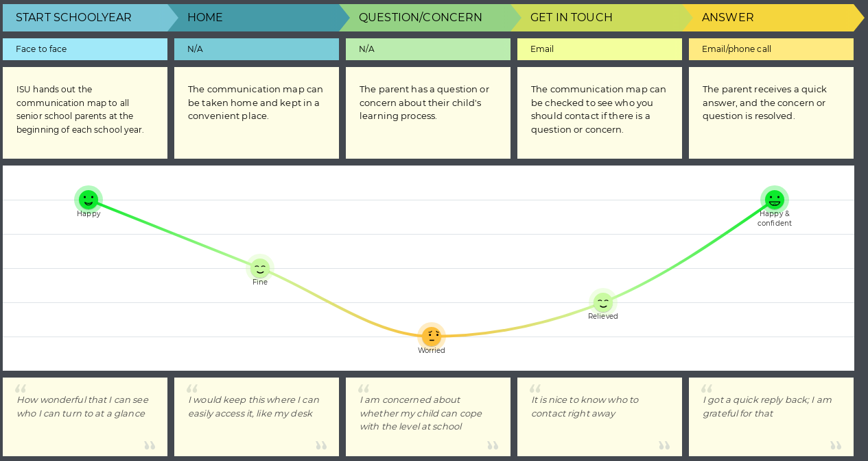

Bij een ontwerponderzoek wordt er direct gewerkt aan de verbetering van de beroepspraktijk door doelbewust een ontwerp in te voeren en te testen (Van der Donk & Van Lanen, 2019).
“Neurodiversiteit beschrijft het idee dat mensen de wereld om hen heen op veel verschillende manieren ervaren en ermee omgaan; er is niet één ‘juiste’ manier van denken, leren en gedragen, en verschillen worden niet gezien als tekorten” (Baumer, 2021, introductiesectie).
Human-centered onderzoek is een van de meest centrale uitgangspunten en houdt persoonsgericht ontwerpen in (Van ‘t Veer et al., 2020).
Evidence-Based Practice betekent dat de cliënt en professional samen bepalen op welke manier gehandeld moet worden in een zorgsituatie op basis van hun kennis en ervaring uit de praktijk (Van ’t Veer et al., 2020).
Thematic analysis is een methode om patronen te ontdekken in kwalitatieve data (Van ’t Veer et al., 2020).

